百花山管理处旅游基础设施综合提升项目（软装）

公开招标文件

项目名称：百花山管理处旅游基础设施综合提升项目（软装）
项目编号/包号：11010925210200015249-XM001/01

采 购 人：北京百花山国家级自然保护区管理处
采购代理机构：北京建龙通达工程管理有限公司

目录
第一章 投标邀请 2
第二章 投标人须知 6
第四章 评标程序、评标方法和评标标准 25
第五章 采购需求 33
第六章 拟签订的合同文本 121
第七章 投标文件格式 137

第一章 投标邀请

一、项目基本情况
1.项目编号/包号：11010925210200015249-XM001/01；
2.项目名称：百花山管理处旅游基础设施综合提升项目（软装）
3.项目预算金额：879.361028万元、项目最高限价（如有）：879.361028万元
4.采购需求：
包号 | 标的名称 | 数量 | 采购包预算金额  （万元） | 简要技术需求或服务要求
01 | 百花山管理处旅游基础设施综合提升项目（软装） | 1 | 879.361028 | 百花山管理处旅游基础设施综合提升项目（软装）包括宿舍楼AD1A段、AD1 B段宿舍楼软装配饰-家具、AD2宿舍楼软装配饰-家具、AD3宿舍楼软装配饰-家具、电器、食堂楼室内软装配饰—家具、专家楼 、驿站、游客服务中心软装配饰-家具等全部内容。（详见第五章采购需求）
5.合同履行期限：自合同签定之日起至2025年12月31日止。
6.本项目是否接受联合体投标： □是 ■否。

二、申请人的资格要求（须同时满足）
1.满足《中华人民共和国政府采购法》第二十二条规定；
2.落实政府采购政策需满足的资格要求：
2.1 中小企业政策
■本项目不专门面向中小企业预留采购份额。
□本项目专门面向 □中小 □小微企业 采购。即：提供的货物全部由符合政策要求的中小/小微企业制造、服务全部由符合政策要求的中小/小微企业承接。
□本项目预留部分采购项目预算专门面向中小企业采购。对于预留份额，提供的货物由符合政策要求的中小企业制造、服务由符合政策要求的中小企业承接。预留份额通过以下措施进行：______/____________。
2.2 其它落实政府采购政策的资格要求（如有）：________/___________。
3.本项目的特定资格要求：
3.1本项目是否属于政府购买服务：
■否
□是，公益一类事业单位、使用事业编制且由财政拨款保障的群团组织，不得作为承接主体；
3.3其他特定资格要求：
（1）单位负责人为同一人或者存在直接控股、管理关系的不同供应商，不得参加同一合同项下的政府采购活动；
（2）投标人应具有独立承担民事责任的能力；具有履行合同所必须的设备和专业的技术能力；
（3）根据财库〔2016〕125号《财政部关于在政府采购活动中查询及使用信用记录有关问题的通知》的要求，通过“信用中国”网站（www.creditchina.gov.cn）、中国政府采购网（www.ccgp.gov.cn）查询相关主体信用记录，截止时间点为投标截止时间当天。对列入失信被执行人、重大税收违法失信主体、政府采购严重违法失信行为记录名单的供应商，拒绝其参与政府采购活动。(无须供应商提供，由采购人或采购代理机构查询。)；
（4）本项目不接受联合体投标，不接受投标人母、子公司同时投标。

三、获取招标文件
1.时间：2025年 09月24日上午09：00至2025年09月29 日下午17：00（北京时间，法定节假日除外）。
2.地点：北京市政府采购电子交易平台
3.方式：供应商持CA数字认证证书登录北京市政府采购电子交易平台（http://zbcg-bjzc.zhongcy.com/bjczj-portal-site/index.html#/home）获取电子版招标文件。
4.售价：0元。

四、提交投标文件截止时间、开标时间和地点
投标截止时间、开标时间：2025年10月15日09:30（北京时间）。
地点：北京市政府采购电子交易平台

五、公告期限
自本公告发布之日起5个工作日。

六、其他补充事宜
1.本项目需要落实的政府采购政策：
（1）执行《财政部发展改革委关于印发《节能产品政府采购品目清单》的通知》（财库[2019]19 号）

（2）执行《财政部生态环境部关于印发《环境标志产品政府采购品目清单》的通知（财库[2019]18 号）；

（3）执行《政府采购促进中小企业发展管理办法》（财库〔2020〕46号）；

（4）财库〔2022〕19号《财政部关于进一步加大政府采购支持中小企业力度的通知》；

（5）执行《财政部关于开展政府采购信用担保试点工作方案》（财库[2011]124号）；

（6）执行《财政部、司法部关于政府采购支持监狱企业发展有关问题的通知》（财库[2014]68号）；

（7）执行《关于促进残疾人就业政府采购政策的通知》（财库〔2017〕141号）；

（8）执行《财政部关于在政府采购活动中查询及使用信用记录有关问题的通知》（财库[2016]125号）；

（9）政府采购进口产品管理政策(财库[2007]119号、财库[2008]248号)；

- 北京市财政局关于落实好政府采购支持中小企业发展的通知(京财采购〔2022〕1143号)。

2.本项目采用全流程电子化采购方式，请供应商认真学习北京市政府采购电子交易平台发布的相关操作手册，办理CA认证证书、进行北京市政府采购电子交易平台注册绑定，并认真核实数字认证证书情况确认是否符合本项目电子化采购流程要求。
CA认证证书服务热线 010-58511086
技术支持服务热线 010-86483801
2.1办理CA认证证书
供应商登录北京市政府采购电子交易平台查阅 “用户指南”—“操作指南”—“市场主体CA办理操作流程指引”，按照程序要求办理。
2.2注册
供应商登录北京市政府采购电子交易平台“用户指南”—“操作指南”—“市场主体注册入库操作流程指引”进行自助注册绑定。
2.3驱动、客户端下载
供应商登录北京市政府采购电子交易平台“用户指南”—“工具下载”—“招标采购系统文件驱动安装包”下载相关驱动。
供应商登录北京市政府采购电子交易平台“用户指南”—“工具下载”—“投标文件编制工具”下载相关客户端。
2.4 获取电子招标文件
供应商持CA数字认证证书登录北京市政府采购电子交易平台获取电子招标文件。未在规定期限内通过北京市政府采购电子交易平台获取招标文件的投标无效。
2.5编制电子投标文件
供应商应使用电子投标客户端编制电子投标文件并进行线上投标，供应商电子投标文件需要加密并加盖电子签章，如无法按照要求在电子投标文件中加盖电子签章和加密，请及时通过技术支持服务热线联系技术人员。
2.6提交电子投标文件
供应商应于投标截止时间前在北京市政府采购电子交易平台提交电子投标文件，上传电子投标文件过程中请保持与互联网的连接畅通。
2.7电子开标
供应商在开标地点使用CA认证证书登录北京市政府采购电子交易平台进行电子开标。

七、对本次招标提出询问，请按以下方式联系。
1.采购人信息
名 称：北京百花山国家级自然保护区管理处
地 址：北京市门头沟区清水镇百花山林场
联系方式：王凌峰 010-61822208
2.采购代理机构信息
名 称：北京建龙通达工程管理有限公司
地 址：北京市门头沟区石龙北路20号5层501
联系方式：李泽 ，15600665235
3.项目联系方式
项目联系人：李泽
电 话：15600665235

第二章 投标人须知

投标人须知资料表

本表是对投标人须知的具体补充和修改，如有矛盾，均以本资料表为准。标记“■”的选项意为适用于本项目，标记“□”的选项意为不适用于本项目。
条款号 | 条目 | 内容
2.2 | 项目属性 | 项目属性：  □服务  ■货物
2.3 | 科研仪器设备 | 是否属于科研仪器设备采购项目：  □是  ■否
2.4 | 核心产品 | □关于核心产品本项目不适用。  □本项目_01_包为单一产品采购项目。  ■本项目为非单一产品采购项目，核心产品为：宿舍楼AD1A段动物标本、AD1 B段宿舍楼亲子间飘窗沙发、AD2宿舍楼套间B飘窗沙发、AD3宿舍楼套间D飘窗沙发、食堂楼一号学生食堂吊灯
3.1 | 现场考察 | ■不组织  □组织，考察时间：__年_月_日_点_分  考察地点：____________。
 | 开标前答疑会 | ■不召开  □召开，召开时间：__年_月_日_点_分  召开地点：____________。
4.1 | 样品 | 投标样品递交：  ■不需要  □需要，具体要求如下：  （1）样品制作的标准和要求：_________；  （2）是否需要随样品提交相关检测报告：  □不需要  □需要  （3）样品递交要求：_________；  （4）未中标人样品退还：_________；  （5）中标人样品保管、封存及退还：_________；  （6）其他要求（如有）：_________。
5.2.5 | 标的所属行业 | 本项目采购标的对应的中小企业划分标准所属行业：  标的名称 中小企业划分标准所属行业  百花山管理处旅游基础设施综合提升项目（软装） 工业

11.2 | 投标报价 | 投标报价的特殊规定：  ■无  □有，具体情形：_____。
12.1 | 投标保证金 | 投标保证金金额：（无）  01包：______/_____；  02包：______/_____；  投标保证金收受人信息：_____/______。
12.7.2 |  | 投标保证金可以不予退还的其他情形：  ■无  □有，具体情形：_____。
13.1 | 投标有效期 | 自提交投标文件的截止之日起算90日历天。
18.2 | 解密时间 | 解密时间： 30 分钟（建议不少于10分钟）
22.1 | 确定中标人 | 中标候选人并列的，采购人是否委托评标委员会确定中标人：  ■否  □是  中标候选人并列的，按照以下方式确定中标人：  ■得分且投标报价均相同的，以服务方案得分高者为中标人  □随机抽取
25.5 | 分包 | 本项目的非主体、非关键性工作是否允许分包：  ■不允许  □允许，具体要求：  （1）可以分包履行的具体内容：__/_；  （2）允许分包的金额或者比例：___/__；  （3）其他要求：__/___。
25.6 | 政采贷 | 为更大力度激发市场活力和社会创造力，增强发展动力，按照《北京市 全面优化营商环境助力企业高质量发展实施方案》（京政办发〔2023〕 8 号）部署，进一步加强政府采购合同线上融资 “一站式 ”服务（ 以下简 称 “政采贷 ” ），北京市财政局、中国人民银行营业管理部联合发布《关于推进政府采购合同线上融资有关工作的通知》（京财采购〔2023〕637 号）。有需求的供应商，可按上述通知要求办理 “政采贷 ”。
26.1.1 | 询问 | 询问送达形式：信函或传真
26.3 | 联系方式 | 接收询问和质疑的联系方式  联系部门：招标代理部；  联系电话：李泽 15600665235 ；  通讯地址：北京市门头沟区石龙北路20号5层501 。
27 | 代理费 | 收费对象：  □采购人 ■中标人  收费标准：  代理费用参考有关规定及市场价格计取。（具体见下表）  招标代理服务费根据此标准计算。（ 注： 招标代理服务收费按差额定率累进法计算。）  序号 项目费（单位：万元） 货物招标 备注  1 100以下（万元） 1.5%  2 100-500（万元） 1.1%  3 500-1000（万元） 0.8%  缴纳时间：领取中标通知书时进行支付。

投标人须知

一 说 明
- 采购人、采购代理机构、投标人、联合体
  - 采购人、采购代理机构：指依法进行政府采购的国家机关、事业单位、团体组织，及其委托的采购代理机构。本项目采购人、采购代理机构见第一章《投标邀请》。
  - 投标人（也称“供应商”、“申请人”）：指向采购人提供货物、工程或者服务的法人、其他组织或者自然人。
  - 联合体：指两个以上的自然人、法人或者其他组织组成一个联合体，以一个供应商的身份共同参加政府采购。
- 资金来源、项目属性、科研仪器设备采购、核心产品
  - 资金来源为财政性资金和/或本项目采购中无法与财政性资金分割的非财政性资金。
  - 项目属性见《投标人须知资料表》。
  - 是否属于科研仪器设备采购见《投标人须知资料表》。
  - 核心产品见《投标人须知资料表》。
- 现场考察、开标前答疑会
  - 若《投标人须知资料表》中规定了组织现场考察、召开开标前答疑会，则投标人应按要求在规定的时间和地点参加。
  - 由于未参加现场考察或开标前答疑会而导致对项目实际情况不了解，影响投标文件编制、投标报价准确性、综合因素响应不全面等问题的，由投标人自行承担不利评审后果。
- 样品
  - 本项目是否要求投标人提供样品，以及样品制作的标准和要求、是否需要随样品提交相关检测报告、样品的递交与退还等要求见《投标人须知资料表》。
  - 样品的评审方法以及评审标准等内容见第四章《评标方法和评标标准》。
- 政府采购政策（包括但不限于下列具体政策要求）
  - 采购本国货物、工程和服务
5.1.1 政府采购应当采购本国货物、工程和服务。但有《中华人民共和国政府采购法》第十条规定情形的除外。
5.1.2 本项目如接受非本国货物、工程、服务参与投标， 则具体要求见第四
章《采购需求》。
5.1.3 进口产品指通过中国海关报关验放进入中国境内且产自关境外的
产品，包括已经进入中国境内的进口产品。关于进口产品的相关规
定依 据《政府采购进口产品管理办法》（财库〔2007〕119 号文）、
《关 于政府采购进口产品管理有关问题的通知》（财办库〔2008〕
248号文）。
  - 中小企业、监狱企业及残疾人福利性单位
    - 中小企业定义：

      - 中小企业是指在中华人民共和国境内依法设立，依据国务院批准的中小企业划分标准确定的中型企业、小型企业和微型企业，但与大企业的负责人为同一人，或者与大企业存在直接控股、管理关系的除外。符合中小企业划分标准的个体工 商户， 在政府采购活动中视同中小企业。关于中小企业的相 关规定依据《中华人民共和国中小企业促进法》、《关于进一 步加大政府采购支持中小企业力度的通知》（财库〔2022〕19 号）、《政府采购促进中小企业发展管理办法》（财库〔2020〕46 号）、《关于印发中小企业划型标准规定的通知》（工信部联企业〔2011〕300 号）。
      - 供应商提供的货物、工程或者服务符合下列情形的，享受中小企业扶持政策：
（1）在货物采购项目中，货物由中小企业制造，即货物由中小企业生产且使用该中小企业商号或者注册商标；
（2）在工程采购项目中，工程由中小企业承建，即工程施工单位为中小企业；
（3）在服务采购项目中，服务由中小企业承接，即提供服务的人员为中小企业依照《中华人民共和国劳动民法典》订立劳动合同的从业人员。
      - 在货物采购项目中，供应商提供的货物既有中小企业制造货物，也有大型企业制造货物的，不享受中小企业扶持政策。
      - 以联合体形式参加政府采购活动，联合体各方均为中小企业的，联合体视同中小企业。其中，联合体各方均为小微企业的，联合体视同小微企业。
    - 在政府采购活动中，监狱企业视同小型、微型企业，享受预留份额、评审中价格扣除等政府采购促进中小企业发展的政府采购政策。监狱 企业定义：是指由司法部认定的为罪犯、戒毒人员供生产项目和劳动对象，且全部产权属于司法部监狱管理局、戒毒管理局、直属煤矿管理局，各省、自治区、直辖市监狱管理局、戒毒管理局， 各地（设 区的市） 监狱、强制隔离戒毒所、戒毒康复所， 以及新疆生产建设兵团监狱管理局、戒毒管理局的企业。
    - 在政府采购活动中，残疾人福利性单位视同小型、微型企业， 享受预留份额、评审中价格扣除等促进中小企业发展的政府采购政策。残疾 人福利性单位定义： 享受政府采购支持政策的残疾人福利性单位应当同时满足以下条件：

      - 安置的残疾人占本单位在职职工人数的比例不低于25%（含25%），并且安置的残疾人人数不少于10 人（含10 人）；
      - 依法与安置的每位残疾人签订了一年以上（含一年）的劳动合同或服务协议；
      - 为安置的每位残疾人按月足额缴纳了基本养老保险、基本医疗保险、失业保险、工伤保险和生育保险等社会保险费；
      - 通过银行等金融机构向安置的每位残疾人，按月支付了不低于单位所在区县适用的经省级人民政府批准的月最低工资标准的工资；
      - 提供本单位制造的货物、承担的工程或者服务（以下简称产品），或者提供其他残疾人福利性单位制造的货物（不包括使用非残疾人福利性单位注册商标的货物）；
      - 前款所称残疾人是指法定劳动年龄内，持有《中华人民共和国残疾人证》或者《中华人民共和国残疾军人证（1 至8 级）》的自然人，包括具有劳动条件和劳动意愿的精神残疾人。在职职工人数是指与残疾人福利性单位建立劳动关系并依法签订劳动合同或服务协议的雇员人数。
    - 本项目是否专门面向中小企业预留采购份额见第一章《投标邀请》。
    - 采购标的对应的中小企业划分标准所属行业见《投标人须知资料表》。
    - 小微企业价格评审优惠的政策调整：见第四章《评标方法和评标标准》。
  - 政府采购节能产品、环境标志产品
    - 政府采购节能产品、环境标志产品实施品目清单管理。财政部、发展改革委、生态环境部等部门根据产品节能环保性能、技术水平和市场成熟程度等因素，确定实施政府优先采购和强制采购的产品类别及所依据的相关标准规范，以品目清单的形式发布并适时调整。依据品目清单和认证证书实施政府优先采购和强制采购。
    - 采购人拟采购的产品属于品目清单范围的，采购人及其委托的采购代理机构依据国家确定的认证机构出具的、处于有效期之内的节能产品、环境标志产品认证证书，对获得证书的产品实施政府优先采购或强制采购。关于政府采购节能产品、环境标志产品的相关规定依据《关于调整优化节能产品、环境标志产品政府采购执行机制的通知》（财库〔2019〕9号）。
    - 如本项目采购产品属于实施政府强制采购品目清单范围的节能产品，则投标人所报产品必须获得国家确定的认证机构出具的、处于有效期之内的节能产品认证证书，否则投标无效；
    - 非政府强制采购的节能产品或环境标志产品，依据品目清单和认证证书实施政府优先采购。优先采购的具体规定见第四章《评标方法和评标标准》（如涉及）。
  - 正版软件
    - 各级政府部门在购置计算机办公设备时，必须采购预装正版操作系统软件的计算机产品，相关规定依据《国家版权局、信息产业部、财政部、国务院机关事务管理局关于政府部门购置计算机办公设备必须采购已预装正版操作系统软件产品的通知》（国权联〔2006〕1 号）、《国务院办公厅关于进一步做好政府机关使用正版软件工作的通知》（国办发〔2010〕47 号）、《财政部关于进一步做好政府机关使用正版软件工作的通知》（财预〔2010〕536 号）。
  - 网络安全专用产品
    - 所投产品属于列入《网络关键设备和网络安全专用产品目录》的网络安全专用产品，应当在国家互联网信息办公室会同工业和信息化部、 公安部、国家认证认可监督管理委员会统一公布和更新的符合要求的网络关键设备和网络安全专用产品清单中。
  - 推广使用低挥发性有机化合物（VOCs）
    - 为全面推进本市挥发性有机物（VOCs）治理，贯彻落实挥发性有机物污染治理专项行动有关要求，相关规定依据《北京市财政局北京市生态环境局关于政府采购推广使用低挥发性有机化合物（VOCs）有关事项的通知》（京财采购〔2020〕2381 号）。本项目中涉及涂料、胶黏剂、油墨、清洗剂等挥发性有机物产品的，属于强制性标准的，供应商应执行符合本市和国家的VOCs 含量限制标准（具体标准见第五章《采购需求》），否则投标无效；属于推荐性标准的，优先采购，具体见第四章《评标方法和评标标准》。
  - 采购需求标准
    - 商品包装、快递包装政府采购需求标准（试行）为助力打好污染防治攻坚战， 推广使用绿色包装， 根据财政部关于印 发《商品包装政府采购需求标准（试行）》、《快递包装政府采购需求 标准（试行）》的通知（财办库〔2020〕123 号），本项目如涉及商品包装和快递包装的，则其具体要求见第五章《采购需求》。
    - 绿色其他政府采购需求标准
为贯彻落实《深化政府采购制度改革方案》有关要求，推动政府采购 需求标准建设，财政部门会同有关部门制定发布的其他政府采购需求 标准，本项目如涉及，则具体要求见第五章《采购需求》。
- 投标费用
  - 投标人应自行承担所有与准备和参加投标有关的费用，无论投标的结果如何，采购人或采购代理机构在任何情况下均无承担这些费用的义务和责任。

二 招标文件
- 招标文件构成
  - 招标文件包括以下部分：
- 投标邀请
- 投标人须知
- 资格审查
- 评标程序、评标方法和评标标准
- 采购需求
- 拟签订的合同文本
- 投标文件格式
  - 投标人应认真阅读招标文件的全部内容。投标人应按照招标文件要求提交投标文件并保证所提供的全部资料的真实性，并对招标文件做出实质性响应，否则投标无效。
- 对招标文件的澄清或修改
  - 采购人或采购代理机构对已发出的招标文件进行必要澄清或者修改的，将在原公告发布媒体上发布更正公告，并以书面形式通知所有获取招标文件的潜在投标人。
  - 上述书面通知，按照获取招标文件的潜在投标人提供的联系方式发出，因提供的信息有误导致通知延迟或无法通知的，采购人或采购代理机构不承担责任。
  - 澄清或者修改的内容为招标文件的组成部分，并对所有获取招标文件的潜在投标人具有约束力。澄清或者修改的内容可能影响投标文件编制的，将在投标截止时间至少15日前，以书面形式通知所有获取招标文件的潜在投标人；不足15日的，将顺延提交投标文件的截止时间和开标时间。

三 投标文件的编制
- 投标范围、投标文件中计量单位的使用及投标语言
  - 本项目如划分采购包，投标人可以对本项目的其中一个采购包进行投标，也可同时对多个采购包进行投标。投标人应当对所投采购包对应第五章《采购需求》所列的全部内容进行投标，不得将一个采购包中的内容拆开投标，否则其对该采购包的投标将被认定为无效投标。
  - 除招标文件有特殊要求外，本项目投标所使用的计量单位，应采用中华人民共和国法定计量单位。
  - 除专用术语外，投标文件及来往函电均应使用中文书写。必要时专用术语应附有中文解释。投标人提交的支持资料和已印制的文献可以用外文，但相应内容应附有中文翻译本，在解释投标文件时以中文翻译本为准。未附中文翻译本或翻译本中文内容明显与外文内容不一致的，其不利后果由投标人自行承担。
- 投标文件构成
  - 投标人应当按照招标文件的要求编制投标文件。投标文件应由《资格证明文件》、《商务技术文件》两部分构成。投标文件的部分格式要求，见第七章《投标文件格式》。
  - 对于招标文件中标记了“实质性格式”文件的，投标人不得改变格式中给定的文字所表达的含义，不得删减格式中的实质性内容，不得自行添加与格式中给定的文字内容相矛盾的内容，不得对应当填写的空格不填写或不实质性响应，否则投标无效。未标记“实质性格式”的文件和招标文件未提供格式的内容，可由投标人自行编写。
  - 第四章《评标程序、评标方法和评标标准》中涉及的证明文件。
  - 对照第五章《采购需求》，说明所提供货物和服务已对第五章《采购需求》做出了响应，或申明与第五章《采购需求》的偏差和例外。如第五章《采购需求》中要求提供证明文件的，投标人应当按具体要求提供证明文件。
  - 投标人认为应附的其他材料。
- 投标报价
  - 所有投标均以人民币为计价货币。
  - 投标人的报价应包括为完成本项目所发生的一切费用和税费 ，采购人将不再 支付报价以外的任何费用。投标人的报价应包括但不限于下列内容，《投标人 须知资料表》 中有特殊规定的，从其规定。
    - 投标货物及标准附件、备品备件、专用工具等的出厂价（包括已在中 国国内的进口货物完税后的仓库交货价、展室交货价或货架交货价） 和运至最终目的地的运输费和保险费，安装调试、检验、技术服务、 培训、质量保证、售后服务、税费等；
    - 按照招标文件要求完成本项目的全部相关服务费用。
  - 采购人不得向供应商索要或者接受其给予的赠品、回扣或者与采购无关的其他商品、服务。
  - 投标人不能提供任何有选择性或可调整的报价（招标文件另有规定的除外）， 否则其投标无效。
- 投标保证金
  - 投标人应按《投标人须知资料表》中规定的金额及要求交纳投标保证金 。投 标人自愿超额缴纳投标保证金的，投标文件不做无效处理。
  - 交纳投标保证金可采用的形式：政府采购法律法规接受的支票、汇票、本票、 网上银行支付或者金融机构、担保机构出具的保函等非现金形式。
  - 投标保证金到账（保函提交）截止时间同投标截止时间。以支票 、汇票 、本 票 、网上银行支付等形式提交投标保证金的，应在投标截止时间前到账 ； 以 金融机构 、担保机构出具的纸质保函等形式提交投标保证金的，应在投标截 止时间前将原件提交至采购代理机构 ； 以电子保函形式提交投标保证金的， 应在投标截止时间前通过北京市政府采购电子交易平台完成电子保函在线办 理。未按上述要求缴纳投标保证金的，其投标无效。
  - 投标人除需在投标文件中提供“投标保证金凭证/交款单据电子件 ”，还需在 投标截止时间前，通过电子交易平台上传“投标保证金凭证/交款单据电子件 ”。
  - 投标保证金有效期同投标有效期。
  - 联合体投标的，可以由联合体中的一方或者多方共同交纳投标保证金， 其交纳的投标保证金对联合体各方均具有约束力。
  - 采购人、采购代理机构将及时退还投标人的投标保证金 ，采用银行保函 、担 保机构担保函等形式递交的投标保证金 ，经投标人同意后采购人 、采购代理 机构可以不再退还，但因投标人自身原因导致无法及时退还的除外：
    - 投标人在投标截止时间前撤回已提交的投标文件的，自收到投标人书面撤回通知之日起5个工作日内退还已收取的投标保证金；
    - 中标人的投标保证金，自采购合同签订之日起5个工作日内退还中标人；
    - 未中标投标人的投标保证金，自中标通知书发出之日起5个工作日内退还未中标人；
    - 终止招标项目已经收取投标保证金的，自终止采购活动后5个工作日内退还已收取的投标保证金及其在银行产生的孳息。
  - 有下列情形之一的，采购人或采购代理机构可以不予退还投标保证金：
    - 投标有效期内投标人撤销投标文件的；
    - 《投标人须知资料表》中规定的其他情形。
- 投标有效期
  - 投标文件应在本招标文件《投标人须知资料表》中规定的投标有效期内保持有效，投标有效期少于招标文件规定期限的，其投标无效。
- 投标文件的签署、盖章
  - 招标文件要求签字的内容（如授权委托书等），可以使用电子签章或使用原件的电子件（电子件指扫描件、照片等形式电子文件）；要求第三方出具的盖章件原件（如联合协议、分包意向协议、制造商授权书等），投标文件中应使用原件的电子件。
  - 招标文件要求盖章的内容，一般通过投标文件编制工具加盖电子签章。

四 投标文件的提交
- 投标文件的提交
  - 本项目使用北京市政府采购电子交易平台 。投标人根据招标文件及电子交易 平台供应商操作手册要求编制、生成并提交电子投标文件。
  - 采购人及采购代理机构拒绝接受通过电子交易平台以外任何形式提交的投标文件，投标保证金除外。
- 投标截止时间
  - 投标人应在招标文件要求提交投标文件截止时间前，将电子投标文件提交至电子交易平台。
- 投标文件的修改与撤回
  - 投标截止时间前，投标人可以通过电子交易平台对所提交的投标文件进行补充、修改或者撤回。投标保证金的补充、修改或者撤回无需通过电子交易平台，但应就其补充、修改或者撤回通知采购人或采购代理机构。
  - 投标人对投标文件的补充、修改的内容应当按照招标文件要求签署、盖章，作为投标文件的组成部分。

五 开标、资格审查及评标
- 开标
  - 采购人或采购代理机构将按招标文件的规定，在投标截止时间的同一时间和招标文件预先确定的地点组织开标。
  - 本项目开标使用北京市政府采购电子交易平台 。投标人应在《投标人须知资 料表》规定的时间内对投标文件进行解密， 因非系统原因导致的解密失败， 视为投标无效。
  - 开标过程将使用电子交易平台宣布投标人名称 、投标价格和招标文件规定的 需要宣布的其他内容并进行记录，并由参加开标的各投标人确认 。投标人未 在规定时间内提出疑义或确认一览表的，视同认可开标结果。
  - 投标人对开标过程和开标记录有疑义， 以及认为采购人 、采购代理机构相关 工作人员有需要回避的情形的，应当场提出询问或者回避申请 。采购人 、采 购代理机构对投标人提出的询问或者回避申请将及时处理。
  - 投标人不足3家的，不予开标。
- 资格审查
  - 见第三章《资格审查》。
- 评标委员会
  - 评标委员会根据政府采购有关规定和本次招标采购项目的特点进行组建，并负责具体评标事务，独立履行职责。
  - 评审专家须符合《财政部关于在政府采购活动中查询及使用信用记录有关问题的通知》（财库〔2016〕125号）的规定。依法自行选定评审专家的，采购人和采购代理机构将查询有关信用记录，对具有行贿、受贿、欺诈等不良信用记录的人员，拒绝其参与政府采购活动。
- 评标程序、评标方法和评标标准
  - 见第四章《评标程序、评标方法和评标标准》。

六 确定中标
- 确定中标人
  - 采购人将在评标报告确定的中标候选人名单中按顺序确定中标人，中标候选人并列的，由采购人或者采购人委托评标委员会按照招标文件规定的方式确定中标人；招标文件未规定的，采取随机抽取的方式确定。采购人是否委托评标委员会直接确定中标人，见《投标人须知资料表》。中标候选人并列的，按照《投标人须知资料表》要求确定成交供应商。
- 中标公告与中标通知书
  - 采购人或采购代理机构自中标人确定之日起2个工作日内，在北京市政府采购网公告中标结果，同时向中标人发出中标通知书，中标公告期限为1个工作日。
  - 中标通知书对采购人和中标供应商均具有法律效力。中标通知书发出后，采购人改变中标结果的，或者中标供应商放弃中标项目的，应当依法承担法律责任。
- 废标
  - 在招标采购中，出现下列情形之一的，应予废标：
    - 符合专业条件的供应商或者对招标文件作实质响应的供应商不足三家的；
    - 出现影响采购公正的违法、违规行为的；
    - 投标人的报价均超过了采购预算，采购人不能支付的；
    - 因重大变故，采购任务取消的。
  - 废标后，采购人将废标理由通知所有投标人。
- 签订合同
  - 中标人、采购人应当自中标通知书发出之日起30日内，按照招标文件和中标人投标文件的规定签订书面合同。所签订的合同不得对招标文件确定的事项和中标人投标文件作实质性修改。
  - 中标人拒绝与采购人签订合同的，采购人可以按照评标报告推荐的中标候选人名单排序，确定下一候选人为中标人，也可以重新开展政府采购活动。
  - 联合体中标的，联合体各方应当共同与采购人签订合同，就中标项目向采购人承担连带责任。
  - 政府采购合同不能转包。
  - 采购人允许采用分包方式履行合同的，中标人可以依法在中标后将中标项目的非主体、非关键性工作采取分包方式履行合同。本项目的非主体、非关键性工作是否允许分包，见《投标人须知资料表》。政府采购合同分包履行的，应当在投标文件中载明分包承担主体，分包承担主体应当具备相应资质条件且不得再次分包，否则投标无效。中标人就采购项目和分包项目向采购人负责，分包供应商就分包项目承担责任。
- 询问与质疑
  - 询问
    - 投标人对政府采购活动事项有疑问的，可依法提出询问，并按《投标人须知资料表》载明的形式送达采购人或采购代理机构。
    - 采购人或采购代理机构对供应商依法提出的询问，在3个工作日内作出答复，但答复的内容不得涉及商业秘密。
  - 质疑
    - 投标人认为采购文件、采购过程、中标结果使自己的权益受到损害的，可以在知道或者应知其权益受到损害之日起7个工作日内，由投标人派授权代表以书面形式向采购人、采购代理机构提出质疑。采购人、采购代理机构在收到质疑函后7个工作日内作出答复。
    - 质疑函须使用财政部制定的范本文件。投标人为自然人的，质疑函应 当由本人签字；投标人为法人或者其他组织的，质疑函应当由法定代 表人、主要负责人 ，或者其授权代表签字或者盖章，并加盖公章。
    - 投标人委托代理人进行质疑的，应当随质疑函同时提交投标人签署的 授权委托书。授权委托书应当载明代理人的姓名或者名称、代理事项、 具体权限、期限和相关事项。投标人为自然人的，应当由本人签字； 投标人为法人或者其他组织的，应当由法定代表人、主要负责人签字 或者盖章，并加盖公章。
    - 投标人应在法定质疑期内一次性提出针对同一采购程序环节的质疑， 法定质疑期内针对同一采购程序环节再次提出的质疑，采购人、采购 代理机构有权不予答复。
  - 接收询问和质疑的联系部门、联系电话和通讯地址见《投标人须知资料表》。
- 代理费
  - 收费对象、收费标准及缴纳时间见《投标人须知资料表》。由中标人支付的，中标人须一次性向采购代理机构缴纳代理费，投标报价应包含代理费用。
第三章 资格审查

一、资格审查程序
- 开标结束后，采购人或采购代理机构将根据《资格审查要求》中的规定，对投标人进行资格审查，并形成资格审查结果。
- 《资格审查要求》中对格式有要求的，除招标文件另有规定外，均为“实质性格式”文件。
- 投标人《资格证明文件》有任何一项不符合《资格审查要求》的，资格审查不合格，其投标无效。
- 资格审查合格的投标人不足3家的，不进行评标。

- 资格审查要求
序号 | 审查因素 | 审查内容 | 格式要求
1 | 满足《中华人民共和国政府采购法》第二十二条规定及法律法规的其他规定 | 具体规定见第一章《投标邀请》
1-1 | 营业执照等证明文件 | 投标人为企业（包括合伙企业） 的，应提供 有效的 “营业执照 ”；  投标人为事业单位的，应提供有效的 “事业单 位法人证书 ”；  投标人是非企业机构的，应提供有效的 “执业 许可证 ” 、“登记证书 ”等证明文件；  投标人是个体工商户的，应提供有效的 “个体 工商户营业执照 ”；  投标人是自然人的，应提供有效的自然人身 份证明。  分支机构参加投标的，应提供该分支机构或 其所属法人/其他组织的相应证明文件；同时 还应提供其所属法人/其他组织出具的授权 其参与本项目的授权书（格式自拟 ，须加盖 其所属法人/其他组织的公章）；对于银行 、 保险 、石油石化 、电力 、电信等行业的分支 机构 ，可以提供上述授权 ，也可以提供其所 属法人/其他组织的有关文件或制度等能够证明授权其独立开展业务的证明材料。 | 提供证明文件的电子件或电子证照
1-2 | 投标人资格声明书 | 提供了符合招标文件要求的《投标人资格声明书》。 | 格式见《投标文件格式》
1-3 | 投标人信用记录 | 查询渠道：信用中国网站和中国政府采购网（www.creditchina.gov.cn、www.ccgp.gov.cn）；  截止时点：投标截止时间以后、资格审查阶段采购人或采购代理机构的实际查询时间；  信用信息查询记录和证据留存具体方式：查询结果网页打印页作为查询记录和证据，与其他采购文件一并保存；  信用信息的使用原则：经认定的被列入失信被执行人、重大税收违法案件当事人名单、政府采购严重违法失信行为记录名单的投标人，其投标无效。联合体形式投标的，联合体成员存在不良信用记录，视同联合体存在不良信用记录。 | 无须投标人提供，由采购人或采购代理机构查询。
1-4 | 法律、行政法规 规定的其他条件 | 法律、行政法规规定的其他条件 | /
2 | 落实政府采购政策需满足的资格要求 | 具体要求见第一章《投标邀请》
2-1 | 中小企业声明函（本项目不涉及） | 当本项目（包）涉及预留份额专门面向中小 企业采购，此时建议在《资格证明文件》 中 提供。  1、投标人单独投标的，应提供《中小企业声 明函》或《残疾人福利性单位声明函》或由 省级以上监狱管理局 、戒毒管理局（含新疆 生产建设兵团）出具的属于监狱企业的证明 文件。  2、如招标文件要求以联合体形式参加或者要 求合同分包的，且投标人为联合体或拟进行 合同分包的，则联合体中的中小企业 、签订 分包意向协议的中小企业具体情况须在《中 小企业声明函》或《残疾人福利性单位声明 函》或由省级以上监狱管理局 、戒毒管理局（含新疆生产建设兵团）出具的属于监狱企 业的证明文件中如实填报，且满足招标文件 关于预留份额的要求。 | 格式见《投标文件格式》
2-2 | 拟分包情况说明及分包意向协议（类型一） | 如本项目（包）要求通过分包措施预留部分采购份额面向中小企业采购、且投标人因落实政府采购政策拟进行分包的，必须提供；否则无须提供。  对于预留份额专门面向中小企业采购的项目（包），组成联合体或者接受分包合同的中小企业与联合体内其他企业、分包企业之间不得存在直接控股、管理关系。 | 格式见《投标文件格式》
2-3 | 其它落实政府采购政策的资格要求 | 如有，见第一章《投标邀请》 | 提供证明文件的电子件或电子证照
3 | 本项目的特定资格要求 | 如有，见第一章《投标邀请》
3-1 | 本项目对于联合 体的要求 | 1、如本项目接受联合体投标，且投标人为联 合体时必须提供《联合协议》，明确各方拟承 担的工作和责任 ，并指定联合体牵头人 ，授 权其代表所有联合体成员负责本项目投标和 合同实施阶段的牵头 、协调工作 。该联合协 议应当作为投标文件的组成部分 ，与投标文 件其他内容同时递交。  2、联合体各成员单位均须提供本表中序号 1-1、1-2 的证明文件。联合体各成员单位均 应满足本表 3-2 项规定。  3、本表序号 3-3 项规定的其他特定资格要 求中的每一小项要求 ，联合体各方中至少应 当有一方符合本表中其他资格要求并提供证 明文件。  4、联合体中有同类资质的供应商按照联合体 分工承担相同工作的，应当按照资质等级较 低的供应商确定资质等级。  5、以联合体形式参加政府采购活动的，联合 体各方不得再单独参加或者与其他供应商另 外组成联合体参加同一合同项下的政府采购 活动。  6、若联合体中任一成员单位中途退出，则该联合体的投标无效。  7、本项目不接受联合体投标时，投标人不得为联合体。 | 提供《联合协议》原件的电子件格式见《投标文件格式》
3-2 | 政府购买服务承 接主体的要求 | 如本项目属于政府购买服务 ，投标人不属于 公益一类事业单位 、使用事业编制且由财政 拨款保障的群团组织。 | 格式见《投标  文件格式》  “ 1-2 投标  人资格声明  书 ”
3-3 | 其他特定资格要求 | 如有，见第一章《投标邀请》  注 ：如联合体中有同类资质的供应商按照联 合体分工承担相同工作的 ，均应当提供资质 证书电子件或电子证照。 | 提供证明文件的电子件或电子证照
4 | 获取招标文件 | 在规定期限通过北京市政府采购电子交易平台获取所参与包的招标文件。  注 ：如本项目接受联合体，且供应商为联合体时，联合体中任一成员获取文件即视为满足要求。

第四章 评标程序、评标方法和评标标准

一、评标方法
- 投标文件的符合性审查
  - 评标委员会对资格审查合格的投标人的投标文件进行符合性审查，以确定其是否满足招标文件的实质性要求。
  - 评标委员会根据《符合性审查要求》中规定的审查因素和审查内容，对投标人的投标文件是否实质上响应招标文件进行符合性审查，并形成符合性审查评审结果。投标人《商务技术文件》有任何一项不符合《符合性审查要求》要求的，投标无效。
符合性审查要求
序号 | 审查因素 | 审查内容
1 | 授权委托书 | 按招标文件要求提供授权委托书；
2 | 投标完整性 | 未将一个采购包中的内容拆开投标；
3 | 投标报价 | 投标报价未超过招标文件中规定的项目/采购包预算金额或者项目/采购包最高限价；
4 | 报价唯一性 | 投标文件未出现可选择性或可调整的报价（招标文件另有规定的除外）；
5 | 投标有效期 | 投标文件中承诺的投标有效期满足招标文件中载明的投标有效期的；
6 | 签署、盖章 | 按照招标文件要求签署、盖章的；
7 | 实质性格式 | 标记为“实质性格式”的文件均按招标文件要求提供；
8 | ★号条款响应 | 投标文件满足招标文件第五章《采购需求》中★号条款要求的；
9 | 分包其他要求 （如有） | 分包履行的内容、金额或者比例未超出《投标人须知资料表》 中的规定；  分包承担主体具备《投标人须知资料表》载明的资质条件且提 供了资质证书电子件（如有）；
10 | 报价的修正（如 有） | 不涉及报价修正 ，或投标文件报价出现前后不一致时，投标人 对修正后的报价予以确认 ；（如有）
11 | 报价合理性 | 报价合理，或投标人的报价明显低于其他通过符合性审查投标人的报价，有可能影响产品质量或者不能诚信履约的，能够应评标委员会要求在规定时间内证明其报价合理性的；（关于异常低价的认定相关政策：关于在相关自由贸易试验区和自由贸易港开展推动解决政府采购异常低价问题试点工作的通知、财办库〔2024〕265号）
12 | 进口产品 （如有） | 招标文件不接受进口产品投标的内容时，投标人所投产品不含 进口产品；
13 | 公平竞争 | 投标人遵循公平竞争的原则，不存在恶意串通，妨碍其他投标人的竞争行为，不存在损害采购人或者其他投标人的合法权益情形的；
14 | 国家有关部门 对投标人的投 标产品有强制 性规定或要求 的 | 国家有关部门对投标人的投标产品有强制性规定或要求的（如 相应技术、安全、节能和环保等），投标人的投标产品应符合 相应规定或要求，并提供证明文件电子件：  1）采购的产品若属于《节能产品政府采购品目清单》范围中 政府强制采购产品，则投标人所报产品必须获得国家确定的认 证机构出具的、处于有效期之内的节能产品认证证书；  2 ）所投产品属于列入《网络关键设备和网络安全专用产品目 录》的网络安全专用产品时，应当按照《信息安全技术网络安 全专用产品安全技术要求》等相关国家标准的强制性要求， 由 具备资格的机构安全认证合格或者安全检测符合要求；（如该产 品已经获得公安部颁发的计算机信息系统安全专用产品销售许 可证，且在有效期内，亦视为符合要求）  3）项目中涉及涂料、胶黏剂、油墨、清洗剂等挥发性有机物 产品，且属于强制性标准的，供应商应执行符合本市和国家的 VOCs 含量限制标准。
15 | 串通投标 | 不存在《政府采购货物和服务招标投标管理办法》视为投标人串通投标的情形：（一）不同投标人的投标文件由同一单位或者个人编制；（二）不同投标人委托同一单位或者个人办理投标事宜；（三）不同投标人的投标文件载明的项目管理成员或者联系人员为同一人；（四）不同投标人的投标文件异常一致或者投标报价呈规律 性差异；（五）不同投标人的投标文件相互混装；（六）不同投标人的投标保证金从同一单位或者个人的账户转出；
16 | 附加条件 | 投标文件未含有采购人不能接受的附加条件的；
17 | 其他无效情形 | 投标人、投标文件不存在不符合法律、法规和招标文件规定的其他无效情形。

- 投标文件有关事项的澄清或者说明
  - 评标过程中，评标委员会将以书面形式要求投标人对其投标文件中含义不明确、同类问题表述不一致或者有明显文字和计算错误的内容，作出必要的澄清、说明或者补正。投标人的澄清、说明或者补正应当采用书面形式，并加盖公章，或者由法定代表人或其授权的代表签字。投标人的澄清、说明或者补正不得超出投标文件的范围或者改变投标文件的实质性内容。澄清文件将作为投标文件内容的一部分。
  - 评标委员会认为投标人的报价明显低于其他通过符合性审查投标人的报价，有可能影响产品质量或者不能诚信履约的，有权要求该投标人在评标现场合理的时间内提供书面说明，必要时提交相关证明材料；若投标人不能证明其报价合理性，评标委员会将其作为无效投标处理。
  - 投标报价须包含招标文件全部内容，如分项报价表有缺漏视为已含在其他各项报价中，将不对投标总价进行调整。评标委员会有权要求投标人在评标现场合理的时间内对此进行书面确认，投标人不确认的，视为将一个采购包中的内容拆开投标，其投标无效。
  - 投标文件报价出现前后不一致的，按照下列规定修正：
    - 招标文件对于报价修正是否另有规定：
□有，具体规定为：______________
■无，按下述2.4.2-2.4.7项规定修正。
    - 单独递交的开标一览表（报价表）与投标文件中开标一览表（报价表）内容不一致的，以单独递交的开标一览表（报价表）为准；
    - 投标文件中开标一览表（报价表）内容与投标文件中相应内容不一致的，以开标一览表（报价表）为准；
    - 大写金额和小写金额不一致的，以大写金额为准；
    - 单价金额小数点或者百分比有明显错位的，以开标一览表的总价为准，并修改单价；
    - 总价金额与按单价汇总金额不一致的，以单价金额计算结果为准。
    - 同时出现两种以上不一致的，按照前款规定的顺序修正。
    - 修正后的报价经投标人书面确认后产生约束力，投标人不确认的，其投标无效。
  - 落实政府采购政策的价格调整：只有符合第二章《投标人须知》5.2条规定情形的，可以享受中小企业扶持政策，用扣除后的价格参加评审；否则，评标时价格不予扣除。
    - 对于未预留份额专门面向中小企业采购的采购项目，以及预留份额项目中的非预留部分采购包，对小微企业报价给予 10 %的扣除，用扣除后的价格参加评审。
    - 对于未预留份额专门面向中小企业采购的采购项目，以及预留份额项目中的非预留部分采购包，且接受大中型企业与小微企业组成联合体或者允许大中型企业向一家或者多家小微企业分包的采购项目，对于联合协议或者分包意向协议约定小微企业的合同份额占到合同总金额 30%以上的联合体或者大中型企业的报价给予 4 %的扣除，用扣除后的价格参加评审。
    - 组成联合体或者接受分包的小微企业与联合体内其他企业、分包企业之间存在直接控股、管理关系的，不享受价格扣除优惠政策。
    - 价格扣除比例对小型企业和微型企业同等对待，不作区分。
    - 中小企业参加政府采购活动，应当按照招标文件给定的格式出具《中小企业声明函》，否则不得享受相关中小企业扶持政策。
    - 监狱企业提供了由省级以上监狱管理局（北京市含教育矫治局）、戒毒管理局（含新疆生产建设兵团）出具的属于监狱企业的证明文件的，视同小微企业。
    - 残疾人福利性单位按招标文件要求提供了《残疾人福利性单位声明函》（见附件）的，视同小微企业。
    - 若投标人同时属于小型或微型企业、监狱企业、残疾人福利性单位中的两种及以上，将不重复享受小微企业价格扣减的优惠政策。
- 投标文件的比较和评价
  - 评标委员会将按照招标文件中规定的评标方法和标准，对符合性审查合格的投标文件进行商务和技术评估，综合比较与评价；未通过符合性审查的投标文件不得进入比较与评价。
  - 评标方法和评标标准
    - 本项目采用的评标方法为：
■综合评分法，指投标文件满足招标文件全部实质性要求，且按照评审因素的量化指标评审得分最高的投标人为中标候选人的评标方法，见《评标标准》，招标文件中没有规定的评标标准不得作为评审的依据。
□最低评标价法，指投标文件满足招标文件全部实质性要求，且投标报价最低的投标人为中标候选人的评标方法。
    - 采用最低评标价法时，提供相同品牌产品（单一产品或核心产品品牌相同）的不同投标人参加同一合同项下投标的，以其中通过资格审查、符合性审查且报价最低的参加评标；报价相同的，由采购人或者采购人委托评标委员会按照下述方法确定一个参加评标的投标人，其他投标无效。
□随机抽取
□其他方式，具体要求：___/__
    - 非政府强制采购的节能产品或环境标志产品，依据品目清单和认证证书实施政府优先采购。优先采购的具体规定（如涉及）___/__。
- 确定中标候选人名单
  - 采用综合评分法时 ，提供相同品牌产品（单一产品或核心产品品牌相同）且通过资格审查 、符合性审查的不同投标人参加同一合同项下投标的，按一家投标人计算，评审后得分最高的同品牌投标人获得中标人推荐资格；评审得分相同的，评标委员会按照下述规定确定一个投标人获得中标人推荐资格， 其他同品牌投标人不作为中标候选人。
□随机抽取
■其他方式，具体要求：_评审得分相同的，技术部分得分高获得中标人推荐资格
  - 采用综合评分法时，评标结果按评审后得分由高到低顺序排列。得分相同的， 按投标报价由低到高顺序排列。得分且投标报价相同的并列。投标文件满足招标文件全部实质性要求，且按照评审因素的量化指标评审得分最高的投标人为排名第一的中标候选人。评分分值计算保留小数点后两位，第三位四舍五入。
  - 采用最低评标价法时，评标结果按本章 2.4、2.5 调整后的投标报价由低到高 顺序排列 。投标报价相同的并列 。投标文件满足招标文件全部实质性要求且 投标报价最低的投标人为排名第一的中标候选人。
  - 评标委员会要对评分汇总情况进行复核，特别是对排名第一的、报价最低的、投标或响应文件被认定为无效的情形进行重点复核。
  - 评标委员会将根据各投标人的评标排序，依次推荐本项目（各采购包）的中标候选人，起草并签署评标报告。本项目（各采购包）评标委员会共（各）推荐3名中标候选人。
- 报告违法行为
  - 评标委员会在评标过程中发现投标人有行贿、提供虚假材料或者串通等违法行为时，有向采购人、采购代理机构或者有关部门报告的职责。

二、评标标准
 | 业绩及经验 | 1.5 | 投标人近 3 年（2022 年8 月 1 日起至今）做过的类似项目业绩，能提供 1 个项目合同关键页得0.5分，最高得 1.5分，不提供合同关键页不得分（附合同首页、金额页、内容页、签字页等合同关键页复印件或扫描件，须加盖投标人公章）。
 | 资质证书 | 1.5 | 投标人具有质量管理体系认证证书、环境管理体系认证证书、职业健康安全管理体系认证证书，每提供一个得0.5分，最高得1.5分，须加盖投标人公章。
 | 厂商综合实力 | 7 | 投标人所投家具产品生产厂商需提供:  独立检测实验室，并通过中国合格评定国家认可委员会实验室认可，可以使用“CNAS”认可标识和“ilac-MRA/CNAS”联合标识。须提供证书及官网查询网页截图，证明材料齐全者2分，缺项不得分。  人类工效学产品认证证书（认证单元至少包括：桌台类、椅凳类、沙发类、柜架类、床类、床垫类），证明材料齐全得1分，缺项不得分。  CQC中国环保产品认证证书（产品认证覆盖：木制宾馆家具、木制公寓家具、木制餐厅家具、软体家具），证明材料齐全者1分，缺项不得分。  被认定为国家级绿色工厂的得３分；省（直辖市、自治区）级绿色工厂的得1分；市级绿色工厂的得1分，提供中华人民共和国工业和信息化部网上公示信息截图。
 | 主要项目团队配备 | 6 | 评委根据投标人提供的项目团队是否健全合理，人员配备是否齐全、岗责明确，是否符合本项目管理情况等综合判定。  人员配置健全科学合理、岗责明确、专业技术水平证明材料齐全得6分；  人员配置满足项目需求、较合理、岗责符合项目需求得4分；  人员配置合理性一般，未明确项目组人员配置分工，或专业技术水平证明材料不齐全得2分；  人员配置较差的或不合理得0 分。  投标人须提供如下证明材料：  - 提供项目团队配备人员证书复印件并加盖投标人公章。  - 提供项目团队配备人员2025年2月-7月有效社保证明材料复印件并加盖投标人公章。
 | 环境标志产品 | 1 | 投标产品中每有一项品目清单范围内属于优先采购环境标志产品的（须提供国家确定的认证机构出具的、处于有效期之内的环境标志产品认证证书复印件）加 1分，最多 1 分，否则不加分。注：以上复印件或扫描件均需加盖投标人公章。
 | 节能产品 | 1 | 投标产品中每有一项品目清单范围内属于优先采购节能产品的（须提供国家确定的认证机构出具的、处于有效期之内的节能产品认证证书复印件）加 1 分，最多 1 分，否则不加分。注：以上复印件或扫描件均需加盖投标人公章，属于政府强制采购节能产品的不加分。
 | 技术响应 | 8 | 投标人所投家具产品生产厂商需提供:  家具主要主辅材料检测报告，提供的检测报告以省级及以上第三方检测机构或检测中心出具的具有CMA/CNAS/ilac-MRA标志的合格检测报告为准，同时提供在国家认证认可监督管理委员会网站官网查询截图，检验类别为抽样检测，检测报告时间须提供近一年内检测报告。每提供一项家具产品检测报告全部合格且资料齐全得0.5分，缺1项或不满足不得分，最高得8分。
 | 产品设计方案 | 10 | 投标人需提供:投标家具产品设计技术说明等  投标家具产品设计完全满足招标文件要求，设计合理(外形、功能、尺寸、结构)、设计理念先进、方案合理可行、先进，外形和效果美观得10分；  投标家具产品设计基本满足招标文件要求，设计相对合理(外形、功能、尺寸、结构)、设计理念较先进、方案较合理可行性较好，外形和效果较美观得 5分；  投标家具产品设计不满足招标文件要求，设计合理性差(外形、功能、尺寸、结构)、设计理念先进性差、方案可行性差，外形和效果差得3 分；  未提供得0 分。
 | 项目进度计划 | 10 | 评委根据投标人提供的项目进度计划(即从合同签订之日起至完成全部交付)等进行综合评判。  1.计划合理且量化可控，完全针对本项目需求，各阶段时间节点清晰；各阶段进度保障措施全面得当、各阶段人员分工安排科学，完全符合且能够保障本项目交货期得10分；  2.计划较为合理可控基本针对本项目需求，各阶段时间节点明确；各阶段均具备进度保障措施、各阶段人员分工安排较合理，基本符合并能够保障本项目交货期得5分；  3.计划基本合理，重要阶段时间节点基本明确；有基本的进度保障措施和各阶段人员分工安排，基本符合本项目交货期得3分；  4.计划粗略，各阶段时间节点模糊或缺乏明确时间节点，进度保障措施和各阶段人员分工有所欠缺或不符合实际情况，无法满足本项目交货期，项目进度计划完全不合理或未提出具体计划的得 0 分。
 | 生产设备 | 6 | 投标人所投家具产品生产厂商需提供：  智能制造生产线（包含电子下料锯、封边机、加工中心、三排钻、五孔机、六排钻、空压机等）、UV涂装生产线(包含集成控制智能柔性UV涂装生产线、UV涂装车间催化燃烧处理设备、UV木饰面中央除尘系统等)、数控裁剪机缝纫机设备房、滚筒式沙发革量革机、全自动四脚钉弹簧扣设备、注塑机、电脑绗缝机、四边缝叠料机、卷包机、锁边机、自动围边机、自动包装线（包含预测量站、智能裁纸机、一体式热溶胶封箱机、智能平移机、动力输送机）。  以上设备提供资料齐全得6分,少一项扣0.5分，扣完为止。  提供投标人所投家具产品生产厂商本厂生产现场实景照片（中标后现场考察）、设备购置合同、设备发票、设备付款凭证复印件。若投标人所投家具产品生产厂商提供的设备名称与招标文件表述要求的设备名称不一致，但其设备具备相同功能的（或更优于），应提供相应的证明材料，并加盖投标人公章，可视为满足该条款要求。
 | 项目实施方案 | 18 | 供货措施（0-6分）：  评委根据投标人投标文件中提供的供货措施及配送方案(包括送货时间、货物交接等)进行综合评判。  1.充分结合项目特征，提出具有针对性的具体配送方案。送货时间客观合理，能够完全保障项目供货要求，货物交接环节科学严谨；且针对供货过程中各潜在风险点有可行的操作建议和解决方案得6分；  2.能够结合项目特征，提出有一定针对性的具体配送方案。送货时间基本客观合理，能够基本保障项目供货要求，货物交接环节较为严谨；针对供货过程中部分风险点有可行的操作建议和解决方案得4分；  3.能够结合项目基本特征，提出有一定针对性的配送方案。送货时间基本客观，能够保障项目基本供货要求，货物交接环节基本全面；针对少量风险点有操作建议和解决方案得2分；  4.不能结合项目特征，仅提出范本式的配送方案。无法确认送货时间是否满足采购人基本要求，货物交接环节粗略得 1 分；  5.没有提供有针对性供货措施及配送方案得0 分。
质量保证（0-6分）：
评委根据投标人投标文件中提供的质量保证措施方案综合评判。
1.质量保证方案完整、科学、合理得6 分；
2.质量保证方案较完整、较科学、较合理得4分；
3.质量保证方案完整度一般、科学性一般、合理性一般得2分；
4.质量保证方案基本符合要求得 1 分；
5.缺陷明显或不合理得0 分。
售后服务（0-6分）：
评委根据投标人投标文件中提供的售后服务方案、保障措施、保修期外服务方案综合评判（包括但不限于服务体系、服务内容、应急解决方案、响应时间、专业技术人员、售后服务电话、售后服务车辆、备品备件、维修工具等的提供情况、保障措施和质保期后服务提供承诺及保障情况）。
1.售后服务方案完整、科学、合理得6分；
2.售后服务方案较完整、较科学、较合理得4分；
3.售后服务方案完整度一般、科学性一般、合理性一般得2 分；
4.售后服务方案基本符合要求得 1 分；
5.缺陷明显或不合理得 0 分。
 | 价格评审 | 30 | 满足招标文件要求且投标价格最低的投标报价为评标基准价，其价格分为满分。其他投标人的价格分统一按照下列公式计算：投标报价得分＝（评标基准价/投标报价）×分值。  注：此处投标报价指经过报价修正，及因落实政府采购政策进行价格调整后的报价，详见第四章《评标程序、评标方法和评标标准》2.4及2.5。
合计 | 100

第五章 采购需求
- 采购标的
1、采购标的（简要内容及数量）
包号 | 标的名称 | 数量 | 采购包预算金额  （万元） | 简要技术需求或服务要求
01 | 百花山管理处旅游基础设施综合提升项目（软装） | 1 | 879.361028 | 百花山管理处旅游基础设施综合提升项目（软装）包括宿舍楼AD1A段、AD1 B段宿舍楼软装配饰-家具、AD2宿舍楼软装配饰-家具、AD3宿舍楼软装配饰-家具、电器、食堂楼室内软装配饰—家具、专家楼 、驿站、游客服务中心软装配饰-家具等全部内容。
- 项目背景
百花山景区位于百花山国家级自然保护区范围内，自然资源基础好，有华北天然动植物园之称。百花山景区旅游基础设施综合改造提升项目将以“保护性”思维为基础，站在人与自然和谐共生的高度谋划景区发展。促进生态产品价值转化，实现生态富民。
目前百花山景区内生态资源丰富，但存在旅游基础设施条件较差、旅游服务设施不完善、旅游业态与产品单一、游览体系不健全、景区市场影响力不足等问题，与国家4A级景区标准存在一定差距。针对上述存在问题，研究制定《百花山自然风景区旅游基础设施综合提升项目》，改造提升项目建成后将成为集科研、教育、体验、游憩为一体的大型旅游服务综合体，展示门头沟区优良生态环境的窗口基地。推动生态产品价值实现机制落地见效，充分发挥文化旅游在生态富民方面的复合带动作用，增加保护区建设资金渠道、带动周边居民就业增收。真正践行“绿水青山就是金山银山”的理念。
- 知识产权
投标人应保证采购人在使用其提供的产品（或其任何一部分）、技术或服务时不会被第三方提出任何侵犯知识产权（包括但不限于商标权、专利权、著作权、工业设计权、专有技术等）的侵权请求。任何第三方提出侵权请求的，投标人须与第三方交涉并承担由此发生的一切责任、费用和经济赔偿。
- 技术参数及规格要求
下述技术规格中指出的工艺、材料和规格的标准，并没有任何限制性。投标人在投标中可以选用替代标准，但这些替代要实质上相当于或高于下述技术规格的要求。
- 投标人所投产品应符合采购人实际需要，所供货物及生产厂家应满足国家、部颁、行业等相关标准和规定。其中采购需求未明确或未完全明确所采购的货物配置和技术规格的，其配置和技术规格由投标人按自身产品特点或以往的投标经验自行配备完备。所有货物须在规定时间送至采购人指定地点并完成安装等全部工作，货物质量需符合国家相关标准。
- 货物需求一览表
序号 | 分项名称
1 | 宿舍楼AD1A段
2 | AD1 B段宿舍楼软装配饰-家具
3 | AD2宿舍楼软装配饰-家具
4 | AD3宿舍楼软装配饰-家具
5 | 电器
6 | 食堂楼室内软装配饰—家具
7 | 专家楼 、驿站、游客服务中心软装配饰-家具
★以下采购所有货物包括家具原材料均不接受进口产品

（一）、宿舍AD1A段软装配饰-家具
宿舍AD1 A段软装配饰-家具
編號 | 產品名稱 | 產品位置 | 参考图片 | 尺寸(mm) | 單位 | 數量 | 備註
一层区域
1 | 大堂吧吧椅 | 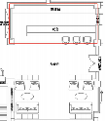 | 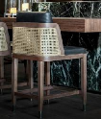 | 常规 | 件 | 3 | 橡胶木实木框架+环  保油漆+布艺软包
2 | 大堂吧双人沙发 |  | 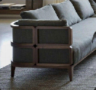 | 1850*920 | 件 | 2 | 橡胶木实木框架+环  保油漆+布艺软包
3 | 大堂吧单人沙发 | 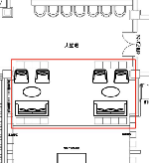 | 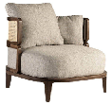 | 750*760 | 件 | 4 | 橡胶木实木框架+藤  编+环保油漆+布艺  软包
4 | 大堂吧沙发茶几 |  | 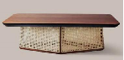 | 1000*600 | 件 | 2 | 环保密度板贴实木  木皮+藤编+环保油  漆
5 | 大堂吧置物架 |  | 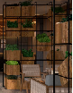 | 1800*420*H1800 | 件 | 4 | 金属框架
6 | 服务台椅子 | 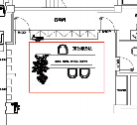 | 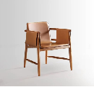 | 670*650 | 件 | 3 | 橡胶木实木框架+环保油漆
7 | 医务室床 | 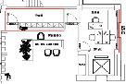 | 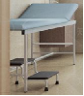 | 900*2000/台阶 | 套 | 1 | 软包+金属
8 | 母婴室婴儿床 |  | 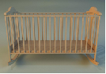 | 常规 | 件 | 1 | 实木框架
9 | 母婴室休息凳 |  | 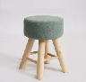 | 常规 | 件 | 1 | 实木框架
10 | 母婴室婴儿卫生台 |  | 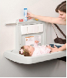 | 常规 | 件 | 1
11 | 礼宾台 | 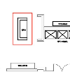 | 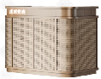 | 2000*800 | 件 | 1 | 环保密度板贴实木  木皮+环保油漆
12 | 装饰柜（宣传） | 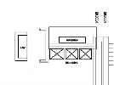 | 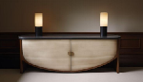 | 1748*400 | 件 | 1 | 环保密度板贴实木  木皮+环保油漆+石  材
13 | 宣传柜 | 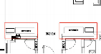 | 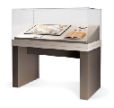 | 1540*500 | 件 | 2 | 环保密度板贴实木  木皮+环保油漆+亚  克力+软包
14 | 宣传架 |  | 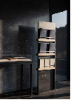 | 700*350 | 件 | 2 | 金属框架+实木木皮
15 | 文创展示柜 | 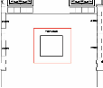 | 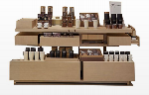 | 1600*1600 | 件 | 1 | 环保密度板贴实木  木皮+环保油漆
16 | 鸟类展柜 | 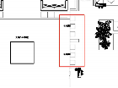 | 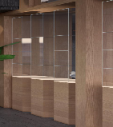 | 350*350 | 件 | 6 | 环保密度板贴实木  木皮+环保油漆+亚  克力
17 | 宣传设施设备柜 | 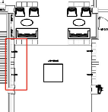 | 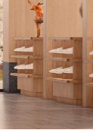 | 1200*350 | 件 | 2 | 环保密度板贴实木  木皮+环保油漆
18 | 影音区椭圆茶几 | 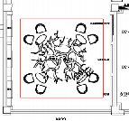 | 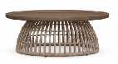 | 茶几：910*430 | 件 | 4 | 橡胶木实木框架+密  度板+油漆+藤编
19 | 影音区椅子 |  | 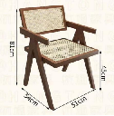 | 常规尺寸 | 件 | 8 | 橡胶木实木框架+密  度板+编织
20 | 影音区展柜 | 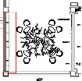 | 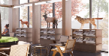 | 1200*350*900 | 件 | 3 | 环保密度板贴实木  木皮+环保油漆
21 | 休息厅沙发 | 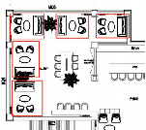 | 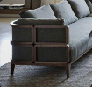 | 1830*920 | 件 | 5 | 环保密度板贴实木  木皮+环保油漆+布  艺软包
22 | 休息厅椭圆形茶几 |  | 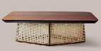 | 1000*600 | 件 | 5 | 环保密度板贴实木  木皮+环保油漆+藤  编
23 | 休息厅单人沙发 |  | 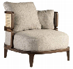 | 630*620 | 件 | 10 | 环保密度板贴实木  木皮+环保油漆+藤  编+布艺软包
24 | 休息厅条案 | 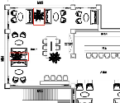 | 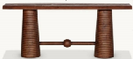 | 1500*400 | 件 | 2 | 环保密度板贴实木  木皮+环保油漆
25 | 休息厅长桌 | 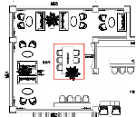 | 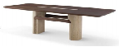 | 2700*1000 | 件 | 1 | 环保密度板贴实木  木皮+环保油漆+石  材
26 | 休息厅长桌椅 |  | 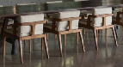 | 常规尺寸 | 件 | 6 | 环保密度板贴实木  木皮+环保油漆+藤  编+布艺软包
27 | 休息厅柜子 | 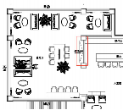 | 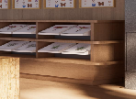 | 2550*400*H1100 | 组 | 1 | 综合材质
二层区域
28 | 二层书吧区窗边卡座 | 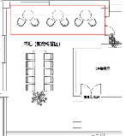 | 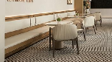 | 7200*750 | 件 | 1 | 环保密度板贴实木  木皮+环保油漆+金  属五金件+布艺软包
29 | 二层书吧区圆桌 |  | 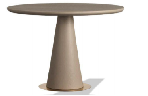 | 直径800 | 件 | 3 | 密度多层板+金属板
30 | 二层书吧区单椅 |  | 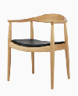 | 常规尺寸 | 件 | 6 | 实木框架+半开放漆  +布艺软包
31 | 二层书吧区长桌 | 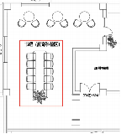 | 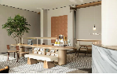 | 3900*1000 | 件 | 1 | 环保密度板贴实木  木皮+环保油漆+金  属五金件
32 | 二层书吧区长桌椅  子 |  | 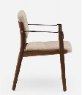 | 常规 | 件 | 12 | 环保密度板贴实木  木皮+环保油漆+金  属五金件+布艺软包
三层区域
33 | 三层大会议室沙发 | 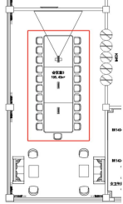 | 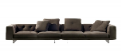 | 2160*850 | 件 | 2 | 实木框架+半开放漆  +布艺软包
34 | 三层大会议室单椅 |  | 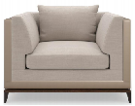 | 常规尺寸 | 件 | 4 | 实木框架+半开放漆  +布艺软包+金属五  金件
35 | 三层大会议室茶几 |  | 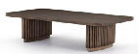 | 1000*700 | 件 | 2 | 金属底架+台面岩板
宿舍AD1 A段软装配饰-灯具
编号 | 名称 | 位置 | 图片 | 尺寸 | 单位 | 数量 | 材质
1 | 休息长桌吊灯 | 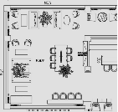 | 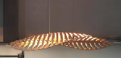 | 2000*H800 | 组 | 1 | 综合材质
宿舍AD1 A段软装配饰-窗帘
编号 | 名称 | 产品位置 | 图片 | 尺寸 | 单位 | 数量 | 材质
一层区域
1 | 休息厅窗帘 | 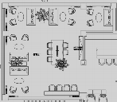 |  | 2500*H3000 | 组 | 2 | 综合材质
2 |  |  | 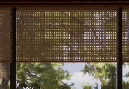 | 7300*H3000 | 件 | 2 | 综合材质
3 |  |  |  | 6400*H3000 | 件 | 1 | 综合材质
4 | 大堂窗帘 | 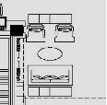 | 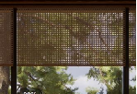 | 2040*H3000 | 组 | 1 | 综合材质
5 | 医务室+旅行社 | 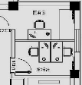 | 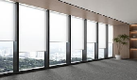 | 1500*H3000 | 组 | 1 | 遮光卷帘
二层区域
6 | 服务间 | 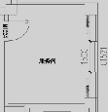 |  | 4050*H3000 | 组 | 1 | 遮光卷帘
三层区域
7 | 会议室1 | 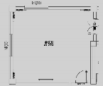 |  | 6700*H3000 | 组 | 1 | 遮光卷帘
8 |  |  |  | 6400*H3000 | 组 | 1 | 遮光卷帘
9 | 会议室2 | 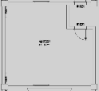 |  | 6700*H3000 | 组 | 1 | 遮光卷帘
10 | 会议室3 | 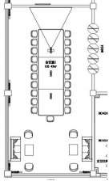 | 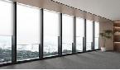 | 6700*H3000 | 组 | 2 | 遮光卷帘
11 |  |  |  | 7300*H3000 | 组 | 1 | 遮光卷帘
12 | 会议室4 | 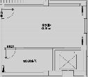 | 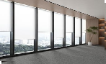 | 4050*H3000 | 组 | 1 | 遮光卷帘
宿舍AD1 A段软装配饰-挂画
編號 | 產品名稱 | 產品位置 | 参考图片 | 尺寸(mm) | 單位 | 數量 | 備註
一层区域
1 | 昆虫标本画 | 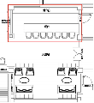 |  | 350*300 | 件 | 16 | 每块板14个昆虫
2 | 礼宾台挂画 | 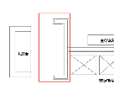 | 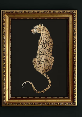 | 1770*1820 | 幅 | 1 | 手绘
3 | 背景墙装饰 | 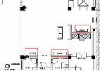 | 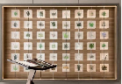 | 常规 | 组 | 3 | 综合材质
4 | 标本画 | 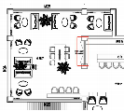 | 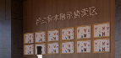 | 350*280 | 件 | 12 | 综合材质
宿舍AD1 A段软装配饰-饰品（花艺）
編號 | 產品名稱 | 產品位置 | 参考图片 | 尺寸(mm) | 單位 | 數量 | 備註
一层区域
1 | 大堂吧吧台花艺 | 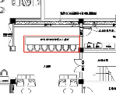 |  | 常规 | 组 | 1 | 仿真绿植
2 | 大堂吧置物架绿植 | 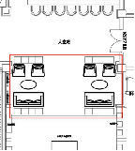 | 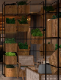 | 常规尺寸 | 组 | 4 | 金属框架
3 | 大堂吧茶几花艺+摆件 |  |  | 常规尺寸 | 组 | 2 | 仿真绿植
4 | 服务台绿植 | 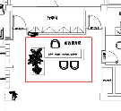 | 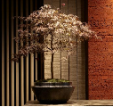 | 常规尺寸 | 组 | 1 | 仿真花艺
5 | 礼宾台花艺 | 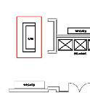 |  | 常规尺寸 | 件 | 1 | 仿真绿植
6 | 装饰柜上（宣传设  备小米pad） | 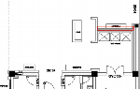 | 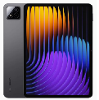 |  | 件 | 1
7 | 柜内植物标本 | 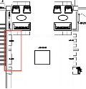 | 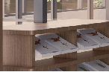 | 400*300 | 件 | 12 | 每块板1个植物
8 | 豹子标本 | 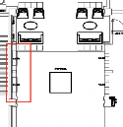 |  | 700*350*H1200 | 件 | 2 | 仿真
9 | 动物标本 | 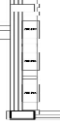 | 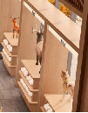 | 700*350*H1200 | 件 | 3 | 仿真
10 | 鸟类展柜标本 | 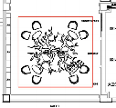 | 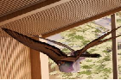 | 1000*1000 | 件 | 5 | 仿真
11 | 影音区艺术树 | 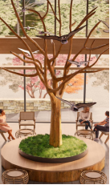  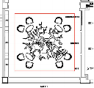 |  | 1500*1500 | 件 | 1 | 树脂
12 | 影音区圆形木底座 |  |  | 3000*3000 | 件 | 1 | 环保密度板贴实木  木皮+环保油漆
13 | 植物标本 | 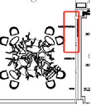 | 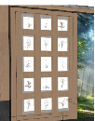 | 280*400 | 件 | 15 | 综合材质
14 | 动物标本 | 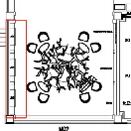 | 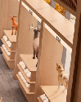 | 700*350*H1200 | 件 | 3 | 仿真
15 | 鸟类标本 |  | 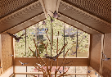 | 常规尺寸 | 件 | 12 | 仿真金雕、猫头鹰  、乌雕、鸽子等
16 | 植物标本 |  | 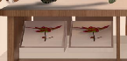 | 400*300 | 件 | 12 | 每块板1个植物
17 | 柜子内标本 | 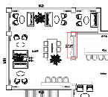 | 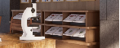 | 400*300 | 件 | 16 | 综合材质
18 | 休息厅长桌花艺 | 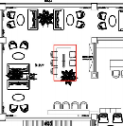 | 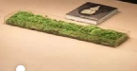 | 常规尺寸 | 件 | 1 | 仿真绿植
19 | 休息厅茶几花艺 | 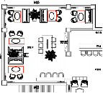 |  | 常规尺寸 | 件 | 5 | 仿真绿植
20 | 休息厅条案花艺 | 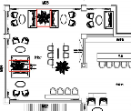 | 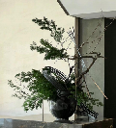 | 常规尺寸 | 件 | 2 | 仿真绿植
21 | 休息厅饰品 | 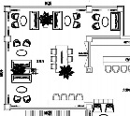 | 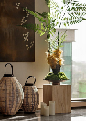 | 常规尺寸 | 件 | 1 | 仿真绿植
22 | 二层书吧区圆桌花艺 | 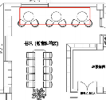 |  | 常规尺寸 | 件 | 3 | 仿真绿植

（二）、AD1 B段宿舍楼软装配饰
AD1 B段宿舍楼软装配饰-家具
編號 | 產品名稱 | 产品位置 | 参考图片 | 尺寸(mm) | 單位 | 數量 | 備註
教师宿舍（套间C） |  |  |  |  | 间 |  | 4
1 | 套间C客厅双人沙发 | 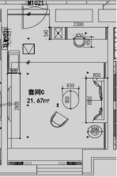 | 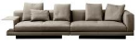 | 2000*850 | 件 | 4 | 实木框架+高弹海绵布艺软包
2 | 套间C客厅圆茶几 |  | 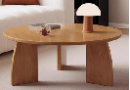 | 800*650 | 件 | 4 | 台面岩板+橡胶木实木框架+半开放漆
3 | 套间C客厅圆几 |  | 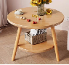 | 直径550 | 件 | 4 | 碳素钢底架+环保密度板贴实木木皮+环保油漆
4 | 套间C客厅电视柜 |  | 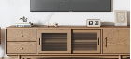 | 2900*500*450 | 件 | 4 | 多层板贴木皮+半开放漆+  金属五金件
5 | 套间C客厅吧椅 |  | 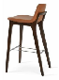 | 450*450 | 件 | 4 | 实木框架+半开放漆+皮革软包
6 | 套间C大床 | 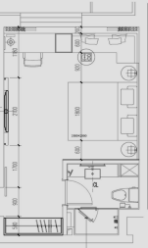 | 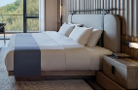 | 1800*2000 | 件 | 4 | 实木框架+半开放漆+布艺软包
7 | 套间C床头柜 |  | 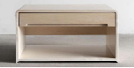 | 450*600 | 件 | 8 | 实木框架+半开放漆
8 | 套间C飘窗沙发 |  | 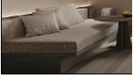 | 1900*600*450 | 件 | 4 | 实木框架+半开放漆+布艺软包
9 | 套间C休闲椅 |  | 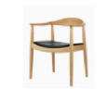 | 740*750*750 | 件 | 4 | 实木框架+半开放漆
10 | 套间C圆几 |  | 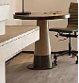 | 直径700 | 件 | 4 | 环保密度板贴实  木木皮+环保油  漆
11 | 套间C换鞋凳 |  | 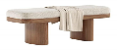 | 1075*550*2200 | 件 | 4 | 环保密度板贴实木木皮+环保油漆
12 | 床垫 |  |  | 1800*2000 | 套 | 4 | 支撑层采用压缩独立袋装弹簧/加  硬弹簧；上下各放2层300克硬质  棉，面料采用300克除静电针织面  料，面料下绢花层慢回弹记忆棉  和20密高回弹生物棉;舒适层采用  2公分高弹棉;底面采用3D透气面  料。床垫厚度需与床箱适配。
学生宿舍（亲子间） |  |  |  |  | 间 |  | 4
13 | 亲子间大床 | 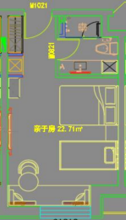 | 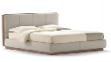 | 1500*2100 | 件 | 4 | 实木框架+半开放漆
14 | 亲子间单人床 |  | 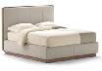 | 1100*2100 | 件 | 4 | 实木框架+半开放漆
15 | 亲子间方床头柜 |  | 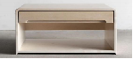 | 600*450 | 件 | 4 | 实木框架+半开放漆
16 | 亲子间飘窗沙发 |  | 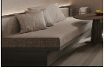 | 2960*700 | 件 | 4 | 实木框架+半开放漆+布艺软包
17 | 亲子间休闲椅 |  | 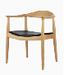 | 740*750*750 | 件 | 4 | 实木框架+半开放漆
18 | 亲子间圆几 |  | 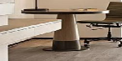 | 直径700 | 件 | 4 | 环保密度板贴实木木皮+环保油漆  +金属立柱
19 | 亲子间换鞋凳 |  | 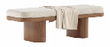 | 1400*550*2200 | 套 | 4 | 实木框架+半开放漆
20 | 单人床垫 |  |  | 1100*2100 | 套 | 4 | 支撑层采用压缩独立袋装弹簧/加  硬弹簧；上下各放2层300克硬质  棉，面料采用300克除静电针织面  料，面料下绢花层慢回弹记忆棉  和20密高回弹生物棉;舒适层采用  2公分高弹棉;底面采用3D透气面  料。床垫厚度需与床箱适配。
21 | 双人床垫 |  |  | 1500*2100 | 套 | 4 | 支撑层采用压缩独立袋装弹簧/加  硬弹簧；上下各放2层300克硬质  棉，面料采用300克除静电针织面  料，面料下绢花层慢回弹记忆棉  和20密高回弹生物棉;舒适层采用  2公分高弹棉;底面采用3D透气面  料。床垫厚度需与床箱适配。
学生宿舍（大床间） |  |  |  |  | 间 |  | 10
22 | 大床房双人床 | 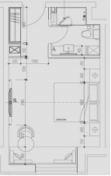 | 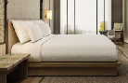 | 1800*2000 | 件 | 10 | 实木框架+半开放漆+布艺软包
23 | 大床房床头柜 |  | 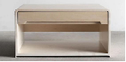 | 600*450 | 件 | 20 | 实木框架+木皮饰面
24 | 大床房换鞋凳 |  | 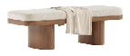 | 1400*550*2200 | 套 | 10 | 柜体为环保颗粒免漆板材+柜门为  环保密度板+环保油漆表面
25 | 大床房飘窗沙发 |  | 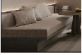 | 2960*700 | 件 | 10 | 实木框架+半开放漆+布艺软包
26 | 大床房休闲椅 |  | 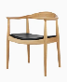 | 740*750*750 | 件 | 10 | 实木框架+半开放漆
27 | 大床房圆几 |  | 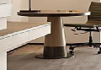 | 直径700 | 件 | 10 | 环保密度板贴实木木皮+环保油漆  +金属立柱
28 | 床垫 |  |  | 1800*2000 | 套 | 15 | 支撑层采用压缩独立袋装弹簧/加  硬弹簧；上下各放2层300克硬质  棉，面料采用300克除静电针织面  料，面料下绢花层慢回弹记忆棉  和20密高回弹生物棉;舒适层采用  2公分高弹棉;底面采用3D透气面  料。床垫厚度需与床箱适配。
学生宿舍（无障碍） |  |  |  |  | 间 |  | 1
29 | 无障碍宿舍大床 | 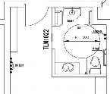 | 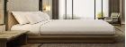 | 1800*2000 | 件 | 1 | 实木框架+半开放漆
30 | 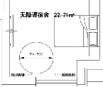  无障碍宿舍大床床头柜 |  | 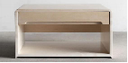 | 450*450 | 件 | 2 | 实木框架+半开放漆
31 | 无障碍宿舍门后挂衣钩 |  | 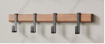 | 常规 | 件 | 2 | 黑色金属镀硌
32 | 无障碍宿舍门换鞋  凳 |  | 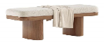 | 2000*300 | 件 | 1 | 实木框架+半开放漆
33 | 床垫 |  |  | 1800*2000 | 套 | 1 | 支撑层采用压缩独立袋装弹簧/加  硬弹簧；上下各放2层300克硬质  棉，面料采用300克除静电针织面  料，面料下绢花层慢回弹记忆棉  和20密高回弹生物棉;舒适层采用  2公分高弹棉;底面采用3D透气面  料。床垫厚度需与床箱适配。
学生宿舍（标准间） |  |  |  |  | 间 |  | 21
34 | 学生宿舍（标准  间）单人床 | 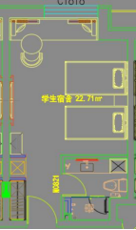 | 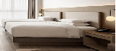 | 1200*2000 | 件 | 42 | 实木框架+半开放漆
35 | 学生宿舍（标准  间）方床头柜 |  | 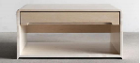 | 450*400 | 件 | 21 | 实木框架+木皮饰面
36 | 学生宿舍（标准  间）换鞋凳 |  | 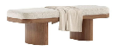 | 1400*550*2200 | 套 | 21 | 柜体为环保颗粒免漆板材+柜门为  环保密度板+环保油漆表面
37 | 学生宿舍（标准  间）飘窗沙发 |  | 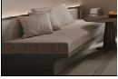 | 2960*700 | 件 | 21 | 实木框架+半开放漆+布艺软包
38 | 学生宿舍（标准  间）休闲椅 |  | 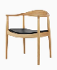 | 740*750*750 | 件 | 21 | 实木框架+半开放漆
39 | 学生宿舍（标准  间）圆几 |  | 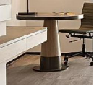 | 直径700 | 件 | 21 | 环保密度板贴实木木皮+环保油漆  +金属立柱
40 | 床垫 |  |  | 1200*2000 | 套 | 42 | 支撑层采用压缩独立袋装弹簧/加  硬弹簧；上下各放2层300克硬质  棉，面料采用300克除静电针织面  料，面料下绢花层慢回弹记忆棉  和20密高回弹生物棉;舒适层采用  2公分高弹棉;底面采用3D透气面  料。床垫厚度需与床箱适配。
AD1 B段宿舍楼软装配饰--窗帘
編號 | 產品名稱 | 产品位置 | 参考图片 | 尺寸(mm) | 單位 | 數量 | 備註
1 | 套间C客厅窗帘 | 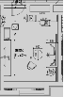 | 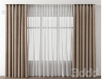 | 2980*H2300 | 套 | 4 | 合资丝绵主布+高织  纱纱帘+  进口静音轨道+辅料
2 | 套间C卧室窗帘 | 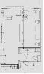 |  | 2980*H2300 | 套 | 4 | 合资丝绵主布+高织  纱纱帘+  进口静音轨道+辅料
3 | 亲子间窗帘 | 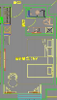 |  | 2980*H2300 | 套 | 4 | 合资丝绵主布+高织  纱纱帘+  进口静音轨道+辅料
4 | 大床房窗帘 | 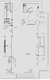 |  | 2980*H2300 | 套 | 10 | 合资丝绵主布+高织  纱纱帘+  进口静音轨道+辅料
5 | 无障碍宿舍窗帘 | 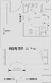 |  | 2980*H2300 | 套 | 1 | 合资丝绵主布+高织  纱纱帘+  进口静音轨道+辅料
6 | 学生宿舍（标准  间）窗帘 | 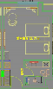 |  | 2980*H2300 | 套 | 21 | 合资丝绵主布+高织  纱纱帘+  进口静音轨道+辅料
AD1 B段宿舍楼软装配饰-挂画
編號 | 產品名稱 | 产品位置 | 参考图片 | 尺寸(mm) | 單位 | 數量 | 備註
1 | 套间C客厅挂画 | 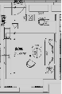 |  | 700*900 | 件 | 4 | 喷绘
2 | 套间C床头挂画 | 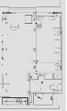 |  | 550*760 | 件 | 4 | 喷绘
3 | 亲子间电表箱挂画 | 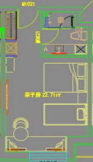 |  | 700*900 | 件 | 4 | 喷绘
4 | 亲子间床头挂画 |  |  | 550*760 | 件 | 4 | 喷绘
5 | 大床房电表箱挂画 | 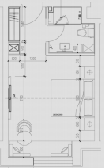 |  | 700*900 | 件 | 10 | 喷绘
6 | 大床房床头挂画 |  |  | 550*760 | 件 | 10 | 喷绘
7 | 无障碍宿舍电表箱  挂画 | 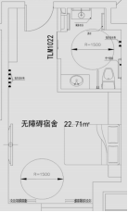 |  | 700*900 | 件 | 1 | 喷绘
8 | 无障碍宿舍床头挂画 |  |  | 550*760 | 件 | 1 | 喷绘
9 | 学生宿舍电表箱挂画 | 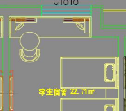 |  | 700*900 | 件 | 21 | 喷绘
10 | 学生宿舍床头挂画 | 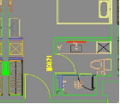 |  | 550*760 | 件 | 21 | 喷绘
11 | 管井挂画 |  |  | 500*800 | 副 | 30 | 管井门同尺寸宣传画
（三）、AD2宿舍楼软装配饰-家具
AD2宿舍楼软装配饰-家具
編號 | 產品名稱 | 产品位置 | 参考图片 | 尺寸(mm) | 單位 | 數量 | 備註
教师宿舍（套间A） |  |  |  |  | 间 |  | 3
1 | 套间A客厅双人沙发 | 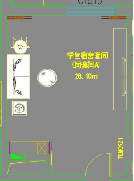 |  | 2000*850 | 件 | 3 | 实木框架+高弹海绵布艺软包
2 | 套间A客厅圆茶几 |  |  | 800*650 | 件 | 3 | 台面岩板+橡胶木实木框架+半开放漆
3 | 套间A客厅圆几 |  |  | 直径550 | 件 | 3 | 碳素钢底架+环保密度板贴实木木皮+环保油漆
4 | 套间A客厅电视柜 |  |  | 2900*500*450 | 件 | 3 | 多层板贴木皮+半开放漆+  金属五金件
5 | 套间A客厅吧椅 |  |  | 450*450 | 件 | 3 | 实木框架+半开放漆+皮革软包
6 | 套间A换鞋凳 | 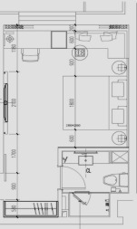 | 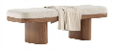 | 1075*550*2200 | 件 | 3 | 环保密度板贴实木木皮+环保油漆
7 | 套间A大床 |  | 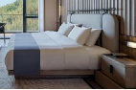 | 1800*2000 | 件 | 3 | 实木框架+半开放漆+布艺软包
8 | 套间A床头柜 |  |  | 450*600 | 件 | 6 | 实木框架+半开放漆
9 | 套间A飘窗沙发 |  |  | 1900*600*450 | 件 | 3 | 实木框架+半开放漆+布艺软包
10 | 套间A阳台书桌 |  | 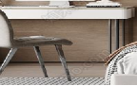 | 1500*600 | 件 | 3 | 实木框架+半开放漆+布艺软包
11 | 套间A阳台读书椅 |  | 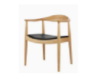 | 740*750*750 | 件 | 3 | 实木框架+半开放漆
12 | 床垫 |  |  | 1800*2000 | 套 | 3 | 支撑层采用压缩独立袋装弹簧/加  硬弹簧；上下各放2层300克硬质  棉，面料采用300克除静电针织面  料，面料下绢花层慢回弹记忆棉  和20密高回弹生物棉;舒适层采用  2公分高弹棉;底面采用3D透气面  料。床垫厚度需与床箱适配。
教师宿舍（套间B） |  |  |  |  | 间 |  | 3
13 | 套间B客厅双人沙发 | 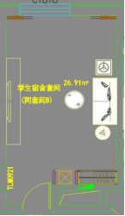 | 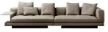 | 2000*850 | 件 | 3 | 实木框架+高弹海绵布艺软包
14 | 套间B客厅长方茶几 |  | 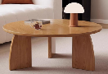 | 800*650 | 件 | 3 | 台面岩板+橡胶木实木框架+半开放漆
15 | 套间B客厅圆几 |  | 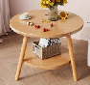 | 直径550 | 件 | 3 | 碳素钢底架+环保密度板贴实木木皮+环保油漆
16 | 套间B客厅电视柜 |  | 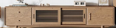 | 2900*500*450 | 件 | 3 | 环保密度板贴实木木皮+环保油漆
17 | 套间B客厅吧椅 |  |  | 450*450 | 件 | 3 | 实木框架+半开放漆+皮革软包
18 | 套间B客厅换鞋凳 | 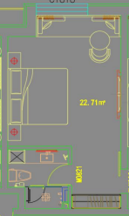 | 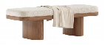 | 1400*550*2200 | 件 | 3 | 柜体为环保颗粒免漆板材+柜门为  环保密度板+环保油漆表面
19 | 套间B大床 |  | 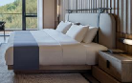 | 1800*2000 | 件 | 3 | 实木框架+半开放漆+布艺软包
20 | 套间B床头柜 |  | 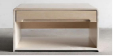 | 600*450 | 件 | 6 | 实木框架+半开放漆
21 | 套间B飘窗沙发 |  | 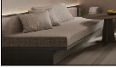 | 2960*800 | 件 | 3 | 实木框架+半开放漆+布艺软包
22 | 套间B休闲椅 |  | 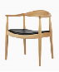 | 740*750*750 | 件 | 3 | 实木框架+半开放漆
23 | 套间B圆几 |  | 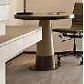 | 直径700 | 件 | 3 | 环保密度板贴实木木皮+环保油漆  +金属立柱
24 | 床垫 |  |  | 2000*2000 | 套 | 3 | 支撑层采用压缩独立袋装弹簧/加  硬弹簧；上下各放2层300克硬质  棉，面料采用300克除静电针织面  料，面料下绢花层慢回弹记忆棉  和20密高回弹生物棉;舒适层采用  2公分高弹棉;底面采用3D透气面  料。床垫厚度需与床箱适配。
学生宿舍（亲子间） |  |  |  |  | 间 |  | 11
25 | 亲子间大床 |  |  | 1500*2100 | 件 | 11 | 实木框架+半开放漆
26 | 亲子间单人床 |  |  | 1100*2100 | 件 | 11 | 实木框架+半开放漆
27 | 亲子间方床头柜 |  |  | 600*450 | 件 | 11 | 实木框架+半开放漆
28 | 亲子间飘窗沙发 |  | 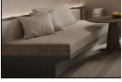 | 2960*700 | 件 | 11 | 实木框架+半开放漆+布艺软包
29 | 亲子间休闲椅 |  | 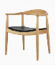 | 740*750*750 | 件 | 11 | 实木框架+半开放漆
30 | 亲子间圆几 |  |  | 直径700 | 件 | 11 | 环保密度板贴实木木皮+环保油漆  +金属立柱
31 | 亲子间换鞋凳 |  |  | 1400*550*2200 | 套 | 11 | 实木框架+半开放漆
32 | 单人床垫 |  |  | 1500*2100 | 套 | 11 | 支撑层采用压缩独立袋装弹簧/加  硬弹簧；上下各放2层300克硬质  棉，面料采用300克除静电针织面  料，面料下绢花层慢回弹记忆棉  和20密高回弹生物棉;舒适层采用  2公分高弹棉;底面采用3D透气面  料。床垫厚度需与床箱适配。
33 | 双人床垫 |  |  | 1100*2100 | 套 | 11 | 支撑层采用压缩独立袋装弹簧/加  硬弹簧；上下各放2层300克硬质  棉，面料采用300克除静电针织面  料，面料下绢花层慢回弹记忆棉  和20密高回弹生物棉;舒适层采用  2公分高弹棉;底面采用3D透气面  料。床垫厚度需与床箱适配。
学生宿舍（大床间） |  |  |  |  | 间 |  | 15
34 | 大床房双人床 | 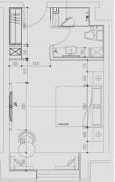 |  | 1800*2000 | 件 | 15 | 实木框架+半开放漆+布艺软包
35 | 大床房床头柜 |  | 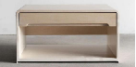 | 600*450 | 件 | 30 | 实木框架+木皮饰面
36 | 大床房换鞋凳 |  | 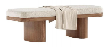 | 1400*550*2200 | 套 | 15 | 柜体为环保颗粒免漆板材+柜门为  环保密度板+环保油漆表面
37 | 大床房飘窗沙发 |  | 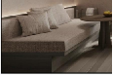 | 2960*700 | 件 | 12 | 实木框架+半开放漆+布艺软包
38 | 大床房飘窗沙发 |  |  | 1680*700 | 件 | 3 | 实木框架+半开放漆+布艺软包
39 | 大床房休闲椅 |  |  | 740*750*750 | 件 | 15 | 实木框架+半开放漆
40 | 大床房圆几 |  | 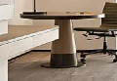 | 直径700 | 件 | 15 | 环保密度板贴实木木皮+环保油漆  +金属立柱
41 | 床垫 |  |  | 1800*2000 | 套 | 15 | 支撑层采用压缩独立袋装弹簧/加  硬弹簧；上下各放2层300克硬质  棉，面料采用300克除静电针织面  料，面料下绢花层慢回弹记忆棉  和20密高回弹生物棉;舒适层采用  2公分高弹棉;底面采用3D透气面  料。床垫厚度需与床箱适配。
学生宿舍（无障碍） |  |  |  |  | 间 |  | 1
42 | 无障碍宿舍大床 | 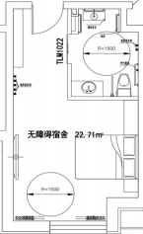 |  | 1800*2000 | 件 | 1 | 实木框架+半开放漆
43 | 无障碍宿舍大床床头柜 |  | 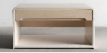 | 450*450 | 件 | 2 | 实木框架+半开放漆
44 | 无障碍宿舍门后挂衣钩 |  | 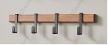 | 常规 | 件 | 2 | 黑色金属镀硌
45 | 无障碍宿舍门换鞋  凳 |  | 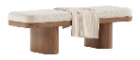 | 2000*300 | 件 | 1 | 实木框架+半开放漆
46 | 床垫 |  |  | 1800*2000 | 套 | 1 | 支撑层采用压缩独立袋装弹簧/加  硬弹簧；上下各放2层300克硬质  棉，面料采用300克除静电针织面  料，面料下绢花层慢回弹记忆棉  和20密高回弹生物棉;舒适层采用  2公分高弹棉;底面采用3D透气面  料。床垫厚度需与床箱适配。
学生宿舍（标准间） |  |  |  |  | 间 |  | 42
47 | 学生宿舍（标准  间）单人床 |  |  | 1200*2000 | 件 | 84 | 实木框架+半开放漆
48 | 学生宿舍（标准  间）方床头柜 |  |  | 450*400 | 件 | 42 | 实木框架+木皮饰面
49 | 学生宿舍（标准  间）换鞋凳 |  |  | 1400*550*2200 | 套 | 42 | 柜体为环保颗粒免漆板材+柜门为  环保密度板+环保油漆表面
50 | 学生宿舍（标准  间）飘窗沙发 |  |  | 2960*700 | 件 | 42 | 实木框架+半开放漆+布艺软包
51 | 学生宿舍（标准  间）休闲椅 |  |  | 740*750*750 | 件 | 42 | 实木框架+半开放漆
52 | 学生宿舍（标准  间）圆几 |  | 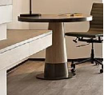 | 直径700 | 件 | 42 | 环保密度板贴实木木皮+环保油漆  +金属立柱
53 | 床垫 |  |  | 1200*2000*220 | 套 | 84 | 支撑层采用压缩独立袋装弹簧/加  硬弹簧；上下各放2层300克硬质  棉，面料采用300克除静电针织面  料，面料下绢花层慢回弹记忆棉  和20密高回弹生物棉;舒适层采用  2公分高弹棉;底面采用3D透气面  料。床垫厚度需与床箱适配。
AD2宿舍楼软装配饰-窗帘
編號 | 產品名稱 | 产品位置 | 参考图片 | 尺寸(mm) | 單位 | 數量 | 備註
1 | 套间A客厅窗帘 | 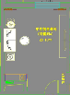 |  | 4560*H2300 | 套 | 3 | 合资丝绵主布+高织  纱纱帘+  进口静音轨道+辅料
2 | 套间A卧室窗帘 | 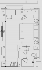 |  | 3960*H2300 | 套 | 3 | 合资丝绵主布+高织  纱纱帘+  进口静音轨道+辅料
3 | 套间B客厅窗帘 | 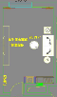 |  | 4560*H2300 | 套 | 3 | 合资丝绵主布+高织  纱纱帘+  进口静音轨道+辅料
4 | 套间B卧室窗帘 | 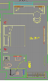 |  | 2960*H2300 | 套 | 3 | 合资丝绵主布+高织  纱纱帘+  进口静音轨道+辅料
5 | 亲子间窗帘 |  |  | 2960*H2300 | 套 | 11 | 合资丝绵主布+高织  纱纱帘+  进口静音轨道+辅料
6 | 大床房窗帘 |  |  | 2960*H2300 | 套 | 15 | 合资丝绵主布+高织  纱纱帘+  进口静音轨道+辅料
7 | 无障碍宿舍窗帘 |  |  | 2960*H2300 | 套 | 1 | 合资丝绵主布+高织  纱纱帘+  进口静音轨道+辅料
8 | 学生宿舍（标准  间）窗帘 |  |  | 2960*H2300 | 套 | 42 | 合资丝绵主布+高织  纱纱帘+  进口静音轨道+辅料
AD2宿舍楼软装配饰-挂画
編號 | 產品名稱 | 产品位置 | 参考图片 | 尺寸(mm) | 單位 | 數量 | 備註
1 | 套间A客厅电表箱挂画 | 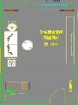 |  | 700*900 | 件 | 3 | 喷绘
2 | 套间A床头挂画 | 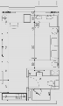 |  | 1450*850 | 件 | 3 | 喷绘
3 | 套间B客厅电表箱挂画 | 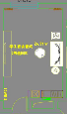 |  | 700*900 | 件 | 3 | 喷绘
4 | 套间B床头挂画 | 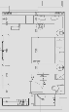 |  | 1450*850 | 件 | 3 | 喷绘
5 | 亲子间电表箱挂画 | 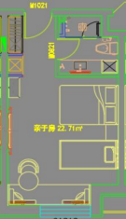 |  | 700*900 | 件 | 11 | 喷绘
6 | 亲子间床头挂画 |  |  | 1450*850 | 件 | 11 | 喷绘
7 | 大床房电表箱挂画 | 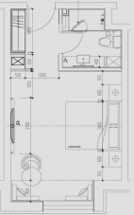 |  | 700*900 | 件 | 15 | 喷绘
8 | 大床房床头挂画 |  |  | 1450*850 | 件 | 15 | 喷绘
9 | 无障碍宿舍电表箱  挂画 | 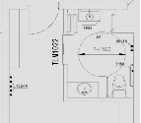 |  | 700*900 | 件 | 1 | 喷绘
10 | 无障碍宿舍床头挂画 | 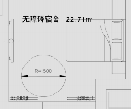 |  | 1450*850 | 件 | 1 | 喷绘
11 | 学生宿舍电表箱挂画 | 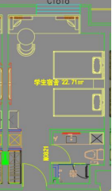 |  | 700*900 | 件 | 42 | 喷绘
12 | 学生宿舍床头挂画 |  |  | 550*760 | 件 | 42 | 喷绘
13 | 管井挂画 |  |  | 500*800 | 副 | 42 | 管井门同尺寸宣传画

（四）、AD3宿舍楼软装配饰-家具
AD3宿舍楼软装配饰-家具
編號 | 產品名稱 | 产品位置 | 参考图片 | 尺寸(mm) | 單位 | 數量 | 備註
教师宿舍（套间D） |  |  |  |  | 间 |  | 6
1 | 套间D客厅双人沙发 | 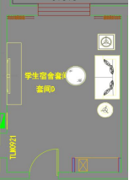 | 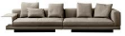 | 2000*850 | 件 | 6 | 实木框架+高弹海绵布艺软包
2 | 套间D客厅圆茶几 |  | 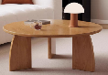 | 800*650 | 件 | 6 | 台面岩板+橡胶木实木框架+半开放漆
3 | 套间D客厅圆几 |  | 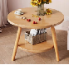 | 直径550 | 件 | 6 | 实木框架+半开放漆
4 | 套间D客厅电视柜 |  | 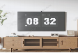 | 2900*500*450 | 件 | 6 | 实木框架+半开放漆
5 | 套间D客厅吧椅 |  | 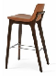 | 450*450 | 件 | 6 | 实木框架+半开放漆+皮革软包
6 | 套间D大床 | 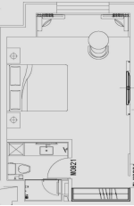 | 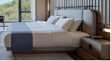 | 1800*2000 | 件 | 6 | 实木框架+半开放漆+布艺软包
7 | 套间D床头柜 |  | 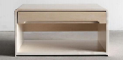 | 450*600 | 件 | 12 | 实木框架+半开放漆+布艺软包
8 | 套间D飘窗沙发 |  | 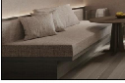 | 3260*600*450 | 件 | 6 | 实木框架+半开放漆+布艺软包
9 | 套间D圆几 |  | 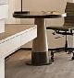 | 直径700 | 件 | 6
10 | 套间D休闲椅 |  | 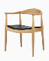 | 720 | 件 | 6 | 实木框架+半开放漆+布艺软包
11 | 套间D换鞋凳 |  | 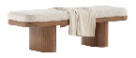 | 1100*550*2200 | 件 | 6 | 密度板贴皮+半开放漆
12 | 床垫 |  |  | 1800*2000 | 套 | 6 | 内部采用:1.高锰钢加密粗支撑  层采用压缩独立袋装弹簧/加硬  弹簧；上下各放2层300克硬质  棉，面料采用300克除静电针织  面料，面料下绢花层慢回弹记忆  棉和20密高回弹生物棉;舒适层  采用2公分高弹棉;底面采用3D透  气面料。床垫厚度需与床箱适配  。
教师宿舍（套间E） |  |  |  |  | 间 |  | 3
13 | 套间E客厅双人沙发 | 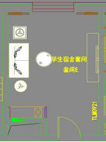 | 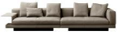 | 2000*850 | 件 | 3 | 实木框架+高弹海绵布艺软包
14 | 套间E客厅圆茶几 |  | 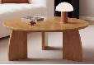 | 800*650 | 件 | 3 | 台面岩板+橡胶木实木框架+半开放漆
15 | 套间E客厅圆几 |  | 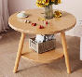 | 直径550 | 件 | 3 | 实木框架+半开放漆
16 | 套间E客厅电视柜 |  | 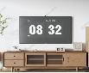 | 2900*500*450 | 件 | 3 | 环保密度板贴实木木皮+环保油漆
17 | 套间E客厅吧椅 |  | 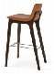 | 450*450 | 件 | 3 | 实木框架+半开放漆+皮革软包
18 | 套间E行换鞋凳 | 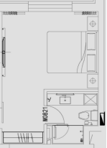 | 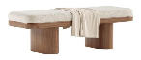 | 1100*550*2200 | 套 | 3 | 环保密度板贴实木木皮+环保油漆
19 | 套间E大床 |  | 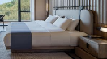 | 1800*2000 | 件 | 3 | 实木框架+半开放漆+布艺软包
20 | 套间E床头柜 |  | 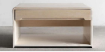 | 600*450 | 件 | 6 | 实木框架+半开放漆+布艺软包
21 | 床垫 |  |  | 1800*2000 | 套 | 3 | 内部采用:1.高锰钢加密粗支撑  层采用压缩独立袋装弹簧/加硬  弹簧；上下各放2层300克硬质  棉，面料采用300克除静电针织  面料，面料下绢花层慢回弹记忆  棉和20密高回弹生物棉;舒适层  采用2公分高弹棉;底面采用3D透  气面料。床垫厚度需与床箱适配  。
教师宿舍（套间F） |  |  |  |  | 间 |  | 6
22 | 套间F客厅双人沙发 | 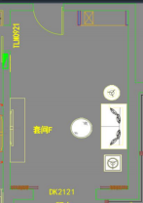 | 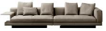 | 2000*850 | 件 | 6 | 实木框架+高弹海绵布艺软包
23 | 套间F客厅圆茶几 |  |  | 800*650 | 件 | 6 | 台面岩板+橡胶木实木框架+半开放漆
24 | 套间F客厅圆几 |  | 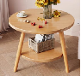 | 直径550 | 件 | 6 | 实木框架+半开放漆
25 | 套间F客厅电视柜 |  | 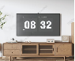 | 2900*500*450 | 件 | 6 | 环保密度板贴实木木皮+环保油漆
26 | 套间F客厅吧椅 |  | 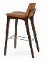 | 450*450 | 件 | 6 | 实木框架+半开放漆+皮革软包
27 | 套间F行换鞋凳 |  | 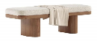 | 1100*550*2200 | 套 | 6 | 环保密度板贴实木木皮+环保油漆
28 | 套间F阳台休闲椅 |  | 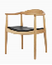 | 740*750*750 | 套 | 6 | 实木框架+半开放漆
29 | 套间F阳台圆几 |  | 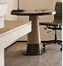 | 直径700 | 件 | 6 | 橡胶木实木框架+高弹海绵布艺软包+脚套
30 | 套间F大床 |  | 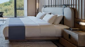 | 1800*2000 | 件 | 6 | 实木框架+半开放漆+布艺软包
31 | 套间F床头柜 |  | 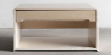 | 600*450 | 件 | 12 | 实木框架+半开放漆
32 | 套间F飘窗沙发 | 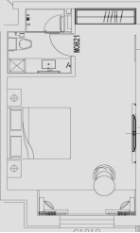 | 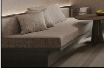 | 3260*600*450 | 件 | 6 | 实木框架+半开放漆+布艺软包
33 | 套间F圆几 |  | 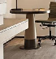 | 直径700 | 件 | 6 | 环保密度板贴实木木皮+环保油漆
34 | 套间F休闲椅 |  |  | 740*750*750 | 件 | 6 | 实木框架+半开放漆+布艺软包
35 | 床垫 |  |  | 1800*2000 | 套 | 6 | 内部采用:1.高锰钢加密粗支撑  层采用压缩独立袋装弹簧/加硬  弹簧；上下各放2层300克硬质  棉，面料采用300克除静电针织  面料，面料下绢花层慢回弹记忆  棉和20密高回弹生物棉;舒适层  采用2公分高弹棉;底面采用3D透  气面料。床垫厚度需与床箱适配  。
教师宿舍（套间G） |  |  |  |  | 间 |  | 3
36 | 套间G客厅双人沙发 | 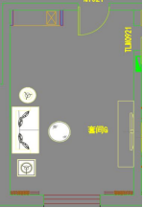 |  | 2000*850 | 件 | 3 | 实木框架+高弹海绵布艺软包
37 | 套间G客厅圆茶几 |  |  | 800*650 | 件 | 3 | 台面岩板+橡胶木实木框架+半开放漆
38 | 套间G客厅圆几 |  | 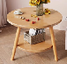 | 直径550 | 件 | 3 | 实木框架+半开放漆
39 | 套间G客厅电视柜 |  | 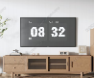 | 2900*500*450 | 件 | 3 | 环保密度板贴实木木皮+环保油漆
40 | 套间G客厅吧椅 |  | 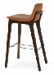 | 450*450 | 件 | 3 | 实木框架+半开放漆+皮革软包
41 | 套间G换鞋凳 |  |  | 1100*550*2200 | 套 | 3 | 环保密度板贴实木木皮+环保油漆
42 | 套间G大床 |  | 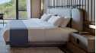 | 1800*2000 | 件 | 3 | 实木框架+半开放漆+布艺软包
43 | 套间G床头柜 | 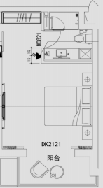 | 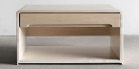 | 600*450 | 件 | 6 | 实木框架+半开放漆+布艺软包
45 | 套间G阳台休闲椅 |  |  | 460*460 | 套 | 3 | 实木框架+半开放漆
46 | 套间G阳台圆几 |  | 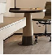 | 600*600 | 件 | 3 | 橡胶木实木框架+高弹海绵布艺软包+脚套
47 | 床垫 |  |  | 1800*2000 | 套 | 3 | 内部采用:1.高锰钢加密粗支撑  层采用压缩独立袋装弹簧/加硬  弹簧；上下各放2层300克硬质  棉，面料采用300克除静电针织  面料，面料下绢花层慢回弹记忆  棉和20密高回弹生物棉;舒适层  采用2公分高弹棉;底面采用3D透  气面料。床垫厚度需与床箱适配  。
教师宿舍（套间H） |  |  |  |  | 间 |  | 3
48 | 套间H客厅双人沙发 | 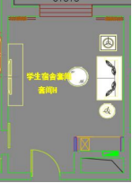 | 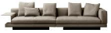 | 2000*850 | 件 | 3 | 实木框架+高弹海绵布艺软包
49 | 套间H客厅圆茶几 |  |  | 800*650 | 件 | 3 | 台面岩板+橡胶木实木框架+半开放漆
50 | 套间H客厅圆几 |  |  | 直径550 | 件 | 3 | 实木框架+半开放漆
51 | 套间H客厅电视柜 |  | 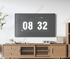 | 2900*500*450 | 件 | 3 | 实木框架+半开放漆
52 | 套间H客厅吧椅 |  | 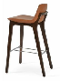 | 450*450 | 件 | 3 | 实木框架+半开放漆+皮革软包
53 | 套间H换鞋凳 |  |  | 1100*550*2200 | 套 | 3 | 环保密度板贴实木木皮+环保油漆
54 | 套间H大床 | 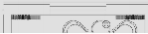 | 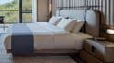 | 1800*2000 | 件 | 3 | 实木框架+半开放漆+布艺软包
55 | 套间H床头柜 | 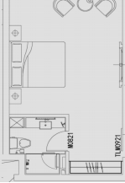 | 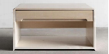 | 600*450 | 件 | 6 | 实木框架+半开放漆+布艺软包
56 | 套间H休闲椅 |  |  | 460*460 | 套 | 6 | 实木框架+半开放漆
57 | 套间H圆几 |  | 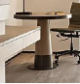 | 直径700 | 件 | 3 | 实木框架+半开放漆
58 | 床垫 |  |  | 1800*2000 | 套 | 3 | 内部采用:1.高锰钢加密粗支撑  层采用压缩独立袋装弹簧/加硬  弹簧；上下各放2层300克硬质  棉，面料采用300克除静电针织  面料，面料下绢花层慢回弹记忆  棉和20密高回弹生物棉;舒适层  采用2公分高弹棉;底面采用3D透  气面料。床垫厚度需与床箱适配  。
教师宿舍（套间I） |  |  |  |  | 间 |  | 3
59 | 套间I客厅双人沙发 | 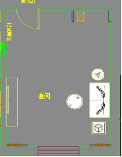 | 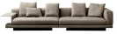 | 2000*850 | 件 | 3 | 实木框架+高弹海绵布艺软包
60 | 套间I客厅圆茶几 |  |  | 800*650 | 件 | 3 | 台面岩板+橡胶木实木框架+半开放漆
61 | 套间I客厅圆几 |  |  | 直径550 | 件 | 3 | 实木框架+半开放漆
62 | 套间I客厅电视柜 |  | 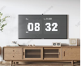 | 2900*500*450 | 件 | 3 | 实木框架+半开放漆
63 | 套间I客厅吧椅 |  | 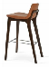 | 450*450 | 件 | 3 | 实木框架+半开放漆+皮革软包
64 | 套间I换鞋凳 |  |  | 1100*550*2200 | 套 | 3 | 环保密度板贴实木木皮+环保油漆
65 | 套间I大床 |  | 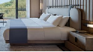 | 1800*2000 | 件 | 3 | 实木框架+半开放漆+布艺软包
66 | 套间I床头柜 | 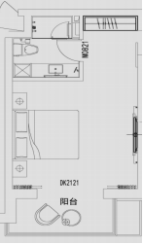 | 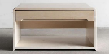 | 600*450 | 件 | 6 | 实木框架+半开放漆
67 | 套间I阳台休闲椅 |  |  | 460*460 | 套 | 3 | 实木框架+半开放漆
68 | 套间I阳台圆几 |  | 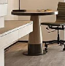 | 600*600 | 件 | 3 | 橡胶木实木框架+高弹海绵布艺软包+脚套
69 | 床垫 |  |  | 1800*2000 | 套 | 3 | 内部采用:1.高锰钢加密粗支撑  层采用压缩独立袋装弹簧/加硬  弹簧；上下各放2层300克硬质  棉，面料采用300克除静电针织  面料，面料下绢花层慢回弹记忆  棉和20密高回弹生物棉;舒适层  采用2公分高弹棉;底面采用3D透  气面料。床垫厚度需与床箱适配  。
学生宿舍（无障碍） |  |  |  |  | 间 |  | 1
70 | 无障碍宿舍大床 | 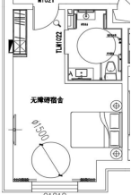 | 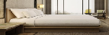 | 1800*2000 | 件 | 1 | 实木框架+半开放漆
71 | 无障碍宿舍大床床头柜 |  | 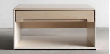 | 450*450 | 件 | 2 | 实木框架+半开放漆
72 | 无障碍宿舍门后挂衣钩 |  |  | 常规 | 件 | 2 | 黑色金属镀硌
73 | 无障碍宿舍门后矮  柜 |  | 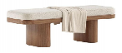 | 2000*300 | 件 | 1 | 实木框架+半开放漆
74 | 床垫 |  |  | 1800*2000*220 | 套 | 1 | 内部采用:1.高锰钢加密粗支撑  层采用压缩独立袋装弹簧/加硬  弹簧；上下各放2层300克硬质  棉，面料采用300克除静电针织  面料，面料下绢花层慢回弹记忆  棉和20密高回弹生物棉;舒适层  采用2公分高弹棉;底面采用3D透  气面料。床垫厚度需与床箱适配  。
学生宿舍（标准间） |  |  |  |  | 间 |  | 31
75 | 学生宿舍（标准  间）单人床 |  | 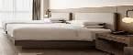 | 1200*2000 | 件 | 62 | 实木框架+半开放漆
76 | 学生宿舍（标准  间）方床头柜 | 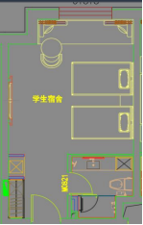 | 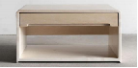 | 450*400 | 件 | 31 | 实木框架+半开放漆
77 | 学生宿舍（标准  间）换鞋凳 |  | 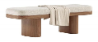 | 1400*550*2200 | 套 | 31 | 柜体为环保颗粒免漆板材+柜门  为环保密度板+环保油漆表面
78 | 学生宿舍（标准  间）飘窗沙发 |  |  | 3260*700 | 件 | 31 | 实木框架+半开放漆+布艺软包
79 | 学生宿舍（标准  间）休闲椅 |  |  | 740*750*750 | 件 | 31 | 实木框架+半开放漆
80 | 学生宿舍（标准  间）圆几 |  | 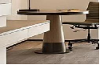 | 直径700 | 件 | 31 | 环保密度板贴实木木皮+环保油漆
81 | 床垫 |  |  | 1200*2000 | 套 | 62 | 内部采用:1.高锰钢加密粗支撑  层采用压缩独立袋装弹簧/加硬  弹簧；上下各放2层300克硬质  棉，面料采用300克除静电针织  面料，面料下绢花层慢回弹记忆  棉和20密高回弹生物棉;舒适层  采用2公分高弹棉;底面采用3D透  气面料。床垫厚度需与床箱适配  。
AD3宿舍楼软装配饰-窗帘
編號 | 產品名稱 | 产品位置 | 参考图片 | 尺寸(mm) | 單位 | 數量 | 備註
1 | 套间D客厅窗帘 | 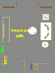 | 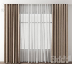 | 3960*H2300 | 件 | 6 | 合资丝绵主布+高织纱纱帘+  进口静音轨道+辅料
2 | 套间D客厅窗帘 | 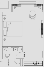 |  | 2960*H2300 | 件 | 6 | 合资丝绵主布+高织纱纱帘+  进口静音轨道+辅料
3 | 套间E客厅窗帘 | 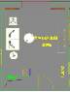 |  | 3960*H2300 | 件 | 3 | 合资丝绵主布+高织纱纱帘+  进口静音轨道+辅料
4 | 套间E卧室窗帘 | 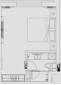 |  | 2960*H2300 | 件 | 3 | 合资丝绵主布+高织纱纱帘+  进口静音轨道+辅料
5 | 套间F客厅窗帘 | 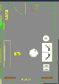 |  | 3960*H2300 | 件 | 6 | 合资丝绵主布+高织纱纱帘+  进口静音轨道+辅料
6 | 套间F卧室窗帘 | 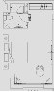 |  | 3260*H2300 | 件 | 6 | 合资丝绵主布+高织纱纱帘+  进口静音轨道+辅料
7 | 套间G客厅窗帘 | 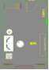 | 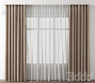 | 3960*H2300 | 件 | 3 | 合资丝绵主布+高织纱纱帘+  进口静音轨道+辅料
8 | 套间G阳台窗帘 | 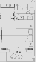 | 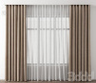 | 3960*H2300 | 件 | 3 | 合资丝绵主布+高织纱纱帘+  进口静音轨道+辅料
9 | 套间H客厅窗帘 | 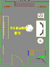 |  | 3960*H2300 | 件 | 3 | 合资丝绵主布+高织纱纱帘+  进口静音轨道+辅料
10  11 | 套间H阳台窗帘  套间I客厅窗帘 | 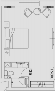  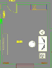 | 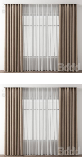 | 4260*H2300  4560*H2300 | 件  件 | 3  3 | 合资丝绵主布+高织纱纱帘+  进口静音轨道+辅料  合资丝绵主布+高织纱纱帘+  进口静音轨道+辅料
12 | 套间I阳台窗帘 | 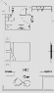 |  | 3960*H2300 | 件 | 3 | 合资丝绵主布+高织纱纱帘+  进口静音轨道+辅料
13 | 无障碍宿舍窗帘 | 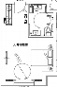 |  | 3260*H2300 | 套 | 1 | 合资丝绵主布+高织纱纱帘+  进口静音轨道+辅料
14 | 学生宿舍（标准  间）窗帘 | 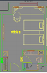 |  | 2960*H2300 | 套 | 31 | 合资丝绵主布+高织纱纱帘+  进口静音轨道+辅料
AD3宿舍楼软装配饰-挂画
編號 | 產品名稱 | 产品位置 | 参考图片 | 尺寸(mm) | 單位 | 數量 | 備註
1 | 套间D客厅电表箱挂画 | 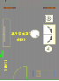 |  | 700*900 | 套 | 6 | 喷绘
2 | 套间D床头挂画 | 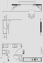 |  | 1450*850 | 套 | 6 | 喷绘
4 | 套间E客厅电表箱挂画 | 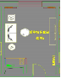 |  | 700*900 | 套 | 3 | 喷绘
5 | 套间E床头挂画 | 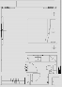 |  | 1450*850 | 套 | 3 | 喷绘
7 | 套间F客厅电表箱挂画 | 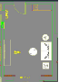 |  | 700*900 | 套 | 6 | 喷绘
8 | 套间F床头挂画 | 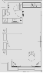 |  | 1450*850 | 套 | 6 | 喷绘
10 | 套间G客厅电表箱挂画 | 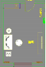 |  | 700*900 | 套 | 3 | 喷绘
11 | 套间G床头挂画 | 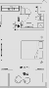 |  | 1450*850 | 套 | 3 | 喷绘
13 | 套间H客厅电表箱挂画 | 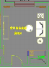 |  | 700*900 | 套 | 3 | 喷绘
14 | 套间H床头挂画 |  |  | 1450*850 | 套 | 3 | 喷绘
16 | 套间I客厅电表箱挂画 | 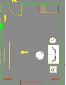 |  | 700*900 | 套 | 3 | 喷绘
17 | 套间I床头挂画 | 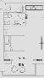 |  | 1450*850 | 套 | 3 | 喷绘
18 | 无障碍宿舍电表箱  挂画 | 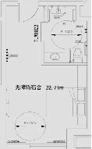 |  | 700*900 | 件 | 1 | 喷绘
19 | 无障碍房床头挂画 |  |  | 1450*850 | 套 | 1 | 喷绘
20 | 学生宿舍电表箱挂画 | 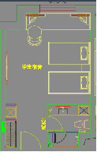 |  | 700*900 | 件 | 31 | 喷绘
21 | 学生宿舍（标准  间）床头挂画 |  |  | 550*760 | 套 | 31 | 喷绘
23 | 管井挂画 |  |  | 500*800 | 副 | 33 | 管井门同尺寸宣传画

（五）、电器
2号专家楼电器
編號 | 產品名稱 | 产品位置 |  | 参考图片 |  | 尺寸(mm) |  | 單位 |  | 數量 | 备注
1 | 液晶电视 | 全楼一、二、三层 |  | 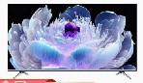 |  | 50寸 |  | 件 |  | 13 | 4k高清，国产大品牌
AD1宿舍电器
编号 | 产品名称 | 产品位置 |  | 参考图片 |  | 尺寸(mm) |  | 单位 |  | 数量 | 备注
教师宿舍（套间）区域
1 | 液晶电视 | 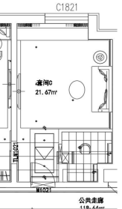 |  | 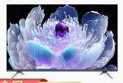 |  | 50寸电视 |  | 套 |  | 8 | 4k高清，国产大品牌
2 | 小冰箱 |  |  | 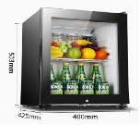 |  | 常规 |  | 套 |  | 4 | 50L，尺寸需与家具适配
学生宿舍（亲子间）区域
5 | 液晶电视 | 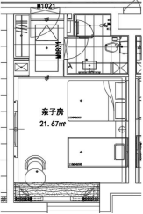 |  |  |  | 50寸电视 |  | 套 |  | 4 | 4k高清，国产大品牌
6 | 小冰箱 |  |  | 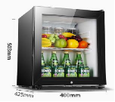 |  | 常规 |  | 套 |  | 4 | 50L，尺寸需与家具适配
学生宿舍（大床）区域
7 | 液晶电视 | 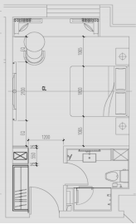 |  |  |  | 50寸电视 |  | 套 |  | 10 | 4k高清，国产大品牌
8 | 小冰箱 |  |  |  |  | 常规 |  | 套 |  | 10 | 50L，尺寸需与家具适配
学生宿舍（无障碍）区域
9 | 液晶电视 | 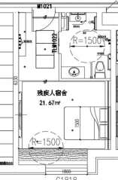 |  | 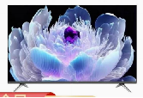 |  | 50寸电视 |  | 套 |  | 1 | 4k高清，国产大品牌
10 | 小冰箱 |  |  | 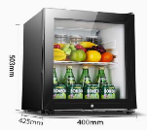 |  | 常规 |  | 套 |  | 1 | 50L，尺寸需与家具适配
学生宿舍（标准间）区域
11 | 液晶电视 | 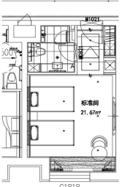 |  |  |  | 50寸电视 |  | 套 |  | 37 | 4k高清，国产大品牌
12 | 小冰箱 |  |  | 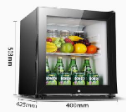 |  | 常规 |  | 套 |  | 37 | 50L，尺寸需与家具适配
AD2宿舍电器
编号 | 产品名称 | 产品位置 | 参考图片 |  | 尺寸(mm) |  | 单位 |  | 数量 |  | 备注
教师宿舍（套间A）区域
1 | 液晶电视 | 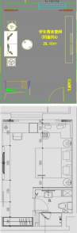 | 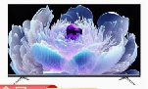 |  | 50寸电视 |  | 套 |  | 6 |  | 4k高清，国产大品牌
2 | 小冰箱 |  | 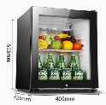 |  | 常规 |  | 套 |  | 3 |  | 50L，尺寸需与家具  适配
教师宿舍（套间B）区域
3 | 液晶电视 | 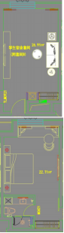 | 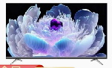 |  | 50寸电视 |  | 套 |  | 6 |  | 4k高清，国产大品牌
4 | 小冰箱 |  | 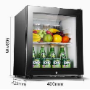 |  | 常规 |  | 套 |  | 3 |  | 50L，尺寸需与家具  适配
学生宿舍(亲子间)区域
5 | 液晶电视 | 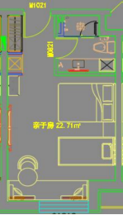 |  |  | 50寸电视 |  | 套 |  | 11 |  | 4k高清，国产大品牌
6 | 小冰箱 |  |  |  | 常规 |  | 套 |  | 11 |  | 50L，尺寸需与家具  适配
学生宿舍(大床)区域
7 | 液晶电视 |  |  |  | 50寸电视 |  | 套 |  | 15 |  | 4k高清，国产大品牌
8 | 小冰箱 |  |  |  | 常规 |  | 套 |  | 15 |  | 50L，尺寸需与家具  适配
学生宿舍(无障碍)区域
9 | 液晶电视 | 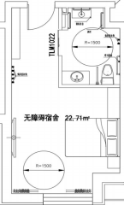 |  |  | 50寸电视 |  | 套 |  | 1 |  | 4k高清，国产大品牌
10 | 小冰箱 |  |  |  | 常规 |  | 套 |  | 1 |  | 50L，尺寸需与家具  适配
学生宿舍（标准间）区域
11 | 液晶电视 | 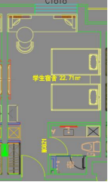 | 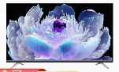 |  | 50寸电视 |  | 套 |  | 44 |  | 4k高清，国产大品牌
12 | 小冰箱 |  |  |  | 常规 |  | 套 |  | 44 |  | 50L，尺寸需与家具  适配
AD3宿舍电器
编号 | 产品名称 | 产品位置 | 参考图片 |  | 尺寸(mm) |  | 单位 |  | 数量 |  | 备注
教师宿舍（套间D）区域
1 | 液晶电视 | 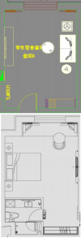 | 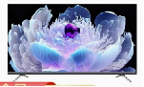 |  | 50寸电视 |  | 套 |  | 12 |  | 4k高清，国产大品牌
2 | 小冰箱 |  |  |  | 常规 |  | 套 |  | 6 |  | 50L，尺寸需与家具  适配
教师宿舍（套间E）区域
3 | 液晶电视 | 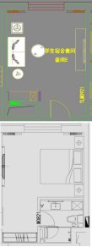 | 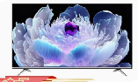 |  | 50寸电视 |  | 套 |  | 6 |  | 4k高清，国产大品牌
4 | 小冰箱 |  | 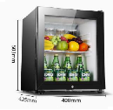 |  | 常规 |  | 套 |  | 3 |  | 50L，尺寸需与家具  适配
教师宿舍（套间F）区域
5 | 液晶电视 | 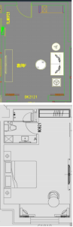 | 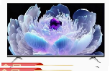 |  | 50寸电视 |  | 套 |  | 12 |  | 4k高清，国产大品牌
6 | 小冰箱 |  | 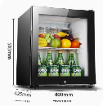 |  | 常规 |  | 套 |  | 6 |  | 50L，尺寸需与家具  适配
教师宿舍（套间G）区域
7 | 液晶电视 | 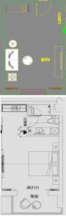 | 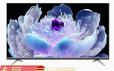 |  | 50寸电视 |  | 套 |  | 6 |  | 4k高清，国产大品牌
8 | 小冰箱 |  | 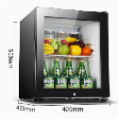 |  | 常规 |  | 套 |  | 3 |  | 50L，尺寸需与家具  适配
教师宿舍（套间H）区域
9 | 液晶电视 | 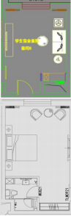 | 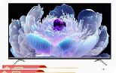 |  | 50寸电视 |  | 套 |  | 6 |  | 4k高清，国产大品牌
10 | 小冰箱 |  | 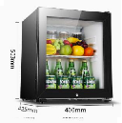 |  | 常规 |  | 套 |  | 3 |  | 50L，尺寸需与家具  适配
教师宿舍（套间I）区域
11 | 液晶电视 | 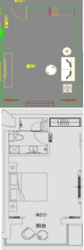 | 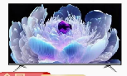 |  | 50寸电视 |  | 套 |  | 6 |  | 4k高清，国产大品牌
12 | 小冰箱 |  | 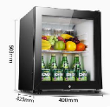 |  | 常规 |  | 套 |  | 3 |  | 50L，尺寸需与家具  适配
学生宿舍（无障碍）区域
13 | 液晶电视 | 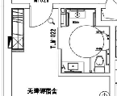 | 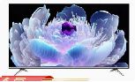 |  | 50寸电视 |  | 套 |  | 1 |  | 4k高清，国产大品牌
14 | 小冰箱 | 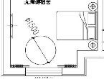 | 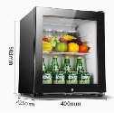 |  | 常规 |  | 套 |  | 1 |  | 50L，尺寸需与家具  适配
学生宿舍（标准间）区域
15 | 液晶电视 | 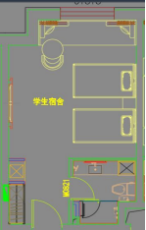 | 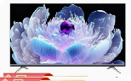 |  | 50寸电视 |  | 套 |  | 31 |  | 4k高清，国产大品牌
16 | 小冰箱 |  | 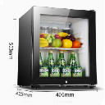 |  | 常规 |  | 套 |  | 31 |  | 50L，尺寸需与家具  适配

（六）、食堂楼室内软装配饰—家具
食堂楼室内软装配饰—家具
编号 | 产品名称 | 产品位置 | 参考图片 | 尺寸(mm) | 单位 | 数量 | 备注
一层区域
1 | 会议室2U型沙发 | 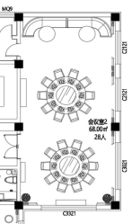 |  | 5300*850 | 件 | 1 | 软包+木质+金属
2 | 会议室茶几 |  | 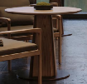 | 直径900 | 件 | 2 | 木质+金属
4 | 会议室2圆桌 |  | 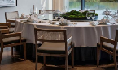 | 直径2200*H750 | 件 | 2 | 木质+金属
5 | 会议室2圆桌椅 |  | 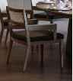 | 常规 | 件 | 20 | 软包+木质
6 | 衣架 |  | 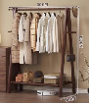 | 1050*400 | 件 | 1 | 木质
7 | 备餐台 |  | 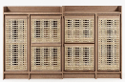 | 1800*500 | 件 | 2 | 板材
8 | 会议室1圆桌 | 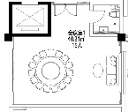 | 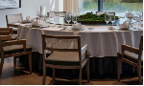 | 直径2200*H750 | 件 | 1 | 木质+金属
9 | 会议室1圆桌椅 |  | 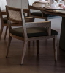 | 常规 | 件 | 10 | 木质+软装
10 | 三人沙发 |  |  | 2300*800*980 | 件 | 1 | 实木框架+半开放  漆+超纤皮软包
13 | 茶几 |  | 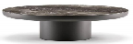 | 1100*700 | 件 | 1 | 实木框架+半开放  漆+岩板
14 | 备餐台 |  | 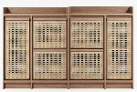 | 1800*500 | 件 | 1 | 板材
15 | 一号学生食堂圆形  餐桌 | 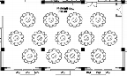 | 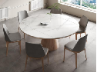 | 直径1600*750 | 件 | 13 | 复合板材桌面+金属架
16 | 一号学生食堂餐椅 |  | 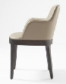 | 常规 | 件 | 130 | 半开放漆+布艺软  包
17 | 一号学生食堂备餐  台 |  | 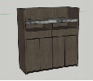 | 2960*350 | 件 | 1 | 半开放漆+岩板
18 | 一层L形服务台 | 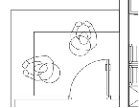 | 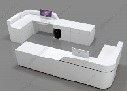 | （2550+2150）  *600*H850 | 件 | 1 | 实木框架+半开放  漆+岩板
19 | 一层L形服务台座椅 |  | 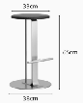 | 500*500*620 | 件 | 2 | 实木框架+高弹海  绵超纤皮软包
二层区域
22 | 一号学生食堂方餐桌 | 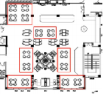 | 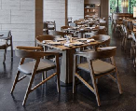 | 1050*1050*750 | 件 | 14 | 实木框架+半开放  漆+金属五金件
23 | 一号学生食堂方形  餐椅 |  |  | 常规 | 件 | 56 | 半开放漆+布艺软  包
24 | 一号学生食堂餐桌 | 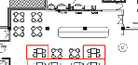 | 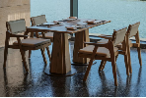 | 750*750*750 | 件 | 12 | 实木框架+半开放  漆+金属五金件
25 | 一号学生食堂餐椅 | 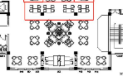 |  | 常规 | 件 | 24 | 半开放漆+布艺软  包
26 | 一号学生食堂三人 |  | 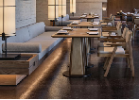 | 2000*820*850 | 件 | 2 | 半开放漆+布艺软  包
27 | 一号学生食堂三人  沙  发区餐桌 | 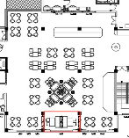 |  | 750*750*750 | 件 | 4 | 实木框架+半开放  漆+金属五金件
28 | 一号学生食堂三人  沙  发区餐餐椅 |  |  | 常规 | 件 | 4 | 半开放漆+布艺软  包
29 | 一号学生食堂舞台 | 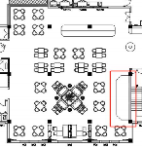 | 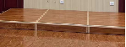 | 6980*1900 | 件 | 1 | 综合材质
30 | 一号学生食堂餐椅 | 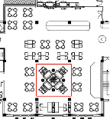 | 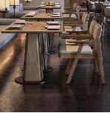 | 常规 | 件 | 8 | 实木
31 | 一号学生食堂餐桌 |  |  | 850*1400*750 | 件 | 4 | 实木框架+半开放  漆
32 | 一号学生食堂双人  卡座沙发 |  | 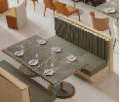 | 1750*950*850 | 件 | 4 | 实木框架+半开放  漆+超纤皮软包
33 | 一号学生食堂隔断 | 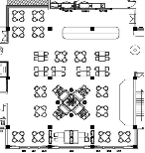 | 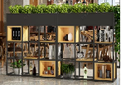 | 2000*350*1050 | 件 | 2 | 铁艺+木质格子  （内置绿植）
34 | 一号学生食堂中间  弧形岛台 |  | 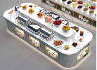 | 8000*1800*900 | 件 | 1 | 环保密度板+人造石台面
35 | 一号学生食堂边台 |  | 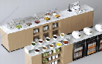 | 2950*900*900 | 件 | 1 | 环保密度板贴木皮  +油漆+人造石台面
36 | 一号学生食堂边台 |  |  | 6350*900*900 | 件 | 1 | 环保密度板贴木皮  +油漆+人造石台面
37 | 一号学生食堂边台 |  |  | 1500*800*900 | 件 | 1 | 环保密度板贴木皮  +油漆+人造石台面
38 | 一号学生食堂圆形  岛台 |  |  | 1400*800 | 件 | 1 | 环保密度板贴木皮  +油漆+人造石台面
二层区域
39 | 会议室2U型沙发 | 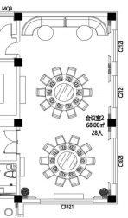 |  | 5300*850 | 件 | 1 | 实木框架+高弹海  绵+超纤皮软包
40 | 会议室2U型沙发圆桌 |  | 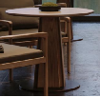 | 900*H700 | 件 | 2 | 实木框架+半开放  漆+岩板
42 | 圆桌 |  | 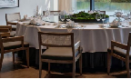 | 直径2000*H750 | 件 | 2 | 实木框架+超纤皮  硬包+台面转盘岩  板+电动转盘
43 | 圆桌椅 |  | 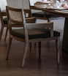 | 常规 | 件 | 20 | 软包+木质
44 | 衣架 |  | 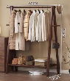 | 700*350 | 件 | 1 | 木质
45 | 备餐台 |  | 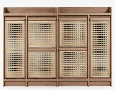 | 2000*500 | 件 | 2 | 板材
46 | 会议室1三人沙发 |  | 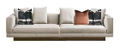 | 2300*900 | 件 | 1 | 实木框架+半开放  漆+布艺软包
47 | 会议室1茶几 | 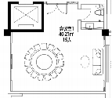 | 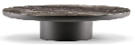 | 1100*700 | 件 | 1 | 不锈钢脚+密度板  贴皮
50 | 会议室1圆桌 |  | 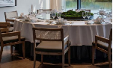 | 直径2200*H750 | 件 | 1 | 实木框架+超纤皮  硬包+台面转盘岩  板+电动转盘
51 | 会议室1坐椅 |  | 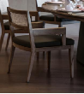 | 常规 | 件 | 10 | 实木框架+高弹海  绵超纤皮软包
52 | 茶水柜 |  | 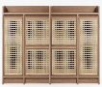 | 1800*500 | 件 | 1 | 板材
53 | 2号会议室圆桌 |  | 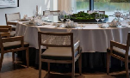 | 直径4100*H750 | 件 | 1 | 实木框架+超纤皮  硬包+台面转盘岩  板+电动转盘
54 | 2号会议室圆桌椅 | 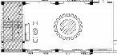 | 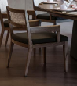 | 常规尺寸 | 件 | 20 | 软包+木质
57 | 2号会议室沙发 |  | 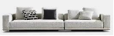 | 3250*900 | 件 | 1 | 实木框架+半开放  漆+超纤皮软包
58 | 2号会议室茶几 |  | 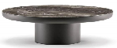 | 直径1050 | 件 | 1 | 金属五金件+岩板
59 | 2号会议室单人沙发 |  | 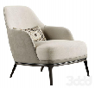 | 常规 | 件 | 2 | 实木框架+半开放  漆+超纤皮软包
61 | 2号会议室衣架 |  | 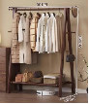 | 700*350 | 件 | 1 | 木质
62 | 2号会议室备餐台 |  | 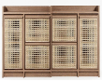 | 2000*500 | 件 | 1 | 板材
东段三层区域
66 | 三人沙发 | 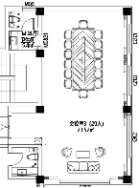 | 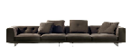 | 2100*800*900 | 件 | 1 | 皮革软包+底座金属
67 | 三人茶几 |  | 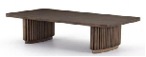 | 850*450 | 组 | 1 | 台面水云间岩板+  底座金属
68 | 单人沙发 |  | 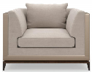 | 650*650*850 | 件 | 2 | 皮革软包+底座金属
70 | 学术交流厅休息室  两人沙发 | 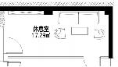 | 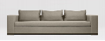 | 2300*850 | 件 | 1 | 实木框架+半开放  漆+布艺软包
72 | 学术交流厅休息室  茶几 |  | 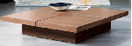 | 1050*500 | 件 | 1 | 实木框架+半开放  漆+岩板
73 | 学术交流厅休息室  单人沙发 |  | 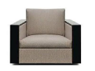 | 常规 | 件 | 2 | 实木框架+半开放  漆+布艺软包
74 | 学术交流厅休息室  活动书柜 |  | 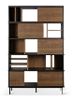 | 2200*250*2000 | 件 | 1 | 实木颗粒板+金属
食堂楼软装配饰-吊灯
编号 | 产品名称 | 产品位置 | 参考图片 | 尺寸(mm) | 单位 | 数量 | 备注
1 | 一号学生食堂吊灯 |  |  | 直径4820 | 件 | 1 | 金属+玻璃
2 | 一号学生食堂吊灯 |  | 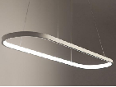 | 6000*1340 | 件 | 1 | 综合材质
食堂楼室内窗帘软装配饰—窗帘
编号 | 产品名称 | 产品位置 | 参考图片 | 尺寸(mm) | 单位 | 数量 | 备注
一层
1 | 会议室2 | 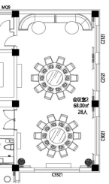 | 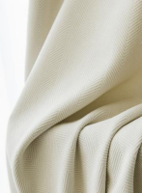 | 3300*H3200 | 组 | 1 | 国产主布+轨道+辅料
2 |  |  |  | 3000*H3200 | 组 | 1 | 国产主布+轨道+辅料
3 |  |  |  | 4200*H3200 | 组 | 1 | 国产主布+轨道+辅料
4 | 会议室卫生间 |  | 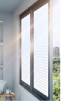 | 900*H2000 | 件 | 1 | 贴膜
5 | 会议室1 | 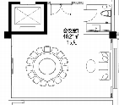 | 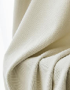 | 3000*H3200 | 组 | 1 | 国产主布+轨道+辅料
6 | 一号学生食堂窗帘 | 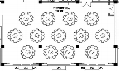 |  | 3600*H3200 | 组 | 3 | 国产主布+轨道+辅料
二层
7 | 一号学生食堂窗帘 | 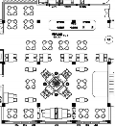 | 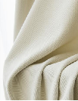 | 3600*H3200 | 组 | 3 | 国产主布+轨道+辅料
8 |  |  |  | 3300*3200 | 组 | 1
9 | 会议室2 | 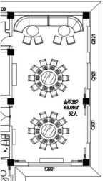 | 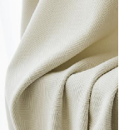 | 3000*3200 | 组 | 1 | 国产主布+轨道+辅料
10 |  |  |  | 2100*3200 | 组 | 2
11 | 会议室卫生间 |  | 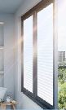 | 900*2000 | 件 | 1 | 贴膜
12 | 会议室1 | 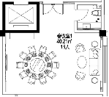 | 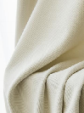 | 3000*3200 | 组 | 1 | 国产主布+轨道+辅料
13 | 2号会议室 | 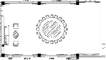 | 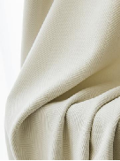 | 3600*3200 | 组 | 1 | 国产主布+轨道+辅料
14 |  |  |  | 2100*3200 | 组 | 3
15 |  |  |  | 900*3200 | 组 | 2
东段三层区域
16 | 会议室3 | 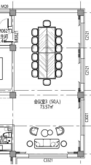 | 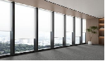 | 2100*3200 | 组 | 2 | 遮光卷帘
17 |  |  |  | 3000*3200 | 组 | 1
18 |  |  |  | 3300*3200 | 组 | 1
19 | 会议室3卫生间 |  | 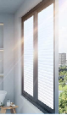 | 900*2000 | 件 | 1 | 贴膜
20 | 会议室1窗帘 | 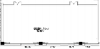 | 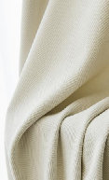 | 2100*H3200 | 组 | 1 | 国产主布+轨道+辅料
21 |  |  |  | 900*H3200 | 组 | 1 | 国产主布+轨道+辅料
22 | 会议室2窗帘 | 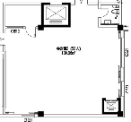 |  | 1200*H3200 | 组 | 1 | 国产主布+轨道+辅料
23 |  |  |  | 1500*H3200 | 组 | 1 | 国产主布+轨道+辅料
24 |  |  |  | 3000*H3200 | 组 | 1 | 国产主布+轨道+辅料
25 | 学术交流厅窗帘 | 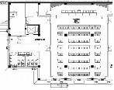 |  | 10570*H3200 | 组 | 1 | 国产主布+轨道+辅料
26 |  |  | 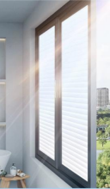 | 3000*3200 | 件 | 4 | 贴膜
一层公共区域
27 | 卫生间 | 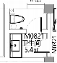 | 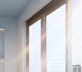 | 900*2700 | 件 | 1 | 贴膜
28 | 男女更衣室 | 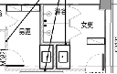 | 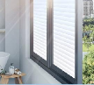 | 2100*2700 | 件 | 1 | 贴膜
29 | 卫生间 | 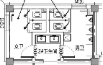 | 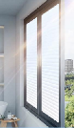 | 1200*2700 | 件 | 2 | 贴膜
二层区域
30 | 卫生间 | 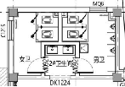 | 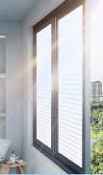 | 1000*2700 | 件 | 1 | 贴膜
31 |  |  |  | 1200*2700 | 件 | 1 | 贴膜
32 | 卫生间 |  | 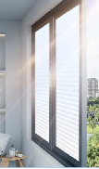 | 1000*2700 | 件 | 1 | 贴膜
33 | 卫生间 |  |  | 1000*2700 | 件 | 1 | 贴膜
食堂楼室内软装配饰—挂画
编号 | 产品名称 | 产品位置 | 参考图片 | 尺寸(mm) | 单位 | 数量 | 备注
1 | 走廊玄关柜装饰画 | 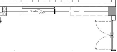 | 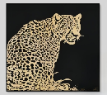 | 1000*H1500 | 件 | 2 | 手绘
2 | 一号学生食堂玄关  柜 | 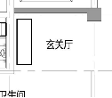 | 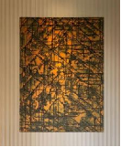 | 1100*H1500 | 件 | 1 | 手绘
3 | 一层会议室2挂画 | 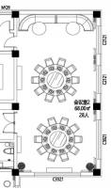 | 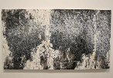 | 4300*H1200 | 件 | 1 | 手绘
4 | 二层会议室2挂画 | 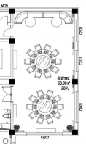 |  | 4300*H1200 | 件 | 1 | 手绘
5 | 一层会议室1挂画 | 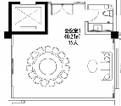 | 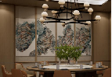 | 3000*H2000 | 件 | 1 | 手绘
6 | 二层会议室1挂画 |  | 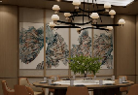 | 3000*H2000 | 件 | 1 | 手绘
7 | 2号会议室挂画 | 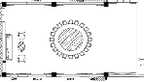 | 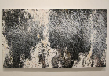 | 1900*H1300 | 件 | 1 | 手绘
食堂楼室内软装配饰—饰品（花艺）
编号 | 产品名称 | 产品位置 | 参考图片 | 尺寸(mm) | 单位 | 数量 | 备注
4 | 会议室2圆桌花艺 | 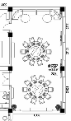 | 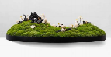 | 常规 | 件 | 2 | 复合材料
5 | 会议室1圆桌花艺 | 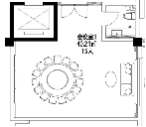 | 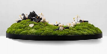 | 常规 | 件 | 1 | 复合材料
8 | 服务台花艺 | 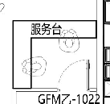 |  | 常规 | 件 | 1 | 复合材料
10 | 会议室2圆桌花艺 | 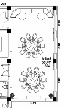 |  | 常规 | 件 | 2 | 复合材料
11 | 会议室1圆桌花艺 | 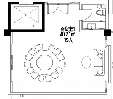 | 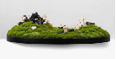 | 常规 | 件 | 1 | 复合材料
14 | 2号会议室圆桌花艺 | 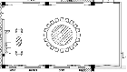 | 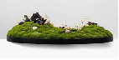 | 直径1100 | 件 | 1 | 复合材料
16 | 1号学生食堂绿植 | 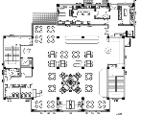 | 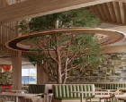 | 直径1500*H2000 | 件 | 1 | 复合材料

（七）、专家楼 、驿站、游客服务中心软装配饰-家具
专家楼 、驿站、游客服务中心软装配饰-家具
編號 | 產品名稱 |  |  | 位置 |  |  |  |  | 参考图片 |  |  |  |  | 尺寸(mm) |  | 單位 |  |  | 數量 | 备注
一层区域
BHS.F.01 | 一层学术交流区域  沙发 |  |  | 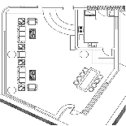 |  |  |  |  | 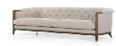 |  |  |  |  | 3140*1000 |  | 件 |  |  | 1 | 软包+木质
 |  |  |  |  |  |  |  |  |  |  |  |  |  | 3140*1000 |  | 件 |  |  | 1 | 软包+木质
BHS.F.02 | 一层学术交流区域  单椅 |  |  |  |  |  |  |  | 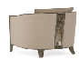 |  |  |  |  | 常规 |  | 件 |  |  | 3 | 软包+金属
 | 一层学术交流区域  餐茶几 |  |  |  |  |  |  |  | 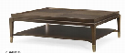 |  |  |  |  | 直径1200 |  | 件 |  |  | 2 | 木质+台面石材
BHS.F.03 | 一层学术交流区域  长桌 |  |  |  |  |  |  |  | 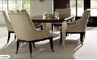 |  |  |  |  | 2600*1000 |  | 件 |  |  | 1 | 木质+石材
 | 一层学术交流区域  单椅 |  |  |  |  |  |  |  | 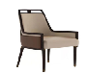 |  |  |  |  | 常规 |  | 件 |  |  | 8 | 软包+木质
BHS.F.04 | 一层学术交流区域  电视柜 |  |  |  |  |  |  |  | 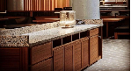 |  |  |  |  | 2000*450 |  | 件 |  |  | 1 | 木质+金属
 | 一层学术交流区域  边几 |  |  |  |  |  |  |  | 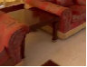 |  |  |  |  | 450*450 |  | 件 |  |  | 4 | 木质+金属
 | 一层研究室行李架  、衣帽架 |  |  | 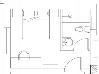 |  |  |  |  | 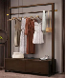 |  |  |  |  | 800*2000 |  | 件 |  |  | 1 | 木质+金属
BHS.F.05 | 一层研究室双人床 |  |  | 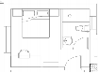 |  |  |  |  | 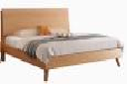 |  |  |  |  | 1500*2000 |  | 件 |  |  | 1 | 实木框架+布艺软包
 | 床垫 |  |  |  |  |  |  |  |  |  |  |  |  | 1500*2000 |  | 件 |  |  | 1 | 支撑层采用压缩独立袋装弹  簧/加硬弹簧；上下各放2层  300克硬质棉，面料采用300  克除静电针织面料，面料下  绢花层慢回弹记忆棉和20密  高回弹生物棉;舒适层采用2  公分高弹棉;底面采用3D透  气面料。床垫厚度需与床箱  适配。
BHS.F.06 | 一层研究室床头柜 |  |  |  |  |  |  |  | 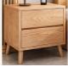 |  |  |  |  | 550*500 |  | 件 |  |  | 2 | 实木多层板+木皮饰面
 | 一层研究室桌 |  |  |  |  |  |  |  | 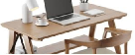 |  |  |  |  | 1700*600 |  | 件 |  |  | 1 | 实木框架+木皮饰面
BHS.F.07 | 一层研究室椅 |  |  | 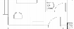 |  |  |  |  | 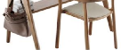 |  |  |  |  | 常规 |  | 件 |  |  | 1 | 实木框架+木皮饰面
 | 一层厨房橱柜 |  |  | 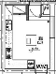 |  |  |  |  | 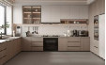 |  |  |  |  | 6615*600 |  | 套 |  |  | 1 | 实木框架烤漆饰面+台面石材
BHS.F.08 | 一层厨房橱柜 |  |  | 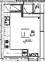 |  |  |  |  |  |  |  |  |  | 4420*600*H1  200 |  | 套 |  |  | 1 | 实木框架烤漆饰面
 | 一层厨房油烟机 |  |  | 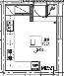 |  |  |  |  | 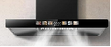 |  |  |  |  | 常规 |  | 套 |  |  | 1 | T型顶吸油烟机
BHS.F.09 | 一层厨房灶台 |  |  | 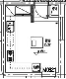 |  |  |  |  | 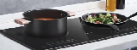 |  |  |  |  | 常规 |  | 套 |  |  | 1 | 电磁灶
 | 一层厨房水盆 |  |  | 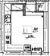 |  |  |  |  | 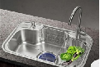 |  |  |  |  | 常规 |  | 套 |  |  | 1 | 大单槽304不锈钢
二层区域
BHS.F.15 | 二层研究室床+床屏 |  |  | 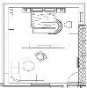 |  |  |  |  | 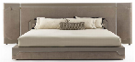 |  |  |  |  | 2300*2200 |  | 件 |  |  | 1 | 实木框架+布艺软包
BHS.F.16 | 床垫 |  |  |  |  |  |  |  |  |  |  |  |  | 2200*2200 |  | 件 |  |  | 1 | 支撑层采用压缩独立袋装弹  簧/加硬弹簧；上下各放2层  300克硬质棉，面料采用300  克除静电针织面料，面料下  绢花层慢回弹记忆棉和20密  高回弹生物棉;舒适层采用2  公分高弹棉;底面采用3D透  气面料。床垫厚度需与床箱  适配。
BHS.F.17 | 二层研究室床头柜 |  |  | 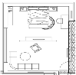 |  |  |  |  | 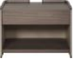 |  |  |  |  | 800*500 |  | 件 |  |  | 2 | 实木框架+木皮饰面
BHS.F.18 | 二层研究室床尾塌 |  |  | 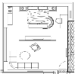 |  |  |  |  | 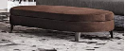 |  |  |  |  | 1600*460 |  | 件 |  |  | 1 | 实木框架+木皮饰面+金属五金件
BHS.F.19 | 二层卫生间换衣凳 |  |  | 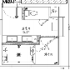 |  |  |  |  | 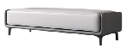 |  |  |  |  | 600*350 |  | 件 |  |  | 1 | 实木框架+皮革软包
BHS.F.20 | 二层研究室沙发 |  |  | 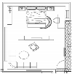 |  |  |  |  | 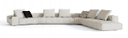 |  |  |  |  | 2610*850/24  10*850 |  | 组 |  |  | 1 | 实木框架+皮革软包
BHS.F.21 | 二层研究室单人沙发 |  |  | 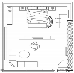 |  |  |  |  | 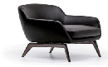 |  |  |  |  | 常规 |  | 件 |  |  | 1 | 实木框架+皮革软包
BHS.F.22 | 二层研究室茶几 |  |  |  |  |  |  |  | 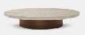 |  |  |  |  | 直径900 |  | 件 |  |  | 1 | 台面岩板+橡胶木实木框架+  半开放漆
 | 二层研究室屏风 |  |  | 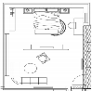 |  |  |  |  | 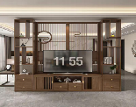 |  |  |  |  | 3400*2800 |  | 件 |  |  | 1 | 金属五金件+实木框架
 | 二层研究室电视柜 |  |  |  |  |  |  |  |  |  |  |  |  | 3400*550 |  | 件 |  |  | 1 | 金属五金件+实木框架
 | 二层南研究室桌 |  |  |  |  |  |  |  | 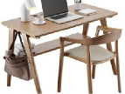 |  |  |  |  | 1700*600 |  | 件 |  |  | 1 | 实木框架+木皮饰面
 | 二层南研究室椅 |  |  |  |  |  |  |  |  |  |  |  |  | 常规 |  | 件 |  |  | 1 | 实木框架+木皮饰面
 | 二层研究室衣柜 |  |  |  |  |  |  |  | 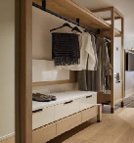 |  |  |  |  | 1500*500*24  00 |  | 件 |  |  | 1 | 实木框架+半开放漆
 | 二层研究室行李架 |  |  |  |  |  |  |  |  |  |  |  |  | 500*600*500 |  | 件 |  |  | 1 | 实木框架+半开放漆
三层区域
BHS.F.31 | 三层接待室单人椅 |  |  | 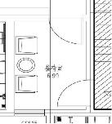 |  |  |  |  | 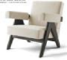 |  |  |  |  | 常规 |  | 件 |  |  | 2 | 实木框架+高弹海绵布艺软  包
BHS.F.32 | 三层接待室圆几 |  |  |  |  |  |  |  | 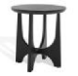 |  |  |  |  | 直径500 |  | 件 |  |  | 1 | 实木框架+半开放漆
 | 三层北研究室床 |  |  | 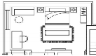 |  |  |  |  | 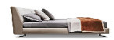 |  |  |  |  | 2000*2000 |  | 件 |  |  | 1 | 实木框架+布艺软包
 | 床垫 |  |  |  |  |  |  |  |  |  |  |  |  | 2000*2000 |  | 件 |  |  | 1
 | 三层北研究室床头柜 |  |  | 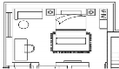 |  |  |  |  | 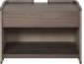 |  |  |  |  | 800*500 |  | 件 |  |  | 2 | 实木框架+木皮饰面
 | 三层北研究室床尾  塌 |  |  | 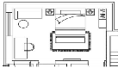 |  |  |  |  | 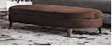 |  |  |  |  | 1600*460 |  | 件 |  |  | 1 | 实木框架+木皮饰面+金属五金件
 | 三层北研究室沙发 |  |  | 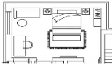 |  |  |  |  |  |  |  |  |  | 1700*800 |  | 件 |  |  | 1 | 软包+木质
 | 三层北研究室桌 |  |  |  |  |  |  |  | 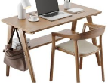 |  |  |  |  | 1700*600 |  | 件 |  |  | 1 | 实木框架+木皮饰面
 | 三层北研究室椅 |  |  |  |  |  |  |  |  |  |  |  |  | 常规 |  | 件 |  |  | 1 | 实木框架+木皮饰面
 | 二层研究室衣柜 |  |  |  |  |  |  |  | 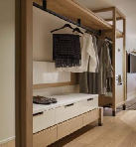 |  |  |  |  | 1500*500*24  00 |  | 件 |  |  | 1 | 实木框架+半开放漆
 | 二层研究室行李架 |  |  | 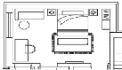 |  |  |  |  |  |  |  |  |  | 500*600*500 |  | 件 |  |  | 1 | 实木框架+半开放漆
 | 三层南研究室床 |  |  | 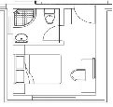 |  |  |  |  | 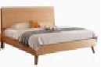 |  |  |  |  | 1500*2000 |  | 件 |  |  | 1 | 实木框架+布艺软包
 | 床垫 |  |  |  |  |  |  |  |  |  |  |  |  | 1500*2000 |  | 件 |  |  | 1 | 支撑层采用压缩独立袋装弹  簧/加硬弹簧；上下各放2层  300克硬质棉，面料采用300  克除静电针织面料，面料下  绢花层慢回弹记忆棉和20密  高回弹生物棉;舒适层采用2  公分高弹棉;底面采用3D透  气面料。床垫厚度需与床箱  适配。
 | 三层南研究室床头柜 |  |  | 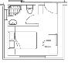 |  |  |  |  | 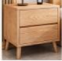 |  |  |  |  | 550*500 |  | 件 |  |  | 2 | 实木多层板+木皮饰面
 | 三层南研究室桌 |  |  | 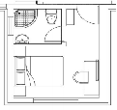 |  |  |  |  | 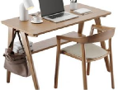 |  |  |  |  | 1700*600 |  | 件 |  |  | 1 | 实木框架+木皮饰面
 | 三层南研究室椅 |  |  |  |  |  |  |  |  |  |  |  |  | 常规 |  | 件 |  |  | 1 | 实木框架+木皮饰面
 | 三层研究室行李架  、衣帽架 |  |  | 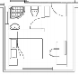 |  |  |  |  |  |  |  |  |  | 800*2000 |  | 件 |  |  | 1 | 木质+金属
2号专家楼软装配饰—家具
編號 | 產品名稱 |  |  | 位置 |  |  |  |  | 参考图片 |  |  |  |  | 尺寸(mm) |  | 單位 |  |  | 數量 | 备注
一层区域
BHS.F.01 | 一层休息厅三人沙发 |  |  | 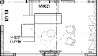 |  |  |  |  | 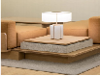 |  |  |  |  | 2970*900*98  0 |  | 件 |  |  | 1 | 实木框架+布艺软包
BHS.F.02 | 一层休息厅茶几 |  |  |  |  |  |  |  | 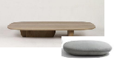 |  |  |  |  | 1000*1085*4  60 |  | 组 |  |  | 1 | 实木多层板+木皮饰面
BHS.F.03 | 一层休息厅圆几 |  |  |  |  |  |  |  | 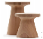 |  |  |  |  | 直径  5350*620 |  | 件 |  |  | 1 | 实木框架+木皮饰面
BHS.F.04 | 一层休息厅单人沙发 |  |  |  |  |  |  |  | 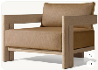 |  |  |  |  | 650*650*900 |  | 件 |  |  | 2 | 实木框架+布艺软包
BHS.F.05 | 一层研究室单人床 |  |  | 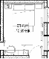 |  |  |  |  | 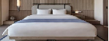 |  |  |  |  | 1500*2000 |  | 件 |  |  | 1 | 实木框架+布艺软包
BHS.F.06 | 床垫 |  |  |  |  |  |  |  |  |  |  |  |  | 1500*2000 |  | 件 |  |  | 1
BHS.F.07 | 一层研究室床头柜 |  |  | 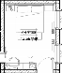 |  |  |  |  | 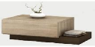 |  |  |  |  | 500*500*620 |  | 件 |  |  | 2 | 实木框架+半开放漆+金属五金件
BHS.F.08 | 一层研究室书桌 |  |  |  |  |  |  |  | 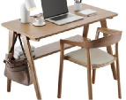 |  |  |  |  | 1700*600 |  | 件 |  |  | 1 | 实木框架+木皮饰面
BHS.F.09 | 一层研究室书椅 |  |  |  |  |  |  |  |  |  |  |  |  | 常规 |  | 件 |  |  | 1 | 实木框架+木皮饰面
BHS.F.10 | 一层研究室单人床 |  |  | 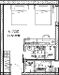 |  |  |  |  |  |  |  |  |  | 1200*2000*1  350 |  | 件 |  |  | 2 | 实木框架+布艺软包
BHS.F.11  BHS.F.12 | 床垫  一层研究室床头柜 |  |  | 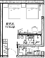 |  |  |  |  |  |  |  |  |  | 1200*2000  500*500*620 |  | 件  件 |  |  | 2  2 | 支撑层采用压缩独立袋装弹  簧/加硬弹簧；上下各放2层  300克硬质棉，面料采用300  克除静电针织面料，面料下  绢花层慢回弹记忆棉和20密  高回弹生物棉;舒适层采用2  公分高弹棉;底面采用3D透  气面料。床垫厚度需与床箱  适配。  实木框架+半开放漆+金属五  金件
BHS.F.13 | 一层研究室书桌 |  |  | 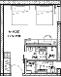 |  |  |  |  | 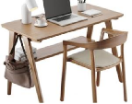 |  |  |  |  | 1700*600 |  | 件 |  |  | 1 | 实木框架+木皮饰面
BHS.F.14 | 一层研究室书椅 |  |  |  |  |  |  |  |  |  |  |  |  | 常规 |  | 件 |  |  | 1 | 实木框架+木皮饰面
BHS.F.15 | 一层研究室衣柜 |  |  |  |  |  |  |  | 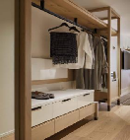 |  |  |  |  | 1500*500*24  00 |  | 件 |  |  | 1 | 实木框架+半开放漆
BHS.F.16 | 一层研究室行李架 |  |  |  |  |  |  |  |  |  |  |  |  | 500*600*500 |  | 件 |  |  | 1 | 实木框架+半开放漆
BHS.F.17 | 一层研究室床 |  |  | 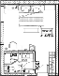 |  |  |  |  | 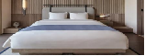 |  |  |  |  | 1800*2000*1  500 |  | 件 |  |  | 1 | 实木框架+半开放漆+布艺软  包
 | 床垫 |  |  |  |  |  |  |  |  |  |  |  |  | 1800*2000 |  | 件 |  |  | 1 | 支撑层采用压缩独立袋装弹  簧/加硬弹簧；上下各放2层  300克硬质棉，面料采用300  克除静电针织面料，面料下  绢花层慢回弹记忆棉和20密  高回弹生物棉;舒适层采用2  公分高弹棉;底面采用3D透  气面料。床垫厚度需与床箱  适配。
BHS.F.18 | 一层研究室床头柜 |  |  |  |  |  |  |  |  |  |  |  |  | 800*450*620 |  | 件 |  |  | 2 | 实木框架+木皮饰面
BHS.F.19 | 一层研究室书桌 |  |  |  |  |  |  |  | 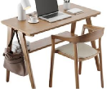 |  |  |  |  | 1700*600 |  | 件 |  |  | 1 | 实木框架+木皮饰面
BHS.F.20 | 一层研究室书椅 |  |  |  |  |  |  |  |  |  |  |  |  | 常规 |  | 件 |  |  | 1 | 实木框架+木皮饰面
BHS.F.21 | 一层研究室衣柜 |  |  |  |  |  |  |  |  |  |  |  |  | 1500*500*24  00 |  | 件 |  |  | 1 | 实木框架+半开放漆
BHS.F.22 | 一层研究室行李架 |  |  |  |  |  |  |  |  |  |  |  |  | 500*600*500 |  | 件 |  |  | 1 | 实木框架+半开放漆
BHS.F.23 | 一层研究双人床 |  |  | 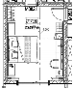 |  |  |  |  | 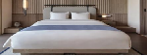 |  |  |  |  | 1800*2000*1  500 |  | 件 |  |  | 1 | 实木框架+半开放漆+布艺软  包
 | 床垫 |  |  |  |  |  |  |  |  |  |  |  |  | 1800*2000 |  | 件 |  |  | 1
BHS.F.24 | 一层研究室床头柜 |  |  | 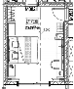 |  |  |  |  |  |  |  |  |  | 800*450*620 |  | 件 |  |  | 2 | 实木框架+木皮饰面
BHS.F.25 | 一层研究室电视柜 |  |  |  |  |  |  |  | 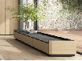 |  |  |  |  | 1400*600*72  0 |  | 件 |  |  | 1 | 实木框架+木皮饰面
BHS.F.26 | 一层研究室书桌 |  |  | 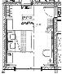 |  |  |  |  |  |  |  |  |  | 1700*600 |  | 件 |  |  | 1 | 实木框架+木皮饰面
BHS.F.27 | 一层研究室书椅 |  |  |  |  |  |  |  |  |  |  |  |  | 常规 |  | 件 |  |  | 1 | 实木框架+木皮饰面
BHS.F.28 | 一层研究室行李架 |  |  |  |  |  |  |  | 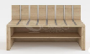 |  |  |  |  | 500*600*500 |  | 件 |  |  | 1 | 实木框架+半开放漆
BHS.F.29 | 一层研究室衣柜 |  |  |  |  |  |  |  | 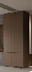 |  |  |  |  | 1055*600*24  00 |  | 件 |  |  | 1 | 实木框架+半开放漆
二层区域
BHS.F.30 | 二层研究室三人沙发 |  |  | 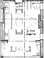 |  |  |  |  | 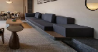 |  |  |  |  | 5095*850*10  00 |  | 件 |  |  | 1 | 实木框架+半开放漆+布艺软  包
BHS.F.31 | 二层研究室茶几 |  |  |  |  |  |  |  | 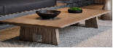 |  |  |  |  | 1200*700*46  0 |  | 件 |  |  | 1 | 实木框架+岩板台面
BHS.F.32 | 二层研究单人沙发 |  |  |  |  |  |  |  | 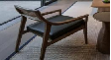 |  |  |  |  | 直径  650*650*600 |  | 件 |  |  | 2 | 实木框架+高弹海绵布艺软  包
BHS.F.33 | 二层研究室阳台圆  几 |  |  |  |  |  |  |  | 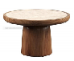 |  |  |  |  | 直径400*600 |  | 件 |  |  | 1 | 实木框架+木皮饰面
BHS.F.34 | 二层研究室阳台单人沙发 |  |  |  |  |  |  |  | 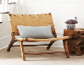 |  |  |  |  | 650*650*720 |  | 件 |  |  | 2 | 实木框架+高弹海绵布艺软  包
BHS.F.36 | 二层研究室床（含  背板、含吧台） |  |  | 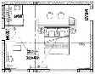 |  |  |  |  | 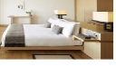 |  |  |  |  | 2960*2650*1  500 |  | 件 |  |  | 1 | 实木框架+半开放漆+布艺软  包
 | 床垫 |  |  |  |  |  |  |  |  |  |  |  |  | 1800*2000 |  | 件 |  |  | 1 | 支撑层采用压缩独立袋装弹  簧/加硬弹簧；上下各放2层  300克硬质棉，面料采用300  克除静电针织面料，面料下  绢花层慢回弹记忆棉和20密  高回弹生物棉;舒适层采用2  公分高弹棉;底面采用3D透  气面料。床垫厚度需与床箱  适配。
BHS.F.37 | 二层研究室床头柜 |  |  | 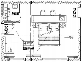 |  |  |  |  | 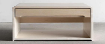 |  |  |  |  | 直径500*620 |  | 件 |  |  | 2 | 实木框架+半开放漆
BHS.F.38 | 二层研究室吧凳 |  |  | 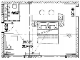 |  |  |  |  | 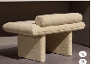 |  |  |  |  | 600*610*850 |  | 件 |  |  | 2 | 实木框架+木皮饰面
BHS.F.39 | 二层研究室衣帽间  圆凳 |  |  | 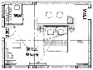 |  |  |  |  | 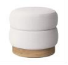 |  |  |  |  | 常规 |  | 件 |  |  | 1 | 实木框架+软包
BHS.F.40 | 二层研究室贵妃椅 |  |  |  |  |  |  |  | 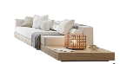 |  |  |  |  | 1700*850*72  0 |  | 件 |  |  | 1 | 实木框架+软包
BHS.F.41 | 二层研究室电视架 |  |  |  |  |  |  |  | 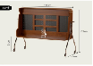 |  |  |  |  | 1270*440 |  | 件 |  |  | 1 | 金属五金件+实木框架
BHS.F.42 | 二层研究室毛巾浴  巾架式柜体 |  |  | 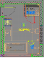 |  |  |  |  | 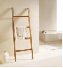 |  |  |  |  | 1050*1170 |  | 件 |  |  | 1 | 金属五金件+实木框架
BHS.F.43 | 二层研究室床 |  |  | 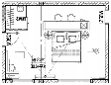 |  |  |  |  |  |  |  |  |  | 1800*2000*1  500 |  | 件 |  |  | 2 | 实木框架+软包
 | 床垫 |  |  |  |  |  |  |  |  |  |  |  |  | 1800*2000 |  | 件 |  |  | 2 | 支撑层采用压缩独立袋装弹  簧/加硬弹簧；上下各放2层  300克硬质棉，面料采用300  克除静电针织面料，面料下  绢花层慢回弹记忆棉和20密  高回弹生物棉;舒适层采用2  公分高弹棉;底面采用3D透  气面料。床垫厚度需与床箱  适配。
BHS.F.44 | 二层研究室床头柜 |  |  | 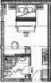 |  | 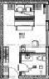 |  |  |  |  |  |  |  | 800*450*620 |  | 件 |  |  | 4 | 实木框架+半开放漆
BHS.F.45  BHS.F.46 | 二层研究室单人书  桌  二层研究室书椅 |  |  |  |  |  |  |  | 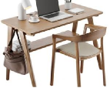 |  |  |  |  | 1700*600  常规 |  | 件  件 |  |  | 1  1 | 实木框架+木皮饰面  实木框架+木皮饰面
 |  |  |  | 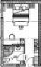
BHS.F.47 | 二层研究室衣柜 |  |  |  |  |  |  |  | 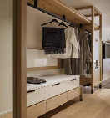 |  |  |  |  | 2100*540*24  00 |  | 件 |  |  | 2 | 实木框架+半开放漆
BHS.F.48 | 二层研究室行李架 |  |  |  |  |  |  |  |  |  |  |  |  | 500*600*500 |  | 件 |  |  | 2 | 实木框架+半开放漆
BHS.F.49 | 二层过廊圆桌 |  |  | 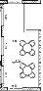 |  |  |  |  | 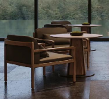 |  |  |  |  | 直径810*750 |  | 件 |  |  | 2 | 实木框架+半开放漆
BHS.F.50 | 二层过廊休闲椅 |  |  | 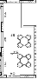 |  |  |  |  |  |  |  |  |  | 常规 |  | 件 |  |  | 8 | 实木框架+半开放漆
BHS.F.51 | 二层休闲吧卡座沙发 |  |  | 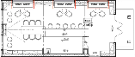 |  |  |  |  | 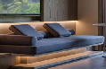 |  |  |  |  | 1960*500*10  00 |  | 件 |  |  | 3 | 实木框架+半开放漆+布艺软  包
BHS.F.52 | 二层休闲吧等候区  单人  椅 |  |  | 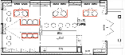 |  |  |  |  | 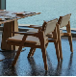 |  |  |  |  | 常规 |  | 件 |  |  | 12 | 实木框架+半开放漆+布艺软  包
BHS.F.53 | 二层休闲吧等候区  茶几 |  |  | 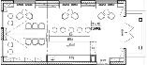 |  |  |  |  | 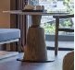 |  |  |  |  | 直径500*750 |  | 件 |  |  | 3 | 实木框架+半开放漆+岩板台面
BHS.F.54 | 二层休闲吧书柜 |  |  | 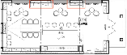 |  |  |  |  | 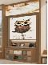 |  |  |  |  | W1640*3700 |  | 组 |  |  | 1 | 实木框架+半开放漆
 |  |  |  |  |  |  |  |  |  |  |  |  |  | 1200*3700 |  | 组 |  |  | 1 | 实木框架+半开放漆
BHS.F.56 | 二层休闲吧整柜 |  |  |  |  |  |  |  |  |  |  |  |  | 950*350*370  0 |  | 组 |  |  | 1 | 实木框架+半开放漆
 |  |  |  |  |  |  |  |  |  |  |  |  |  | 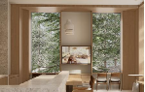  910*350*370  0 |  | 组 |  |  | 2 | 实木框架+半开放漆
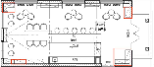 |  |  |  |  |  |  |  |  |  |  |  |  |  | 965*350*370  0 |  | 组 |  |  | 1 | 实木框架+半开放漆
 |  |  |  |  |  |  |  |  |  |  |  |  |  | 415*400*370  0 |  | 组 |  |  | 1 | 实木框架+半开放漆
 |  |  |  |  |  |  |  |  |  |  |  |  |  | 1390*390*80  0 |  | 组 |  |  | 1 | 实木框架+半开放漆
 |  |  |  |  |  |  |  |  |  |  |  |  |  | W1960*D500*  H775 |  | 组 |  |  | 3 | 实木框架+半开放漆
BHS.F.62 | 二层休闲吧定制桌子 |  |  | 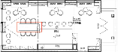 |  |  |  |  | 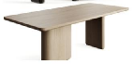 |  |  |  |  | 2400*800 |  | 台 |  |  | 1 | 实木框架+半开放漆
BHS.F.63 | 二层窗边吧台桌 |  |  | 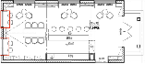 |  |  |  |  | 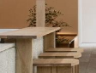 |  |  |  |  | 1460*400*77  5 |  | 件 |  |  | 2 | 实木框架+半开放漆
BHS.F.64 | 二层休闲吧吧凳 |  |  | 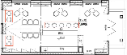 |  |  |  |  | 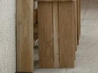 |  |  |  |  | 常规 |  | 件 |  |  | 9 | 实木框架+半开放哑光漆
三层区域
BHS.F.65 | 三层休息厅转角沙发 |  |  | 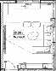 |  |  |  |  | 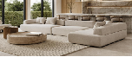 |  |  |  |  | 2920*1910*9  80 |  | 件 |  |  | 1 | 实木框架+高弹海绵布艺软  包
BHS.F.66 | 三层休息厅茶几 |  |  |  |  |  |  |  | 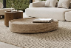 |  |  |  |  | 860*860*450 |  | 组 |  |  | 1 | 实木框架+木皮
BHS.F.67 | 三层休息厅单人沙发 |  |  |  |  |  |  |  | 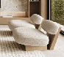 |  |  |  |  | 640*560*980 |  | 件 |  |  | 2 | 实木框架+木皮
BHS.F.68 | 三层研究室床 |  |  | 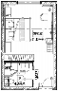 |  |  |  |  | 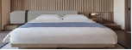 |  |  |  |  | 1800*2000*1  500 |  | 件 |  |  | 1 | 实木框架+半开放漆+布艺软  包
 | 床垫 |  |  |  |  |  |  |  |  |  |  |  |  | 1800*2000 |  | 件 |  |  | 1 | 支撑层采用压缩独立袋装弹  簧/加硬弹簧；上下各放2层  300克硬质棉，面料采用300  克除静电针织面料，面料下  绢花层慢回弹记忆棉和20密  高回弹生物棉;舒适层采用2  公分高弹棉;底面采用3D透  气面料。床垫厚度需与床箱  适配。
BHS.F.69 | 三层研究室床头柜 |  |  | 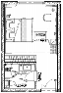 |  |  |  |  |  |  |  |  |  | 530*800*620 |  | 件 |  |  | 2 | 实木框架+半开放漆+布艺软  包
BHS.F.70 | 三层研究室电视柜 |  |  | 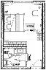 |  |  |  |  | 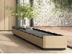 |  |  |  |  | 1400*600*75  0 |  | 件 |  |  | 1 | 实木框架+木皮
BHS.F.71 | 三层研究室单人书桌 |  |  | 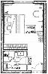 |  |  |  |  |  |  |  |  |  | 1700*600 |  | 件 |  |  | 1 | 实木框架+木皮饰面
BHS.F.72 | 三层研究室书椅 |  |  |  |  |  |  |  |  |  |  |  |  | 常规 |  | 件 |  |  | 1 | 实木框架+木皮饰面
BHS.F.73 | 三层研究室衣柜 |  |  |  |  |  |  |  | 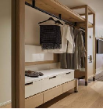 |  |  |  |  | 2400*540*24  00 |  | 件 |  |  | 1 | 实木多层板+木皮饰面
BHS.F.74 | 三层研究室行李架 |  |  | 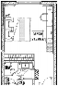 |  |  |  |  |  |  |  |  |  | 500*600*500 |  | 件 |  |  | 1 | 实木多层板+木皮饰面
BHS.F.75 | 三层研究室单人床 |  |  | 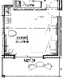 |  |  |  |  |  |  |  |  |  | 1200*2000*1  200 |  | 件 |  |  | 2 | 实木框架+半开放漆+布艺软  包
 | 床垫 |  |  |  |  |  |  |  |  |  |  |  |  | 1200*2000 |  | 件 |  |  | 2 | 支撑层采用压缩独立袋装弹  簧/加硬弹簧；上下各放2层  300克硬质棉，面料采用300  克除静电针织面料，面料下  绢花层慢回弹记忆棉和20密  高回弹生物棉;舒适层采用2  公分高弹棉;底面采用3D透  气面料。床垫厚度需与床箱  适配。
BHS.F.76 | 三层研究室床头柜 |  |  | 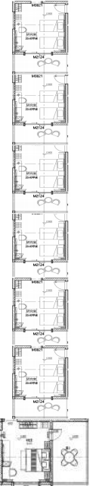 |  |  |  |  |  |  |  |  |  | 450*500*620 |  | 件 |  |  | 2 | 实木多层板+木皮饰面
BHS.F.77 | 三层研究室电视柜 |  |  |  |  |  |  |  |  |  |  |  |  | 1400*600*72  0 |  | 件 |  |  | 1 | 实木多层板+木皮饰面
BHS.F.78 | 三层研究室书桌 |  |  |  |  |  |  |  | 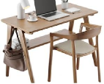 |  |  |  |  | 1700*600 |  | 件 |  |  | 1 | 实木框架+木皮饰面
BHS.F.79 | 三层研究室书椅 |  |  |  |  |  |  |  |  |  |  |  |  | 常规 |  | 件 |  |  | 1 | 实木框架+木皮饰面
BHS.F.80 | 三层研究室行李架 |  |  |  |  |  |  |  |  |  |  |  |  | 500*600*500 |  | 件 |  |  | 1 | 实木多层板+木皮饰面
BHS.F.81 | 三层研究室衣柜 |  |  |  |  |  |  |  |  |  |  |  |  | 900*600*240  0 |  | 件 |  |  | 1 | 实木多层板+木皮饰面
BHS.F.82 | 三层研究室床 |  |  |  |  |  |  |  | 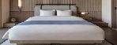 |  |  |  |  | 1800*2000*1  500 |  | 件 |  |  | 1 | 实木多层板+木皮饰面
 | 床垫 |  |  |  |  |  |  |  |  |  |  |  |  | 1800*2000 |  | 件 |  |  | 1 | 支撑层采用压缩独立袋装弹  簧/加硬弹簧；上下各放2层  300克硬质棉，面料采用300  克除静电针织面料，面料下  绢花层慢回弹记忆棉和20密  高回弹生物棉;舒适层采用2  公分高弹棉;底面采用3D透  气面料。床垫厚度需与床箱  适配。
BHS.F.83 | 三层研究室床头柜 |  |  | 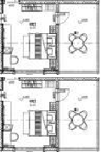 |  |  |  |  | 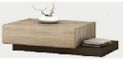 |  |  |  |  | 450*550*620 |  | 件 |  |  | 2 | 实木多层板+木皮饰面
BHS.F.84 | 三层研究室单人书桌 |  |  |  |  |  |  |  | 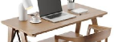 |  |  |  |  | 1700*600 |  | 件 |  |  | 1 | 实木框架+木皮饰面
BHS.F.85 | 三层研究室书椅 |  |  | 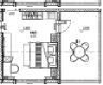 |  |  |  |  | 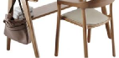 |  |  |  |  | 常规 |  | 件 |  |  | 1 | 实木框架+木皮饰面
BHS.F.86 | 三层研究室电视柜 |  |  | 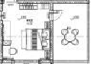 |  |  |  |  |  |  |  |  |  | 1400*600*72  0 |  | 件 |  |  | 1 | 实木多层板+木皮饰面
BHS.F.87 | 三层研究室衣柜 |  |  | 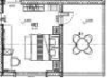 |  |  |  |  | 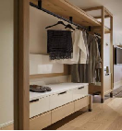 |  |  |  |  | 2100*540*24  00 |  | 件 |  |  | 1 | 实木多层板+木皮饰面
BHS.F.88 | 三层研究室行李架 |  |  | 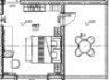 |  |  |  |  |  |  |  |  |  | 500*600*500 |  | 件 |  |  | 1 | 实木多层板+木皮饰面
3号专家楼软装配饰—家具
編號 | 產品名稱 |  |  | 位置 |  |  |  |  | 参考图片 |  |  |  |  | 尺寸(mm) |  | 單位 |  |  | 數量 | 备注
一层区域
BHS.F.01 | 一层客厅3人沙发 |  |  | 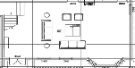 |  |  |  |  | 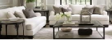 |  |  |  |  | 2100*850*98  0 |  | 件 |  |  | 2 | 实木框架+布艺软包
BHS.F.02 | 一层客厅圆几 |  |  |  |  |  |  |  | 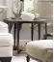 |  |  |  |  | 直径440 |  | 件 |  |  | 4 | 实木框架+岩板
BHS.F.03 | 一层客厅茶几 |  |  |  |  |  |  |  | 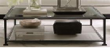 |  |  |  |  | 1200*1200 |  | 件 |  |  | 1 | 实木框架+玻璃
BHS.F.04 | 一层厨房橱柜 |  |  | 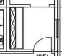 |  |  |  |  | 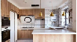 |  |  |  |  | 2280*600 |  | 件 |  |  | 1 | 实木框架烤漆饰面+台面岩  板
BHS.F.05 | 一层厨房橱柜 |  |  |  |  |  |  |  |  |  |  |  |  | 2280*300 |  | 件 |  |  | 1 | 实木框架烤漆饰面
BHS.F.06 | 一层厨房油烟机 |  |  |  |  |  |  |  | 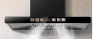 |  |  |  |  | 常规 |  | 套 |  |  | 1 | T型顶吸油烟机
BHS.F.07 | 一层厨房灶台 |  |  |  |  |  |  |  |  |  |  |  |  | 常规 |  | 套 |  |  | 1 | 电磁灶
BHS.F.08 | 一层厨房水盆 |  |  |  |  |  |  |  | 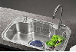 |  |  |  |  | 常规 |  | 套 |  |  | 1 | 大单槽304不锈钢
BHS.F.09 | 一层鞋柜 |  |  | 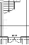 |  |  |  |  | 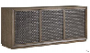 |  |  |  |  | 1150*350 |  | 件 |  |  | 1 | 实木框架
BHS.F.10 | 一层床 |  |  | 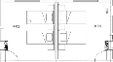 |  |  |  |  | 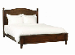 |  |  |  |  | 1200*2000 |  | 件 |  |  | 4 | 实木框架
BHS.F.11 | 二层床 |  |  | 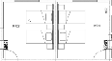 |  |  |  |  |  |  |  |  |  | 1200*2000 |  | 件 |  |  | 4 | 实木框架
 | 床垫 |  |  |  |  |  |  |  |  |  |  |  |  | 1200*2000 |  | 件 |  |  | 8 | 支撑层采用压缩独立袋装弹  簧/加硬弹簧；上下各放2层  300克硬质棉，面料采用300  克除静电针织面料，面料下  绢花层慢回弹记忆棉和20密  高回弹生物棉;舒适层采用2  公分高弹棉;底面采用3D透  气面料。床垫厚度需与床箱  适配。
1号专家楼软装配饰—灯具
編號 | 產品名稱 |  | 位置 |  |  |  | 参考图片 |  |  | 尺寸(mm) |  |  |  | 單位 |  | 數量 |  |  |  | 备注
二层区域
 | 二层研究室台灯 |  | 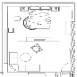 |  |  |  | 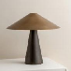 |  |  | 常规 |  |  |  | 件 |  | 2 |  |  |  | 金属框架+灯罩+LED光源
三层区域
 | 三层研究室台灯 |  | 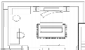 |  |  |  |  |  |  | 常规 |  |  |  | 件 |  | 2 |  |  |  | 金属框架+灯罩+LED光源
2号专家楼软装配饰—灯具
編號 | 產品名稱 |  | 位置 |  |  |  | 参考图片 |  |  | 尺寸(mm) |  |  |  | 單位 |  | 數量 |  |  |  | 备注
一层区域
二层区域
BHS.L.07 | 二层研究室台灯 |  | 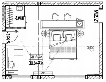 |  |  |  | 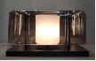 |  |  | 常规 |  |  |  | 件 |  | 2 |  |  |  | 金属框架+灯罩+LED光源
BHS.L.08 | 二层研究室台灯 |  | 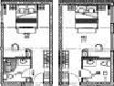 |  |  |  |  |  |  | 常规 |  |  |  | 件 |  | 2 |  |  |  | 金属框架+灯罩+LED光源
三层区域
BHS.L.9 | 三层研究室台灯 |  | 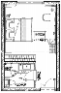 |  |  |  |  |  |  | 常规 |  |  |  | 件 |  | 1 |  |  |  | 金属框架+灯罩+LED光源
BHS.L.10 | 三层研究室台灯 |  | 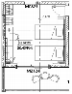 |  |  |  |  |  |  | 常规 |  |  |  | 件 |  | 1 |  |  |  | 金属框架+灯罩+LED光源
BHS.L.11 | 三层研究室台灯 |  | 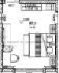 |  |  |  |  |  |  | 常规 |  |  |  | 件 |  | 1 |  |  |  | 金属框架+灯罩+LED光源
3号专家楼软装配饰—灯具
編號 | 產品名稱 |  | 位置 |  |  |  | 参考图片 |  |  | 尺寸(mm) |  |  |  | 單位 |  | 數量 |  |  |  | 备注
一层区域
BHS.L.01 | 一层休息厅吊灯 |  | 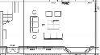 |  |  |  |  |  |  | 常规 |  |  |  | 件 |  | 2 |  |  |  | 金属框架+表面电镀处理+水  晶垂饰+LED光源
二层区域
BHS.L.05 | 二层接待室吊灯 |  | 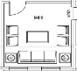 |  |  |  | 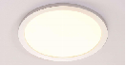 |  |  |  |  |  |  | 件 |  | 1 |  |  |  | 金属灯体+LED光源
BHS.L.07 | 二层研究室吊灯 |  | 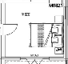 |  |  |  | 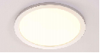 |  |  | 常规 |  |  |  | 件 |  | 1 |  |  |  | 金属灯体+LED光源
BHS.L.08 | 二层研究室吊灯 |  | 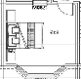 |  |  |  |  |  |  | 常规 |  |  |  | 件 |  | 1 |  |  |  | 金属灯体+LED光源
BHS.L.09 | 二层研究室吊灯 |  | 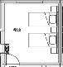 |  |  |  |  |  |  | 常规 |  |  |  | 件 |  | 1 |  |  |  | 金属灯体+LED光源
BHS.L.10 | 二层研究室吊灯 |  | 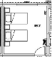 |  |  |  |  |  |  | 常规 |  |  |  | 件 |  | 1 |  |  |  | 金属灯体+LED光源
1号专家楼软装配饰-窗帘
編號 |  | 產品名稱 |  |  | 位置 |  |  | 参考图片 |  |  |  | 尺寸(mm) |  |  | 單位 |  |  | 數量 |  | 备注
一层区域
BHS.T.01 |  | 一层学术交流区域 |  |  | 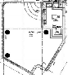 |  |  | 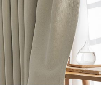 |  |  |  | 7418*3000 |  |  | 组 |  |  | 1 |  | 合资丝绵主布+高  织纱纱帘+  进口静音轨道+辅  料
BHS.T.02 |  | 一层学术交流区域 |  |  | 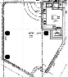 |  |  |  |  |  |  | 3318*3000 |  |  | 组 |  |  | 1 |  | 合资丝绵主布+高  织纱纱帘+  进口静音轨道+辅  料
BHS.T.03 |  | 一层学术交流区域 |  |  |  |  |  | 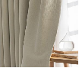 |  |  |  | 5300*3000 |  |  | 组 |  |  | 1 |  | 合资丝绵主布+高  织纱纱帘+  进口静音轨道+辅  料
BHS.T.04 |  | 一层研究室 |  |  | 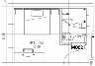 |  |  | 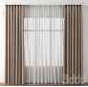 |  |  |  | 1800*2500 |  |  | 件 |  |  | 1 |  | 合资丝绵主布+高  织纱纱帘+  进口静音轨道+辅  料
BHS.T.05 |  | 一层研究室卫生间 |  |  | 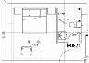 |  |  | 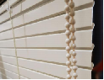 |  |  |  | 900*2500 |  |  | 件 |  |  | 1 |  | 复合百叶
BHS.T.08 |  | 一层厨房 |  |  | 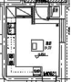 |  |  | 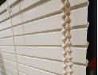 |  |  |  | 1500*2500 |  |  | 件 |  |  | 1 |  | 复合百叶
二层区域
BHS.T.09 |  | 二层研究室 |  |  | 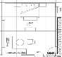 |  |  | 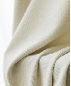 |  |  |  | 4000*3000 |  |  | 组 |  |  | 1 |  | 合资丝绵主布+高  织纱纱帘+  进口静音轨道+辅  料
BHS.T.10 |  | 二层研究室 |  |  | 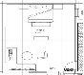 |  |  |  |  |  |  | 2500*3000 |  |  | 组 |  |  | 1 |  | 合资丝绵主布+高  织纱纱帘+  进口静音轨道+辅  料
BHS.T.11 |  | 二层研究室 |  |  |  |  |  |  |  |  |  | 900*3000 |  |  | 组 |  |  | 1 |  | 合资丝绵主布+高  织纱纱帘+  进口静音轨道+辅  料
BHS.T.12 |  | 一、二层走廊 |  |  | 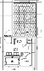 |  |  |  |  |  |  | 1200*2500 |  |  | 件 |  |  | 3 |  | 复合百叶
BHS.T.13 |  | 二层卫生间 |  |  | 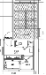 |  |  | 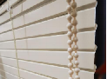 |  |  |  | 1500*2500 |  |  | 件 |  |  | 2 |  | 复合百叶
三层区域
BHS.T.14 |  | 三层研究室 |  |  | 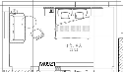 |  |  | 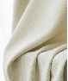 |  |  |  | 5000*3000 |  |  | 组 |  |  | 1 |  | 合资丝绵主布+高  织纱纱帘+  进口静音轨道+辅  料
BHS.T.15 |  | 三层接待室 |  |  | 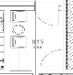 |  |  | 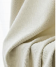 |  |  |  | 900*3000 |  |  | 组 |  |  | 1 |  | 合资丝绵主布+高  织纱纱帘+  进口静音轨道+辅  料
BHS.T.16 |  | 三层楼梯 |  |  | 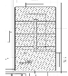 |  |  |  |  |  |  | 1200*2500 |  |  | 件 |  |  | 2 |  | 复合百叶
BHS.T.17 |  | 三层卫生间 |  |  | 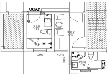 |  |  |  |  |  |  | 900*2500 |  |  | 件 |  |  | 1 |  | 复合百叶
BHS.T.18 |  | 三层研究室 |  |  | 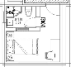 |  |  | 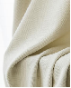 |  |  |  | 1800*2500 |  |  | 件 |  |  | 1 |  | 合资丝绵主布+高  织纱纱帘+  进口静音轨道+辅  料
2号专家楼软装配饰—窗帘
編號 |  | 產品名稱 |  |  | 位置 |  |  | 参考图片 |  |  |  | 尺寸(mm) |  |  | 單位 |  |  | 數量 |  | 备注
一层区域
BHS.T.01 |  | 一层休息厅 |  |  | 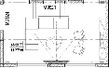 |  |  | 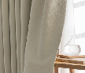 |  |  |  | 2860*3200 |  |  | 组 |  |  | 1 |  | 合资丝绵主布+高  织纱纱帘+  进口静音轨道+辅  料
BHS.T.02 |  | 一层休息厅 |  |  | 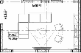 |  |  |  |  |  |  | 2620*3200 |  |  | 组 |  |  | 1 |  | 合资丝绵主布+高  织纱纱帘+  进口静音轨道+辅  料
BHS.T.03 |  | 一层研究室 |  |  | 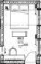 |  |  | 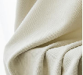 |  |  |  | 2280*3000 |  |  | 组 |  |  | 1 |  | 合资丝绵主布+高  织纱纱帘+  进口静音轨道+辅  料
BHS.T.04 |  | 一层走廊 |  |  | 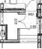 |  |  | 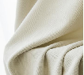 |  |  |  | 2100*2500 |  |  | 组 |  |  | 1 |  | 合资丝绵主布+高  织纱纱帘+  进口静音轨道+辅  料
BHS.T.05 |  | 一层研究室 |  |  | 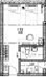 |  |  | 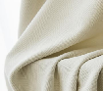 |  |  |  | 3300*3000 |  |  | 组 |  |  | 1 |  | 合资丝绵主布+高  织纱纱帘+  进口静音轨道+辅  料
BHS.T.06 |  | 一层研究室 |  |  | 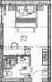 |  |  | 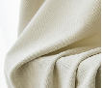 |  |  |  | 3900*3000 |  |  | 组 |  |  | 1 |  | 合资丝绵主布+高  织纱纱帘+  进口静音轨道+辅  料
BHS.T.07 |  | 一层卫生间 |  |  | 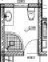 |  |  | 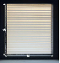 |  |  |  | 900*2500 |  |  | 组 |  |  | 1 |  | 复合百叶
BHS.T.08 |  | 一层研究室 |  |  | 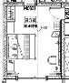 |  |  |  |  |  |  | 3960*3200 |  |  | 组 |  |  | 1 |  | 合资丝绵主布+高  织纱纱帘+  进口静音轨道+辅  料
二层区域
BHS.T.09 |  | 二层研究室 |  |  | 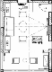 |  |  |  |  |  |  | 5120*3000 |  |  | 组 |  |  | 1 |  | 合资丝绵主布+高  织纱纱帘+  进口静音轨道+辅  料
BHS.T.10 |  | 二层研究室 |  |  |  |  |  | 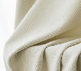 |  |  |  | 1860*3000 |  |  | 组 |  |  | 1 |  | 合资丝绵主布+高  织纱纱帘+  进口静音轨道+辅  料
BHS.T.11 |  | 二层研究室 |  |  |  |  |  | 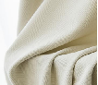 |  |  |  | 3900*3000 |  |  | 组 |  |  | 1 |  | 合资丝绵主布+高  织纱纱帘+  进口静音轨道+辅  料
BHS.T.12 |  | 二层研究室 |  |  | 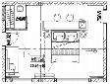 |  |  |  |  |  |  | 1790*2800 |  |  | 组 |  |  | 1 |  | 合资丝绵主布+高  织纱纱帘+  进口静音轨道+辅  料
BHS.T.13 |  | 二层研究室 |  |  | 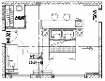 |  |  |  |  |  |  | 3060*2800 |  |  | 组 |  |  | 1 |  | 合资丝绵主布+高  织纱纱帘+  进口静音轨道+辅  料
BHS.T.14 |  | 二层研究室 |  |  | 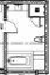 |  |  | 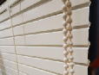 |  |  |  | 2100*2900 |  |  | 组 |  |  | 1 |  | 复合百叶
BHS.T.15 |  | 二层研究室 |  |  | 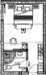 | 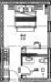 |  |  |  |  |  | 3960*3000 |  |  | 组 |  |  | 1 |  | 合资丝绵主布+高  织纱纱帘+  进口静音轨道+辅  料
BHS.T.16 |  | 二层休闲吧 |  |  | 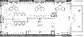 |  |  |  |  |  |  | 1500*3000 |  |  | 组 |  |  | 1 |  | 合资丝绵主布+高  织纱纱帘+  进口静音轨道+辅  料
BHS.T.17 |  | 二层休闲吧 |  |  | 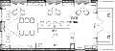 |  |  |  |  |  |  | 2000*3000 |  |  | 组 |  |  | 1 |  | 合资丝绵主布+高  织纱纱帘+  进口静音轨道+辅  料
BHS.T.18 |  | 二层休闲吧 |  |  |  |  |  | 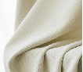 |  |  |  | 3000*3000 |  |  | 组 |  |  | 1 |  | 合资丝绵主布+高  织纱纱帘+  进口静音轨道+辅  料
三层区域
BHS.T.19 |  | 三层休息厅 |  |  | 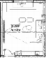 |  |  | 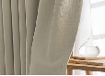 |  |  |  | 3960*3000 |  |  | 组 |  |  | 1 |  | 合资丝绵主布+高  织纱纱帘+  进口静音轨道+辅  料
BHS.T.20 |  | 三层休息厅 |  |  |  |  |  | 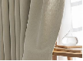 |  |  |  | 2030*3000 |  |  | 组 |  |  | 1 |  | 合资丝绵主布+高  织纱纱帘+  进口静音轨道+辅  料
BHS.T.21 |  | 三层研究室 |  |  | 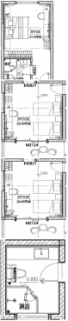 |  |  | 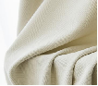 |  |  |  | 3960*3000 |  |  | 组 |  |  | 1 |  | 合资丝绵主布+高  织纱纱帘+  进口静音轨道+辅  料
BHS.T.22 |  | 三层研究室 |  |  |  |  |  |  |  |  |  | 3960*3000 |  |  | 组 |  |  | 1 |  | 合资丝绵主布+高  织纱纱帘+  进口静音轨道+辅  料
BHS.T.23 |  | 三层研究室 |  |  |  |  |  |  |  |  |  | 2000*1800 |  |  | 组 |  |  | 1 |  | 合资丝绵主布+高  织纱纱帘+  进口静音轨道+辅  料
BHS.T.24 |  | 三层卫生间 |  |  |  |  |  | 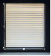 |  |  |  | 1300*2700 |  |  | 组 |  |  | 1 |  | 复合百叶
BHS.T.25 |  | 三层研究室 |  |  | 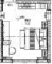 |  |  | 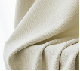 |  |  |  | 3960*3000 |  |  | 组 |  |  | 1 |  | 合资丝绵主布+高  织纱纱帘+  进口静音轨道+辅  料
3号专家楼软装配饰—窗帘
編號 |  | 產品名稱 |  |  | 位置 |  |  | 参考图片 |  |  |  | 尺寸(mm) |  |  | 單位 |  |  | 數量 |  | 备注
一层区域
BHS.T.01 |  | 一层休息厅 |  |  | 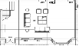 |  |  |  |  |  |  | 1800*3000 |  |  | 3组 |  |  | 1 |  | 合资丝绵主布+高  织纱纱帘+  进口静音轨道+辅  料
BHS.T.02 |  | 一层研究室 |  |  | 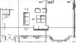 |  |  |  |  |  |  | 3400*3000 |  |  | 组 |  |  | 1 |  | 合资丝绵主布+高  织纱纱帘+  进口静音轨道+辅  料
BHS.T.03 |  | 一层研究室 |  |  | 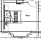 |  |  |  |  |  |  | 3400*3000 |  |  | 组 |  |  | 1 |  | 合资丝绵主布+高  织纱纱帘+  进口静音轨道+辅  料
BHS.T.04 |  | 一层研究室 |  |  | 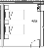 | 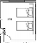 |  |  |  |  |  | 1800*3000 |  |  | 组 |  |  | 1 |  | 合资丝绵主布+高  织纱纱帘+  进口静音轨道+辅  料
BHS.T.05 |  | 一层研究室 |  |  | 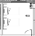 |  |  |  |  |  |  | 1800*3000 |  |  | 组 |  |  | 1 |  | 合资丝绵主布+高  织纱纱帘+  进口静音轨道+辅  料
BHS.T.06 |  | 一层研卫生间 |  |  | 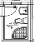 |  |  | 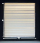 |  |  |  | 900*600 |  |  | 组 |  |  | 1 |  | 复合百叶
BHS.T.07 |  | 一层卫生间 |  |  | 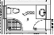 |  |  | 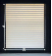 |  |  |  | 1000*1500 |  |  | 件 |  |  | 1 |  | 复合百叶
BHS.T.08 |  | 一层卫生间 |  |  | 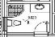 |  |  | 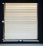 |  |  |  | 1000*1500 |  |  | 组 |  |  | 1 |  | 复合百叶
二层区域
BHS.T.09 |  | 二层接待室 |  |  | 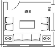 |  |  |  |  |  |  | 1000*3000 |  |  | 2组 |  |  | 1 |  | 合资丝绵主布+高  织纱纱帘+  进口静音轨道+辅  料
BHS.T.10 |  | 二层研究室 |  |  | 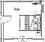 |  |  |  |  |  |  | 1800*3000 |  |  | 组 |  |  | 1 |  | 合资丝绵主布+高  织纱纱帘+  进口静音轨道+辅  料
BHS.T.11 |  | 二层研究室 |  |  | 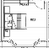 |  |  |  |  |  |  | 1800*3000 |  |  | 组 |  |  | 1 |  | 合资丝绵主布+高  织纱纱帘+  进口静音轨道+辅  料
BHS.T.12 |  | 二层研究室 |  |  | 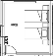 |  |  |  |  |  |  | 1800*3000 |  |  | 组 |  |  | 1 |  | 合资丝绵主布+高  织纱纱帘+  进口静音轨道+辅  料
BHS.T.13 |  | 二层研究室 |  |  | 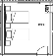 |  |  |  |  |  |  | 1800*3000 |  |  | 组 |  |  | 1 |  | 合资丝绵主布+高  织纱纱帘+  进口静音轨道+辅  料
BHS.T.14 |  | 二层卫生间 |  |  | 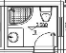 |  |  | 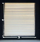 |  |  |  | 1000*1800 |  |  | 件 |  |  | 1 |  | 复合百叶
BHS.T.15 |  | 二层卫生间 |  |  | 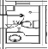 |  |  |  |  |  |  | 900*900 |  |  | 组 |  |  | 1 |  | 复合百叶
BHS.T.16 |  | 二层卫生间 |  |  | 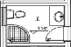 |  |  |  |  |  |  | 1000*1500 |  |  | 组 |  |  | 1 |  | 复合百叶
BHS.T.17 |  | 二层卫生间 |  |  | 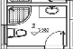 |  |  |  |  |  |  | 1000*1500 |  |  | 件 |  |  | 1 |  | 复合百叶
BHS.T.18 |  | 二层楼梯 |  |  | 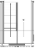 |  |  | 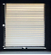 |  |  |  | 1300*1500 |  |  | 2件 |  |  | 1 |  | 复合百叶
1号专家楼软装配饰—饰品
編號 | 產品名稱 |  | 位置 |  |  |  | 参考图片 |  |  |  |  | 尺寸(mm) |  | 單位 |  | 數量 |  |  |  | 备注
BHS.F.01 | 一层学术交流区域  茶几花艺 |  | 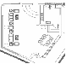 |  |  |  |  |  |  |  |  | 常规 |  | 件 |  | 2 |  |  |  | 仿真花艺+陶瓷花器
 | 一层学术交流区沙发靠包 |  | 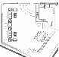 |  |  |  | 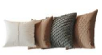 |  |  |  |  | 450*450 |  | 件 |  | 6 |  |  |  | 布艺+鸭绒
BHS.F.01 | 二层研究室茶几花艺 |  | 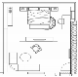 |  |  |  |  |  |  |  |  | 常规 |  | 件 |  | 1 |  |  |  | 仿真花艺+陶瓷花器
 | 二层卧室地毯 |  | 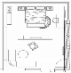 |  |  |  |  |  |  |  |  | 2000*3000 |  | 件 |  | 2 |  |  |  | 羊毛加丝线
 | 三层卧室地毯 |  | 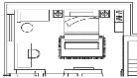 |  |  |  |  |  |  |  |  | 2000*3000 |  | 件 |  | 1 |  |  |  | 羊毛加丝线
 | 一层、二层挂画 |  |  |  |  |  | 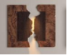 |  |  |  |  | 800*800 |  | 件 |  | 3 |  |  |  | 复合材料
BHS.F.03 | 二层研究室茶几靠  包 |  |  |  |  |  | 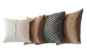 |  |  |  |  | 450*450 |  | 件 |  | 6 |  |  |  | 布艺+鸭绒
2号专家楼软装配饰——饰品
編號 | 產品名稱 |  | 位置 |  |  |  | 参考图片 |  |  |  |  | 尺寸(mm) |  | 單位 |  | 數量 |  |  |  | 备注
BHS.A.02 | 休息厅沙发靠包 |  | 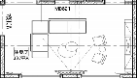 |  |  |  |  |  |  |  |  | 450*450 |  | 件 |  | 8 |  |  |  | 布艺+鸭绒
BHS.A.08 | 椅子靠包 |  |  |  |  |  | 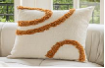 |  |  |  |  | 450*450 |  | 件 |  | 2 |  |  |  | 布艺+鸭绒
二层区域
BHS.A.10 | 沙发靠包 |  | 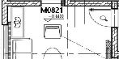 |  |  |  | 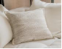 |  |  |  |  | 450*450 |  | 件 |  | 8 |  |  |  | 布艺+鸭绒
BHS.A.16 | 休息厅等候区靠包 |  | 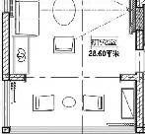 |  |  |  |  |  |  |  |  | 450*450 |  | 件 |  | 12 |  |  |  | 布艺+鸭绒
BHS.A.17 | 休息厅等候区壁挂 |  |  |  |  |  |  |  |  |  |  | 450*451 |  | 件 |  | 2 |  |  |  | 复合材料
三层区域
BHS.A.19 | 沙发靠包 |  | 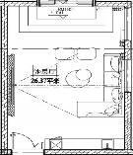 |  |  |  | 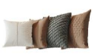 |  |  |  |  | 450*450 |  | 件 |  | 10 |  |  |  | 布艺+鸭绒
BHS.A.24 | 装饰挂件 |  |  |  |  |  | 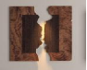 |  |  |  |  | 800*800 |  | 件 |  | 1 |  |  |  | 复合材料
驿站软装配饰—家具
编号 | 产品名称 |  | 产品位置 |  |  |  |  | 参考图片 |  |  |  |  | 尺寸(mm) |  |  | 单位 |  |  | 数量 | 备注
1 | 咖啡区单人椅 |  | 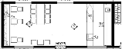 |  |  |  |  | 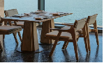 |  |  |  |  | 470*490*750 |  |  | 件 |  |  | 13 | 实木框架+布艺软垫
2 | 咖啡区方桌 |  |  |  |  |  |  |  |  |  |  |  | 600*600*750 |  |  | 件 |  |  | 4 | 不锈钢+实木框架
3 | 咖啡区方桌 |  |  |  |  |  |  | 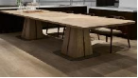 |  |  |  |  | 2400*700*750 |  |  | 件 |  |  | 1 | 不锈钢+实木框架
4 | 咖啡区长条卡座+  吊柜 |  |  |  |  |  |  | 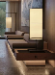 |  |  |  |  | 4860*550*700、  4860*250*600 |  |  | 组 |  |  | 1 | 实木框架+布艺软包
5 | 休息单人床 |  | 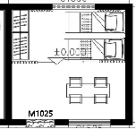 |  |  |  |  | 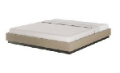 |  |  |  |  | 900*2000 |  |  | 件 |  |  | 2 | 实木多层板+木皮饰面
6 | 床垫 |  |  |  |  |  |  |  |  |  |  |  | 900*2000 |  |  | 件 |  |  | 2 | 支撑层采用压缩独立袋装弹  簧/加硬弹簧；上下各放2层  300克硬质棉，面料采用300  克除静电针织面料，面料下  绢花层慢回弹记忆棉和20密  高回弹生物棉;舒适层采用2  公分高弹棉;底面采用3D透  气面料。床垫厚度需与床箱  适配。
7 | 休息矩型桌 |  |  |  |  |  |  | 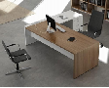 |  |  |  |  | 1500*600 |  |  | 件 |  |  | 1 | 实木框架+半开放漆+金属五金件
8 | 休息衣柜 |  |  |  |  |  |  |  |  |  |  |  | 1100*600 |  |  | 件 |  |  | 1 | 实木框架+半开放漆+金属五金件
9 | 休息椅 |  |  |  |  |  |  | 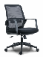 |  |  |  |  | 常规 |  |  | 件 |  |  | 4 | 网布
游客服务中心软装配饰—家具
编号 | 产品名称 |  | 产品位置 |  |  |  |  | 参考图片 |  |  |  |  | 尺寸(mm) |  |  | 单位 |  |  | 数量 | 备注
1 | 东厢房游客中心服  务台  东厢房游客中心单  人沙发（卡座） |  | 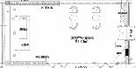 |  |  |  |  | 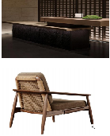 |  |  |  |  | 3360*800*1050  660*635*670 |  |  | 件  件 |  |  | 1  4 | 密度板+哑光漆+人造石  实木框架+布艺软包
2
3 | 东厢房游客中心圆  几 |  | 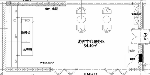 |  |  |  |  | 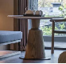 |  |  |  |  | 直径600*600 |  |  | 件 |  |  | 2 | 碳素钢底架+环保密度板贴  实木木皮+环保油漆
4 | 东厢房游客中心宣  传展示柜 |  |  |  |  |  |  | 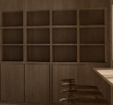 |  |  |  |  | 1680*370*2000 |  |  | 件 |  |  | 1 | 实木框架+玻璃+金属
5 | 西厢房洽谈室圆桌 |  | 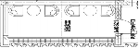 |  |  |  |  | 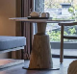 |  |  |  |  | 直径600*600 |  |  | 件 |  |  | 2 | 实木框架+石材+金属
6 | 西厢房洽谈室单人  椅 |  |  |  |  |  |  | 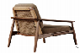 |  |  |  |  | 660*635*750 |  |  | 件 |  |  | 4 | 实木框架+高弹海绵超纤皮软包
7 |  |  | 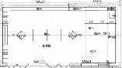 |  |  |  |  |  |  |  |  |  | 1800*350*2000 |  |  | 件 |  |  | 2 | 实木框架+玻璃+金属
8 | 北向正房3人沙发 |  |  |  |  |  |  | 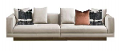 |  |  |  |  | 2600*900 |  |  | 件 |  |  | 1 | 实木框架+半开放漆+超纤皮软包
9 | 北向正房衣柜 |  |  |  |  |  |  | 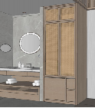 |  |  |  |  | 1000*600*2000 |  |  | 件 |  |  | 5 | 实木框架+实木复合面板+金属五金
驿站软装配饰—窗帘
编号 | 产品名称 |  | 产品位置 |  |  |  | 参考图片 |  |  |  | 尺寸(mm) |  |  |  | 单位 |  | 数量 |  |  | 备注
1 | 一层办公/休息区域 |  | 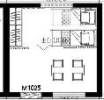 |  |  |  | 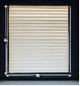 |  |  |  | 1500*2730 |  |  |  | 组 |  | 1 |  |  | 复合百叶
2 | 一层办公/休息区域 |  |  |  |  |  | 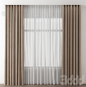 |  |  |  | 1500*2730 |  |  |  | 组 |  | 1 |  |  | 合资丝绵主布+高织  纱纱帘+  进口静音轨道+辅料
3 | 一层咖啡区区域 |  | 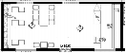 |  |  |  | 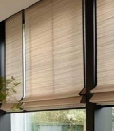 |  |  |  | 1500*2730 |  |  |  | 组 |  | 2 |  |  | 罗马帘
 |  |  |  |  |  |  |  |  |  |  | 1800*2730 |  |  |  | 组 |  | 2 |  |  | 罗马帘
游客服务中心软装配饰—窗帘
编号 | 产品名称 |  | 产品位置 |  |  |  | 参考图片 |  |  |  | 尺寸(mm) |  |  |  | 单位 |  | 数量 |  |  | 备注
1 | 北向正房办公区区域 |  |  |  |  |  |  |  |  |  | 1500*2000 |  |  |  | 件 |  | 6 |  |  | 复合百叶
2 | 北向正房办公区区域 |  |  |  |  |  | 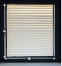 |  |  |  | 900*2000 |  |  |  | 件 |  | 6 |  |  | 复合百叶
2 | 北向正房办公区区域 |  |  |  |  |  |  |  |  |  | 900*2000 |  |  |  | 件 |  | 6 |  |  | 贴膜
3 | 北向正房办公区区域 |  |  |  |  |  |  |  |  |  | 700*2700 |  |  |  | 组 |  | 5 |  |  | 贴膜
4 | 东厢房游客中心服务区 |  | 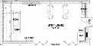 |  |  |  |  |  |  |  | 4500*3000 |  |  |  | 件 |  | 1 |  |  | 卷帘
5 | 东厢房游客中心服务区 |  | 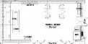 |  |  |  |  |  |  |  | 1200*3000 |  |  |  | 件 |  | 1 |  |  | 卷帘
6 | 东厢房游客中心服务区 |  |  |  |  |  |  |  |  |  | 800*3000 |  |  |  | 件 |  | 1 |  |  | 卷帘
7 | 售卖区 |  | 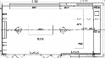 |  |  |  |  |  |  |  | 1500*3000 |  |  |  | 件 |  | 1 |  |  | 卷帘
8 | 售卖区 |  |  |  |  |  |  |  |  |  | 800*3000 |  |  |  | 件 |  | 1 |  |  | 卷帘
9 | 售卖区 |  | 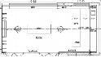 |  |  |  |  |  |  |  | 4500*3000 |  |  |  | 件 |  | 1 |  |  | 卷帘
10 | 洽谈室 |  | 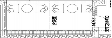 |  |  |  |  |  |  |  | 1500*3000 |  |  |  | 件 |  | 1 |  |  | 卷帘
驿站软装配饰—挂画
编号 | 产品名称 |  | 产品位置 |  |  |  | 参考图片 |  |  |  | 尺寸(mm) |  |  |  | 单位 |  | 数量 |  |  | 备注
1 | 装饰画 |  | 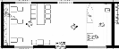 |  |  |  | 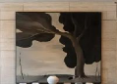 |  |  |  | 600*800 |  |  |  | 件 |  | 2 |  |  | 复合材料
游客服务中心软装配饰—挂画
编号 | 产品名称 |  |  |  |  |  | 参考图片 |  |  |  | 尺寸(mm) |  |  |  | 单位 |  | 数量 |  |  | 备注
1 | 装饰画 |  | 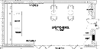 |  |  |  |  |  |  |  | 600*800 |  |  |  | 件 |  | 4 |  |  | 复合材料
★注：本次家具产品，投标人自行承诺所有家具均具有由省级或省级以上国家认可的第三方检测机构或检测中心出具的带有 CMA 或 CNAS 标志的合格检测报告，同时可在国家认证认可监督管理委员会网站官网查询。若后续发现投标人所投产品与此项要求不符，采购人有权拒绝接收，并要求中标人无条件更换（投标人需对此自行做出承诺）
★注：以上所有产品在下单订货前需中标后对现场进行综合考察并对各项软装尺寸进行复核无误后方可订货，如因尺寸复核有误造成的一切损失由中标人自行负责。货物批量生产前需中标单位向采购人提供样板间，供应商将样板间交予甲方确认后方可进行后续的供货，全部货物到货后，如发现货物不符合投标书中承诺的质量及甲乙双方确认样板间货物等要求，供应商无条件更换、更新。货物在安装、调试过程中，若发现不符合投标书中承诺的质量及甲乙双方确认样板间货物等要求，投标人无条件更换、更新。（投标人需对此自行做出承诺）

★注：本次木制家具产品，投标人自行承诺所有木制家具具有由省级或省级以上国家认可的第三方检测机构或检测中心出具抗菌防霉性能检测合格证书，若后续发现投标人所投产品与此项要求不符，采购人有权拒绝接收，并要求中标人无条件更换。（投标人需对此自行做出承诺）
★采购所有货物包括家具原材料均不接受进口产品。
- 进口产品
本项目不接受进口产品。
- 商务要求
1. 交付的时间和地点
交付时间：自合同签定之日起至2025年12月31日止
交付地点：采购人指定地点。
2. 付款条件（进度和方式）
详见第六章合同相关规定
3. 包装和运输
按照《关于印发《商品包装政府采购需求标准（试行）》、《快递包装政府采购需求标准（试行）》的通知》（财办库〔2020〕123号）文件要求执行。
4. 质保期
自货物通过最终验收起质保期24个月。
- 技术要求
1. 基本要求
1.1 采购标的需实现的功能或者目标
改造提升项目建成后将成为集科研、教育、体验、游憩为一体的大型旅游服务综合体，展示门头沟区优良生态环境的窗口基地。推动生态产品价值实现机制落地见效，充分发挥文化旅游在生态富民方面的复合带动作用，增加保护区建设资金渠道、带动周边居民就业增收。真正践行“绿水青山就是金山银山”的理念。
1.2 需执行的国家相关标准、行业标准、地方标准或者其他标准、规范
国家、地方、行业最新标准为准。
- 服务内容及要求
2.1技术要求
- 售后服务：投标人对所提供的货物在质保期内（2 年），因产品质量而导致的缺陷，必须免费提供包修、包换、包退服务，承诺响应、维修时间。
- 投标人须在“三包 ”范围内免费提供该货物的技术培训和技术支持。
- 安装使用指导及技术培训： 中标人须派出至少 1 到 2 名技术人员进行指导技术培训。
- 专利权和保密要求：投标人应保证采购人和使用方在使用该货物或其中任何一部分时，不受第三方侵权指控；投标人对本次招标过程中获悉的所有资料，不得私自复制留存，不得向第三方泄露。否则，由此产生的后果均由投标人负责。
2.2其他要求
投标人应提供详细的服务计划和服务承诺。在服务计划中要从服务内容、服务方
式、服务体系、服务承诺等方面进行明确的说明。服务方式包括电话、互联网、 E-MAIL、现场和定期巡检、免费电话等方式。投标人应提供具体的售后服务方案，提供售后服务具体措施、应急措施以及组织结构等。具体要求如下：
（1）全部货物到货后，双方组织现场开箱验收。如发现货物不符合投标书中承诺的质量、规格等要求，供应商无条件更换、更新。货物在安装、调试过程中，若发现不符合投标书中承诺的质量、规格等要求，投标人无条件更换、更新。
（2）投标人须确保所有货物在安装调试后使用正常。
（3）根据现场的实际情况，经双方协商同意并签署有关书面文件后，可对中标方案及货物做出适当的调整，调整的费用包含在报价内。
（4）投标人须负责进行安装、调试以及配合本项目的其它有关工作，所需费用包含在报价内。
（5）投标人须提供在安装现场免费提供师资培训，并提交相应的技术文件和使用说明。
（6）投标人针对本项目货物提供自安装验收合格后 2年的免费质保服务。投标人在投标文件中提供详细的售后服务方案，对服务措施，服务内容，服务保障等进行说明。
（7）投标人须提供 7*8 小时电话热线服务。
（8）在质保期内货物使用出现异常或故障时，投标人2 小时内响应，并于30 分钟内到达现场，12 小时内修复。
（9）如产品验收时或验收后发现投标人提供的产品不合格或与投标书承诺的产品厂家、产地、品牌、型号有任一不符之处，投标人无条件更换为投标书所承诺的相应产品。
（10）投标人须供货物的全部技术资料。交货时随机提供使用说明书、三包凭证、备件清单及出厂合格证，并将以上及相关文件资料整理成册提供给采购人。
2.2 采购标的需满足的服务标准、期限、效率等要求：
改造提升项目建成后将成为集科研、教育、体验、游憩为一体的大型旅游服务综合体，展示门头沟区优良生态环境的窗口基地。推动生态产品价值实现机制落地见效，充分发挥文化旅游在生态富民方面的复合带动作用，增加保护区建设资金渠道、带动周边居民就业增收。真正践行“绿水青山就是金山银山”的理念。
2.3 为落实政府采购政策需满足的要求；
（一）本项目需要落实的政府采购政策：节约能源、保护环境、促进中小企业及监狱企业发展、促进残疾人就业、支持乡村产业振兴等。
（二）具体要求
（1）促进中小企业及监狱企业发展、促进残疾人就业
根据《中华人民共和国中小企业促进法》、《政府采购促进中小企业发展管理办法》（财库〔2020〕46号）、《关于印发中小企业划型标准规定的通知》（工信部联企业〔2011〕300 号）、《国务院关于进一步促进中小企业发展的若干意见》等关于中小企业的相关规定，本项目执行中小企业相关政策。符合政策规定的监狱企业和残疾人福利性单位视同小型、微型企业，享受预留份额、评审中价格扣除等政府采购促进中小企业发展的政府采购政策。
①本项目是否专门面向中小企业预留采购份额，见第一章《投标邀请》。
②采购标的对应的中小企业划分标准所属行业，见第二章《投标人须知》。
③小微企业价格评审优惠的政策调整，见第四章《评标程序、评标方法和评标标准》。
2.4 采购标的的其他技术、服务等要求：无。
3. 履约验收方案
供应商提出验收申请之日起 20 日内组织验收
四、验收标准和方式
验收标准：达到采购人验收合格标准
履约验收方式：一次性验收

五、合同条款：详见第六章
六、为落实政府采购政策需满足的要求
促进中小企业发展政策：根据《政府采购促进中小企业发展管理办法》规定，本项目采购货物为小型或微型企业制造的，投标人应出具招标文件要求的《中小企业声明函》给予证明，否则评标时不予认可。投标人应对提交的中小企业声明函的真实性负责，提交的中小企业声明函不真实的，应承担相应的法律责任。（注：依据《政府采购促进中小企业发展管理办法》规定享受扶持政策获得政府采购合同的小微企业不得将合同分包给大中型企业，中型企业不得将合同分包给大型企业。）
监狱企业扶持政策：投标人如为监狱企业将视同为小型或微型企业，应提供由省级以上监狱管理局、戒毒管理局（含新疆生产建设兵团）出具的属于监狱企业的证明文件。投标人应对提交的属于监狱企业的证明文件的真实性负责，提交的监狱企业的证明文件不真实的，应承担相应的法律责任。
促进残疾人就业政府采购政策：根据《三部门联合发布关于促进残疾人就业政府采购政策的通知》（财库〔2017〕141号）规定，符合条件的残疾人福利性单位在参加本项目政府采购活动时，投标人应出具招标文件要求的《残疾人福利性单位声明函》，并对声明的真实性承担法律责任。中标、成交投标人为残疾人福利性单位的，采购代理机构将随中标结果同时公告其《残疾人福利性单位声明函》，接受社会监督。残疾人福利性单位视同小型、微型企业。不重复享受政策。

第六章 拟签订的合同文本

（最终合同文本以甲乙双方根据招标文件及投标文件协商后签订）

百花山管理处旅游基础设施综合提升

项目（软装）

软装采购合同

招标人：北京百花山国家级自然保护区管理处

代理人：

第一节 政府采购合同协议书

甲方（全称）：北京百花山国家级自然保护区管理处（采购人、受采购人委托签订合同的单位或采购文件约定的合同甲方）
乙方（全称）： （供应商）
依据《中华人民共和国民法典》、《中华人民共和国政府采购法》等有关的法律法规，以及本采购项目的招标/谈判文件等采购文件、乙方的《投标（响应）文件》及《中标（成交）通知书》，甲乙双方同意签订本合同。具体情况及要求如下：
- 项目信息
- 采购项目名称：百花山管理处旅游基础设施综合提升项目（软装）
采购项目编号：
（2）采购计划编号：
（3）项目内容：
采购标的及数量（台/套/个/架/组等）： 一批
品牌： 规格型号：
采购标的的技术要求、商务要求具体见附件。
①涉及信息类产品，请填写该产品关键部件的品牌、型号：
标的名称：
关键部件： 品牌： 型号：
关键部件： 品牌： 型号：
关键部件： 品牌： 型号：
（注：关键部件是指财政部会同有关部门发布的政府采购需求标准规定的需要通过国家有关部门指定的测评机构开展的安全可靠测评的软硬件，如CPU芯片、操作系统、数据库等。）
②涉及车辆采购，请填写是否属于新能源汽车：
是，《政府采购品目分类目录》底级品目名称： / 数量： / 金额： /
否
（4）政府采购组织形式：政府集中采购 部门集中采购 分散采购
（5）政府采购方式：公开招标 邀请招标 竞争性谈判 竞争性磋商
询价 单一来源 框架协议 其他： /
（注：在框架协议采购的第二阶段，可选择使用该合同文本）
（6）中标（成交）采购标的制造商是否为中小企业：是 否
本合同是否为专门面向中小企业的采购合同（中小企业预留合同）：是 否
若本项目不专门面向中小企业采购，是否给予小微企业评审优惠：是 否
中标（成交）采购标的制造商是否为残疾人福利性单位：是 否
中标（成交）采购标的制造商是否为监狱企业：是 否
（7）合同是否分包：是 否
分包主要内容： /
分包供应商/制造商名称（如供应商和制造商不同，请分别填写）：
/
分包供应商/制造商类型（如果供应商和制造商不同，只填写制造商类型）：
大型企业 中型企业 小微型企业
残疾人福利性单位 监狱企业 其他
（8）中标（成交）供应商是否为外商投资企业：是 否
外商投资企业类型：全部由外国投资者投资 部分由外国投资者投资
（9）是否涉及进口产品：
是，《政府采购品目分类目录》底级品目名称： / 金额： /
国别： / 品牌： / 规格型号： /
否
（10）是否涉及节能产品：
是，《节能产品政府采购品目清单》的底级品目名称：
强制采购 优先采购
否
是否涉及环境标志产品：
是，《环境标志产品政府采购品目清单》的底级品目名称：
强制采购 优先采购
否
是否涉及绿色产品：
是，绿色产品政府采购相关政策确定的底级品目名称：
强制采购 优先采购
否
（11）涉及商品包装和快递包装的，是否参考《商品包装政府采购需求标准（试行）》、《快递包装政府采购需求标准（试行）》明确产品及相关快递服务的具体包装要求：
是 否 不涉及
- 合同金额
（1）合同金额小写：
大写：
分包金额（如有）小写： /
大写： /
（注：固定单价合同应填写单价和最高限价）
（2）合同定价方式（采用组合定价方式的，可以勾选多项）：
固定总价 固定单价 固定费率 成本补偿 绩效激励 其他
（3）付款方式（按项目实际勾选填写）：
全额付款： /
分期付款： 合同签订生效后 10 个工作日内，采购人向供应商支付合同总金额50%的预付款。供应商将样板间交予甲方确认后方可进行后续的供货，货物全部运至现场且验收合格后 10 个工作日内采购人向供应商支付至到货总金额的90%(如项目需进行结算评审，按第三方评审公司出具的评审报告金额为准）。剩余10%作为质量保证金，等质保期结束后，如无费用发生，采购人将无息返还。每次付款前，供应商应向采购人提供合法等额发票。根据合同规定的支付时间前后，若因财政审批流程、财政拨款未到位、财政资金政策调整等原因导致无法按约支付的，经甲方说明情况后，不视为甲方违约，支付时间相应顺延。
，其中涉及预付款的： （应明确预付款的支付比例和支付条件）
成本补偿： /
绩效激励： /
- 合同履行
（1）起始日期：2025年 月 日，完成日期：2025年12月31日。
（2）履约地点： 甲方指定地点
（3）履约担保：是否收取履约保证金：是 否
收取履约保证金形式： /
收取履约保证金金额： /
履约担保期限： /
（4）分期履行要求： /
（5）风险处置措施和替代方案： /
- 合同验收
- 验收组织方式：自行组织 委托第三方组织
验收主体： 北京百花山国家级自然保护区管理处
是否邀请本项目的其他供应商参加验收：是 否
是否邀请专家参加验收：是 否
是否邀请服务对象参加验收：是 否
是否邀请第三方检测机构参加验收：是 否
是否进行抽查检测：是，抽查比例： 适当 否
是否存在破坏性检测：是，（应明确对被破坏的检测产品的处理方式）
否
验收组织的其他事项： 无
（2）履约验收时间：供应商提出验收申请之日起 10 个工作日内组织验收
（3）履约验收方式：一次性验收
分期/分项验收： （应明确分期/分项验收的工作安排）
（4）履约验收程序： 按采购合同约定验收
（5）履约验收的内容： （应当包括每一项技术和商务要求的履约情况，特别是落实政府采购扶持中小企业，支持绿色发展和乡村振兴等政策情况）
（6）履约验收标准： 1）全部货物到货后，如发现货物不符合投标书中承诺的质量及甲乙双方确认样板间货物等要求，供应商无条件更换、更新。货物在安装、调试过程中，若发现不符合投标书中承诺的质量及甲乙双方确认样板间货物等要求，投标人无条件更换、更新。
2）如产品验收时或验收后发现供货商提供的产品不合格或与投标书承诺的产品厂家、产地、品牌、型号有任一不符之处，供货商无条件更换为投标书所承诺的相应产品。
3）项目完成交付使用后，由甲方或甲方聘请的专家进行最终验收。如验收不合格，甲方有权要求乙方在规定时间内按照要求整改，如在规定时间乙方未完成整改并最终验收合格，甲方有权退货或终止合同，乙方按合同规定的同种货币将货款全部退还给甲方，并承担由此发生的一切损失和费用。
（7）是否以采购活动中供应商提供的样品作为参考：是 否
（8）履约验收其他事项： 无
- 组成合同的文件
本协议书与下列文件一起构成合同文件，如下述文件之间有任何抵触、矛盾或歧义，应按以下顺序解释：
（1）政府采购合同协议书及其变更、补充协议
（2）政府采购合同专用条款
（3）政府采购合同通用条款
（4）中标（成交）通知书
（5）投标（响应）文件
（6）采购文件
（7）有关技术文件，图纸
（8）国家法律、行政法规和规章制度规定或合同约定的作为合同组成部分的其他文件
- 合同生效
本合同自 甲乙双方法定代表人或授权委托人签字并加盖公章之日起 生效。
- 合同份数
本合同一式 陆 份，甲方执 叁 份，乙方执 叁 份，均具有同等法律效力。
合同订立时间： 年 月 日
合同订立地点：北京市门头沟区
附件：具体标的及其技术要求和商务要求、联合协议、分包意向协议等。

甲方（采购人、受采购人委托签订合同的单位或采购文件约定的合同甲方） |  | 乙方（供应商）
单位名称（公章或合同章） |  | 单位名称（公章或合同章）
法定代表人  或其委托代理人（签章） |  | 法定代表人  或其委托代理人（签章）
 |  | 拥有者性别
住 所 |  | 住 所
联 系 人 |  | 联 系 人
联系电话 |  | 联系电话
通信地址 |  | 通信地址
邮政编码 |  | 邮政编码
电子邮箱 |  | 电子邮箱
统一社会信用代码 |  | 统一社会信用代码
 |  | 开户名称
 |  | 开户银行
 |  | 银行账号
注：涉及联合体或其他合同主体的信息应按上表格式加列。

第二节 政府采购合同通用条款
1. 定义
1.1合同当事人
（1）采购人（以下称甲方）是指使用财政性资金，通过政府采购方式向供应商购买货物及其相关服务的国家机关、事业单位、团体组织。
（2）供应商（以下称乙方）是指参加政府采购活动并且中标（成交），向采购人提供合同约定的货物及其相关服务的法人、非法人组织或者自然人。
（3）其他合同主体是指除采购人和供应商以外，依法参与合同缔结或履行，享有权利、承担义务的合同当事人。
1.2本合同下列术语应解释为：
（1）“合同”系指合同当事人意思表示达成一致的任何协议，包括签署的政府采购合同协议书及其变更、补充协议，政府采购合同专用条款，政府采购合同通用条款，中标（成交）通知书，投标（响应）文件，采购文件，有关技术文件和图纸，以及国家法律、行政法规和规章制度规定或合同约定的作为合同组成部分的其他文件。
（2）“合同价款”系指根据本合同规定乙方在全面履行合同义务后甲方应支付给乙方的价款。
（3）“货物”系指乙方根据本合同规定须向甲方提供的各种形态和种类的物品，包括原材料、设备、产品（包括软件）及相关的其备品备件、工具、手册及其他技术资料和材料等。
（4）“相关服务”系指根据合同规定，乙方应提供的与货物有关的技术、管理和其他服务，包括但不限于：管理和质量保证、运输、保险、检验、现场准备、安装、集成、调试、培训、维修、废弃处置、技术支持等以及合同中规定乙方应承担的其他义务。
（5）“分包”系指中标（成交）供应商按采购文件、投标（响应）文件的规定，根据分包意向协议，将中标（成交）项目中的部分履约内容，分给具有相应资质条件的供应商履行合同的行为。
（6）“联合体”系指由两个以上的自然人、法人或者非法人组织组成，以一个供应商的身份共同参加政府采购的主体。联合体各方应在签订合同协议书前向甲方提交联合协议，且明确牵头人及各成员单位的工作分工、权利、义务、责任，联合体各方应共同与甲方签订合同，就合同约定的事项对甲方承担连带责任。联合体具体要求见【政府采购合同专用条款】。
（7）其他术语解释，见【政府采购合同专用条款】。
- 合同标的及金额
2.1 合同标的及金额应与中标（成交）结果一致。乙方为履行本合同而发生的所有费用均应包含在合同价款中，甲方不再另行支付其他任何费用。
3. 履行合同的时间、地点和方式
3.1 乙方应当在约定的时间、地点，按照约定方式履行合同。
4. 甲方的权利和义务
4.1 签署合同后，甲方应确定项目负责人（或项目联系人），负责与本合同有关的事务。甲方有权对乙方的履约行为进行检查，并及时确认乙方提交的事项。甲方应当配合乙方完成相关项目实施工作。
4.2 甲方有权要求乙方按时提交各阶段有关安排计划，并有权定期核对乙方提供货物数量、规格、质量等内容。甲方有权督促乙方工作并要求乙方更换不符合要求的货物。
4.3 甲方有权要求乙方对缺陷部分予以修复，并按合同约定享有货物保修及其他合同约定的权利。
4.4 甲方应当按照合同约定及时对交付的货物进行验收，未在【政府采购合同专用条款】约定的期限内对乙方履约提出任何异议或者向乙方作出任何说明的，视为验收通过。
4.5 甲方应当根据合同约定及时向乙方支付合同价款，不得以内部人员变更、履行内部付款流程等为由，拒绝或迟延支付。
4.6 国家法律法规规定及【政府采购合同专用条款】约定应由甲方承担的其他义务和责任。
5. 乙方的权利和义务
5.1 签署合同后，乙方应确定项目负责人（或项目联系人），负责与本合同有关的事务。
5.2 乙方应按照合同要求履约，充分合理安排，确保提供的货物及相关服务符合合同有关要求。接受项目行业管理部门及政府有关部门的指导，配合甲方的履约检查及验收，并负责项目实施过程中的所有协调工作。
5.3乙方有权根据合同约定向甲方收取合同价款。
5.4国家法律法规规定及【政府采购合同专用条款】约定应由乙方承担的其他义务和责任。
- 合同履行
6.1 甲乙双方应当按照【政府采购合同专用条款】约定顺序履行合同义务；如果没有先后顺序的，应当同时履行。
6.2 甲乙双方按照合同约定顺序履行合同义务时，应当先履行一方未履行的，后履行一方有权拒绝其履行请求。先履行一方履行不符合约定的，后履行一方有权拒绝其相应的履行请求。
7. 货物包装、运输、保险和交付要求
7.1 本合同涉及商品包装、快递包装的，除【政府采购合同专用条款】另有约定外，包装应适应远距离运输、防潮、防震、防锈和防野蛮装卸等要求，确保货物安全无损地运抵【政府采购合同专用条款】约定的指定现场。
7.2 除【政府采购合同专用条款】另有约定外，乙方负责办理将货物运抵本合同规定的交货地点，并装卸、交付至甲方的一切运输事项，相关费用应包含在合同价款中。
7.3 货物保险要求按【政府采购合同专用条款】规定执行。
7.4 除采购活动对商品包装、快递包装达成具体约定外，乙方提供产品及相关快递服务涉及到具体包装要求的，应不低于《商品包装政府采购需求标准（试行）》《快递包装政府采购需求标准（试行）》标准，并作为履约验收的内容，必要时甲方可以要求乙方在履约验收环节出具检测报告。
7.5 乙方在运输到达之前应提前通知甲方，并提示货物运输装卸的注意事项，甲方配合乙方做好货物的接收工作。
7.6 如因包装、运输问题导致货物损毁、丢失或者品质下降，甲方有权要求降价、换货、拒收部分或整批货物，由此产生的费用和损失，均由乙方承担。
8. 质量标准和保证
8.1 质量标准
（1）本合同下提供的货物应符合合同约定的品牌、规格型号、技术性能、配置、质量、数量等要求。质量要求不明确的，按照强制性国家标准履行；没有强制性国家标准的，按照推荐性国家标准履行；没有推荐性国家标准的，按照行业标准履行；没有国家标准、行业标准的，按照通常标准或者符合合同目的的特定标准履行。
（2）采用中华人民共和国法定计量单位。
（3）乙方所提供的货物应符合国家有关安全、环保、卫生的规定。
（4）乙方应向甲方提交所提供货物的技术文件，包括相应的中文技术文件，如：产品目录、图纸、操作手册、使用说明、维护手册或服务指南等。上述文件应包装好随货物一同发运。
8.2 保证
（1）乙方应保证提供的货物完全符合合同规定的质量、规格和性能要求。乙方应保证货物在正确安装、正常使用和保养条件下，在其使用寿命期内具备合同约定的性能。存在质量保证期的，货物最终交付验收合格后在【政府采购合同专用条款】规定或乙方书面承诺（两者以较长的为准）的质量保证期内，本保证保持有效。
（2）在质量保证期内所发现的缺陷，甲方应尽快以书面形式通知乙方。
（3）乙方收到通知后，应在【政府采购合同专用条款】规定的响应时间内以合理的速度免费维修或更换有缺陷的货物或部件。
（4）在质量保证期内，如果货物的质量或规格与合同不符，或证实货物是有缺陷的，包括潜在的缺陷或使用不符合要求的材料等，甲方可以根据本合同第15.1条规定以书面形式追究乙方的违约责任。
（5）乙方在约定的时间内未能弥补缺陷，甲方可采取必要的补救措施，但其风险和费用将由乙方承担，甲方根据合同约定对乙方行使的其他权利不受影响。
9. 权利瑕疵担保
9.1 乙方保证对其出售的货物享有合法的权利。
9.2 乙方保证在交付的货物上不存在抵押权等担保物权。
9.3 如甲方使用上述货物构成对第三人侵权的，则由乙方承担全部责任。
10. 知识产权保护
10.1 乙方对其所销售的货物应当享有知识产权或经权利人合法授权，保证没有侵犯任何第三人的知识产权等权利。因违反前述约定对第三人构成侵权的，应当由乙方向第三人承担法律责任；甲方依法向第三人赔偿后，有权向乙方追偿。甲方有其他损失的，乙方应当赔偿。
11. 保密义务
11.1 甲、乙双方对采购和合同履行过程中所获悉的国家秘密、工作秘密、商业秘密或者其他应当保密的信息，均有保密义务且不受合同有效期所限，直至该信息成为公开信息。泄露、不正当地使用国家秘密、工作秘密、商业秘密或者其他应当保密的信息，应当承担相应责任。其他应当保密的信息由双方在【政府采购合同专用条款】中约定。
12. 合同价款支付
12.1 合同价款支付按照国库集中支付制度及财政管理相关规定执行。

12.2 对于满足合同约定支付条件的，甲方原则上应当自收到发票后10个工作日内将资金支付到合同约定的乙方账户，不得以机构变动、人员更替、政策调整等为由迟延付款，不得将采购文件和合同中未规定的义务作为向乙方付款的条件。具体合同价款支付时间在【政府采购合同专用条款】中约定。
13. 履约保证金
13.1 乙方应当以支票、汇票、本票或者金融机构、担保机构出具的保函等非现金形式提交。
13.2 如果乙方出现【政府采购合同专用条款】约定情形的，履约保证金不予退还；如果乙方未能按合同约定全面履行义务，甲方有权从履约保证金中取得补偿或赔偿，且不影响甲方要求乙方承担合同约定的超过履约保证金的违约责任的权利。
13.3 甲方在项目通过验收后按照【政府采购合同专用条款】规定的时间内将履约保证金退还乙方；逾期退还的，乙方可要求甲方支付违约金，违约金按照【政府采购合同专用条款】规定支付。
14. 售后服务
14.1 除项目不涉及或采购活动中明确约定无须承担外，乙方还应提供下列服务：
（1）货物的现场移动、安装、调试、启动监督及技术支持；
（2）提供货物组装和维修所需的专用工具和辅助材料；
（3）在【政府采购合同专用条款】约定的期限内对所有的货物实施运行监督、维修，但前提条件是该服务并不能免除乙方在质量保证期内所承担的义务；
（4）在制造商所在地或指定现场就货物的安装、启动、运营、维护、废弃处置等对甲方操作人员进行培训；
（5）依照法律、行政法规的规定或者按照【政府采购合同专用条款】约定，货物在有效使用年限届满后应予回收的，乙方负有自行或者委托第三人对货物予以回收的义务；
（6）【政府采购合同专用条款】规定由乙方提供的其他服务。
14.2 乙方提供的售后服务的费用已包含在合同价款中，甲方不再另行支付。
15. 违约责任
15.1质量瑕疵的违约责任
乙方提供的产品不符合合同约定的质量标准或存在产品质量缺陷，甲方有权要求乙方根据【政府采购合同专用条款】要求及时修理、重作、更换，并承担由此给甲方造成的损失。
15.2 迟延交货的违约责任
（1）乙方应按照本合同规定的时间、地点交货和提供相关服务。在履行合同过程中，如果乙方遇到可能影响按时交货和提供服务的情形时，应及时以书面形式将迟延的事实、可能迟延的期限和理由通知甲方。甲方在收到乙方通知后，应尽快对情况进行评价，并确定是否同意延长交货时间或延期提供服务。
（2）如果乙方没有按照合同规定的时间交货和提供相关服务，甲方有权从货款中扣除误期赔偿费而不影响合同项下的其他补救方法，赔偿费按【政府采购合同专用条款】规定执行。如果涉及公共利益，且赔偿金额无法弥补公共利益损失，甲方可要求继续履行或者采取其他补救措施。
15.3 迟延支付的违约责任
甲方存在迟延支付乙方合同款项的，应当承担【政府采购合同专用条款】规定的逾期付款利息。
15.4其他违约责任根据项目实际需要按【政府采购合同专用条款】规定执行。
- 合同变更、中止与终止
16.1合同的变更
政府采购合同履行中，在不改变合同其他条款的前提下，甲方可以在合同价款10%的范围内追加与合同标的相同的货物，并就此与乙方协商一致后签订补充协议。
16.2合同的中止
（1）合同履行过程中因供应商就采购文件、采购过程或结果提起投诉的，甲方认为有必要的，可以中止合同的履行。
（2）合同履行过程中，如果乙方出现以下情形之一的：1．经营状况严重恶化；2．转移财产、抽逃资金，以逃避债务；3．丧失商业信誉；4．有丧失或者可能丧失履约能力的其他情形，乙方有义务及时告知甲方。甲方有权以书面形式通知乙方中止合同并要求乙方在合理期限内消除相关情形或者提供适当担保。乙方提供适当担保的，合同继续履行；乙方在合理期限内未恢复履约能力且未提供适当担保的，视为拒绝继续履约，甲方有权解除合同并要求乙方承担由此给甲方造成的损失。
（3）乙方分立、合并或者变更住所的，应当及时以书面形式告知甲方。乙方没有及时告知甲方，致使合同履行发生困难的，甲方可以中止合同履行并要求乙方承担由此给甲方造成的损失。
（4）甲方不得以行政区划调整、政府换届、机构或者职能调整以及相关责任人更替为由中止合同。
16.3合同的终止
（1）合同因有效期限届满而终止；
（2）乙方未按合同约定履行，构成根本性违约的，甲方有权终止合同，并追究乙方的违约责任。
16.4 涉及国家利益、社会公共利益的情形
政府采购合同继续履行将损害国家利益和社会公共利益的，双方当事人应当变更、中止或者终止合同。有过错的一方应当承担赔偿责任，双方都有过错的，各自承担相应的责任。
17. 合同分包
17.1 乙方不得将合同转包给其他供应商。涉及合同分包的，乙方应根据采购文件和投标（响应）文件规定进行合同分包。
17.2 乙方执行政府采购政策向中小企业依法分包的，乙方应当按采购文件和投标（响应）文件签订分包意向协议，分包意向协议属于本合同组成部分。
18. 不可抗力
18.1 不可抗力是指合同双方不能预见、不能避免且不能克服的客观情况。
18.2 任何一方对由于不可抗力造成的部分或全部不能履行合同不承担违约责任。但迟延履行后发生不可抗力的，不能免除责任。
18.3 遇有不可抗力的一方，应及时将事件情况以书面形式告知另一方，并在事件发生后及时向另一方提交合同不能履行或部分不能履行或需要延期履行的详细报告，以及证明不可抗力发生及其持续时间的证据。
19. 解决争议的方法
19.1 因本合同及合同有关事项发生的争议，由甲乙双方友好协商解决。协商不成时，可以向有关组织申请调解。合同一方或双方不愿调解或调解不成的，可以通过仲裁或诉讼的方式解决争议。
19.2 选择仲裁的，应在【政府采购合同专用条款】中明确仲裁机构及仲裁地；通过诉讼方式解决的，可以在【政府采购合同专用条款】中进一步约定选择与争议有实际联系的地点的人民法院管辖，但管辖法院的约定不得违反级别管辖和专属管辖的规定。
19.3 如甲乙双方有争议的事项不影响合同其他部分的履行，在争议解决期间，合同其他部分应当继续履行。
20. 政府采购政策
20.1 本合同应当按照规定执行政府采购政策。
20.2 本合同依法执行政府采购政策的方式和内容，属于合同履约验收的范围。甲乙双方未按规定要求执行政府采购政策造成损失的，有过错的一方应当承担赔偿责任，双方都有过错的，各自承担相应的责任。
20.3 对于为落实中小企业支持政策，通过采购项目整体预留、设置采购包专门预留、要求以联合体形式参加或者合同分包等措施签订的采购合同，应当明确标注本合同为中小企业预留合同。其中，要求以联合体形式参加采购活动或者合同分包的，须将联合协议或者分包意向协议作为采购合同的组成部分。
21. 法律适用
21.1 本合同的订立、生效、解释、履行及与本合同有关的争议解决，均适用法律、行政法规。
21.2 本合同条款与法律、行政法规的强制性规定不一致的，双方当事人应按照法律、行政法规的强制性规定修改本合同的相关条款。
22. 通知
22.1 本合同任何一方向对方发出的通知、信件、数据电文等，应当发送至本合同第一部分《政府采购合同协议书》所约定的通讯地址、联系人、联系电话或电子邮箱。
22.2 一方当事人变更名称、住所、联系人、联系电话或电子邮箱等信息的，应当在变更后3日内及时书面通知对方，对方实际收到变更通知前的送达仍为有效送达。
22.3本合同一方给另一方的通知均应采用书面形式，传真或快递送到本合同中规定的对方的地址和办理签收手续。
22.4通知以送达之日或通知书中规定的生效之日起生效，两者中以较迟之日为准。
- 合同未尽事项
23.1合同未尽事项见【政府采购合同专用条款】。
23.2 合同附件与合同正文具有同等的法律效力。

第三节 政府采购合同专用条款
第二节  第1.2（6）项 | 联合体具体要求
第二节  第1.2（7）项 | 其他术语解释
第二节  第4.4款 | 履约验收中甲方提出异议或作出说明的期限
第二节  第4.6款 | 约定甲方承担的其他义务和责任
第二节  第5.4款 | 约定乙方承担的其他义务和责任
第二节  第6.1款 | 履行合同义务的顺序
第二节  第7.1款 | 包装特殊要求
 | 指定现场
第二节  第7.2款 | 运输特殊要求
第二节  第7.3款 | 保险要求
第二节  第8.2（1）项 | 质量保证期
第二节  第8.2（3）项 | 货物质量缺陷  响应时间
第二节  第11.1款 | 其他应当保密的信息
第二节  第12.2款 | 合同价款支付时间
第二节  第13.2款 | 履约保证金不予退还的情形
第二节  第13.3款 | 履约保证金退还时间及逾期退还的违约金
第二节  第14.1（3）项 | 运行监督、维修期限
第二节  第14.1（5）项 | 货物回收的约定
第二节  第14.1（6）项 | 乙方提供的其他服务
第二节  第15.1款 | 修理、重作、更换相关具体规定
第二节  第15.2（2）项 | 迟延交货赔偿费
第二节  第15.3款 | 逾期付款利息
第二节  第15.4款 | 其他违约责任
第二节  第19.2款 | 解决争议的方法 | 因本合同及合同有关事项发生的争议，按下列第（2）种方式解决：  （1）向 北京 仲裁委员会申请仲裁。  （2）向 门头沟 人民法院起诉。
第二节  第23.1款 | 其他专用条款

第七章 投标文件格式

投标人编制文件须知
1、投标人按照本部分的顺序编制投标文件（资格证明文件）、投标文件（商务技术文件），编制中涉及格式资料的，应按照本部分提供的内容和格式（所有表格的格式可扩展）填写提交。
2、对于招标文件中标记了“实质性格式”文件的，投标人不得改变格式中给定的文字所表达的含义，不得删减格式中的实质性内容，不得自行添加与格式中给定的文字内容相矛盾的内容，不得对应当填写的空格不填写或不实质性响应，否则投标无效。未标记“实质性格式”的文件和招标文件未提供格式的内容，可由投标人自行编写。
3、全部声明和问题的回答及所附材料必须是真实的、准确的和完整的。

一、资格证明文件格式

投标文件（资格证明文件）封面（非实质性格式）

投 标 文 件
（资格证明文件）

项目名称：

项目编号/包号：

投标人名称：

1 满足《中华人民共和国政府采购法》第二十二条规定及法律法规的其他规定

1-1营业执照等证明文件

1-2 投标人资格声明书（实质性格式）
投标人资格声明书

致：采购人或采购代理机构
在参与本次项目投标中，我单位承诺：
- 具有良好的商业信誉和健全的财务会计制度；
- 具有履行合同所必需的设备和专业技术能力；
- 有依法缴纳税收和社会保障资金的良好记录；
- 参加政府采购活动前三年内，在经营活动中没有重大违法记录（重大违法记录指因违法经营受到刑事处罚或者责令停产停业、吊销许可证或者执照、较大数额罚款等行政处罚，不包括因违法经营被禁止在一定期限内参加政府采购活动，但期限已经届满的情形）；
- 我单位不属于政府采购法律、行政法规规定的公益一类事业单位、或使用事业编制且由财政拨款保障的群团组织（仅适用于政府购买服务项目）；
- 我单位不存在为采购项目提供整体设计、规范编制或者项目管理、监理、检测等服务后，再参加该采购项目的其他采购活动的情形（单一来源采购项目除外）；
- 与我单位存在“单位负责人为同一人或者存在直接控股、管理关系”的其他法人单位信息如下（如有，不论其是否参加同一合同项下的政府采购活动均须填写）：
序号 | 单位名称 | 相互关系
1
2
…

上述声明真实有效，否则我方负全部责任。

投标人名称（加盖公章）： ____________
日期：_____年______月______日
说明：供应商承诺不实的，依据《政府采购法》第七十七条“提供虚假材料谋取中标、成交的”有关规定予以处理。

2 落实政府采购政策需满足的资格要求（如有）

2-1中小企业政策证明文件
说明：
（1）如本项目（包）不专门面向中小企业预留采购份额， 资格证明文件部分无需提供 《中小企业声明函》或《残疾人福利性单位声明函》或由省级以上监狱管理局、戒毒管 理局（含新疆生产建设兵团） 出具的属于监狱企业的证明文件； 供应商如具有上述证明文件，建议在商务技术文件中提供。
（2）如本项目（包） 专门面向中小企业采购， 投标文件中须提供《中小企业声明函》 或《残疾人福利性单位声明函》或由省级以上监狱管理局、戒毒管理局（含新疆生产建
设兵团）出具的属于监狱企业的证明文件，且建议在资格证明文件部分提供。
（3）如本项目（包） 预留部分采购项目预算专门面向中小企业采购，且要求获得采购 合同的供应商将采购项目中的一定比例分包给一家或者多家中小企业的， 投标文件中除须提供《中小企业声明函》或《残疾人福利性单位声明函》或由省级以上监狱管理局、 戒毒管理局（含新疆生产建设兵团）出具的属于监狱企业的证明文件， 还须同提供《拟分包情况说明》及《分包意向协议》，且建议在资格证明文件部分提供。
（4）如本项目（包）预留部分采购项目预算专门面向中小企业采购，且要求供应商以 联合体形式参加采购活动，投标文件中除须⃞供《中小企业声明函》或《残疾人福利性 单位声明函》或由省级以上监狱管理局、戒毒管理局（含新疆生产建设兵团） 出具的属于监狱企业的证明文件，还须同时提供《联合协议》；上述文件建议在资格证明文件部
分提供。
（5）中小企业声明函填写注意事项
1）《中小企业声明函》由参加政府采购活动的投标人出具。联合体投标的，《中小企业声明函》可由牵头人出具。
2）对于联合体中由中小企业承担的部分，或者分包给中小企业的部分，必须全部由中 小企业制造、承建或者承接。供应商应当在声明函 项目名称 部分标明联合体中中小企
业承担的具体内容或者中小企业的具体分包内容。
3）对于多标的采购项目，投标人应充分、准确地了解所⃞供货物的制造企业、提供服
务的承接企业信息。对相关情况了解不清楚的，不建议填报本声明函。
（6）温馨提示： 为方便广大中小企业识别企业规模类型， 工业和信息化部组织开发了中小企业规模类型自测小程序， 在国务院客户端和工业和信息化部网站上均有链接， 投标人填写所属的行业和指标数据可自动生成企业规模类型测试结果。本项目中小企业划 分标准所属行业详见第二章《投标人须知资料表》，如在该程序中未找到本项目文件规 定的中小企业划分标准所属行业， 则按照《关于印发中小企业划型标准规定的通知（工信部联企业﹝2011﹞300 号）》及本项目文件规定的中小企业划分标准所属行业执行。
2-1-1中小企业声明函及残疾人福利性单位声明函格式

中小企业声明函（货物）格式
本公司（联合体）郑重声明，根据《政府采购促进中小企业发展管理办法》（财库﹝2020﹞46 号）的规定，本公司（联合体）参加（单位名称）的（项目名称）采购活动，提供的货物全部由符合政策要求的中小企业制造。相关企业（含联合体中的中小企业、签订分包意向协议的中小企业）的具体情况如下：
1.（标的名称），属于（采购文件中明确的所属行业）行业；制造商为（企业名称），从业人员______人，营业收入为______万元，资产总额为______万元¹，属于（中型企业、小型企业、微型企业）；
2.（标的名称），属于（采购文件中明确的所属行业）行业；制造商为（企业名称），从业人员______人，营业收入为______万元，资产总额为______万元，属于（中型企业、小型企业、微型企业）；
……
以上企业，不属于大企业的分支机构，不存在控股股东为大企业的情形，也不存在与大企业的负责人为同一人的情形。
本企业对上述声明内容的真实性负责。如有虚假，将依法承担相应责任。

企业名称（盖章）：________
日 期：________

¹从业人员、营业收入、资产总额填报上一年度数据，无上一年度数据的新成立企业可不填报。

残疾人福利性单位声明函格式
本单位郑重声明，根据《财政部 民政部 中国残疾人联合会关于促进残疾人就业政府采购政策的通知》（财库〔2017〕 141号）的规定，本单位（请进行勾选）：
□不属于符合条件的残疾人福利性单位。
□属于符合条件的残疾人福利性单位，且本单位参加______单位的______项目采购活动提供本单位制造的货物（由本单位承担工程/提供服务），或者提供其他残疾人福利性单位制造的货物（不包括使用非残疾人福利性单位注册商标的货物）。
本单位对上述声明的真实性负责。如有虚假，将依法承担相应责任。

单位名称（盖章）：
日 期：

2-1-2拟分包情况说明及分包意向协议（类型一）（实质性格式）

拟分包情况说明
致：（采购人或采购代理机构）
我单位参加贵单位组织采购的项目编号为_______的_________项目（填写采购项目名称）中___包（填写包号）的投标。拟签订分包合同的单位情况如下表所示，我单位承诺一旦在该项目中获得采购合同将按下表所列情况进行分包，同时承诺分包承担主体不再次分包。
序号 | 分包承担  主体名称 | 分包承担  主体类型  （勾选） | 资质等级 | 拟分包  合同内容 | 拟分包  合同金额  （人民币元） | 占该采购包  预算金额的  比例（%）
1 |  | □中型企业  □小微企业
2 |  | □中型企业  □小微企业
…
合计：

投标人名称（加盖公章）：____________
日期：_____年______月______日

说明：
如本招标文件《投标人须知资料表》载明本项目分包承担主体应具备的相应资质条件， 则投标人须在本表中列明分包承担主体的资质等级，并后附资质证书电子件，否则投标无效。
附：分包意向协议
甲方（投标人）：________
乙方（拟分包单位）：________
甲方承诺，一旦在_________（采购项目名称）（项目编号/包号为：_______）招标采购项目中获得采购合同，将按照下述约定将合同项下部分内容分包给乙方：
1.分包内容：_____。
2.分包金额：_____，该金额占该采购包预算总金额的比例为___%。
乙方承诺将在上述情况下与甲方签订分包合同。
本协议自各方盖章之日起生效，如甲方未在该项目（采购包）中标，本协议自动终止。

甲方（盖章）：_________ 乙方（盖章）：_________

日期：_____年______月______日

说明：本协议仅在投标人为“落实政府采购政策”而向中小企业分包时必须提供，否则投标无效；且投标人须与所有拟分包单位分别签订《分包意向协议》，每单位签订一份，并在投标文件中提交全部协议原件的电子件，否则投标无效。

2-2其它落实政府采购政策的资格要求（如有）

3 本项目的特定资格要求（如有）

3-1联合协议（如有）
联合协议
______ 、 _____ 及 _____就“________（项目名称）”____包招标项目的投标事宜，经各方充分协商一致，达成如下协议：
- 由_________牵头，_________、__________参加，组成联合体共同进行招标项目的投标工作。
- ______为本次投标的牵头人，联合体以牵头人的名义参加投标，联合体中标后，联合体各方共同与采购人签订合同，就采购合同约定的事项对采购人承担连带责任。
- 联合体各方均同意由牵头人代表其他联合体成员单位按招标文件要求出具《授权委托书》。
- 牵头人为项目的总负责单位；组织各参加方进行项目实施工作。
- ______负责_____，具体工作范围、内容以投标文件及合同为准。
- ______负责_____，具体工作范围、内容以投标文件及合同为准。
- ______负责_____（如有），具体工作范围、内容以投标文件及合同为准。
- 本项目联合协议合同总额为________元，联合体各成员按照如下比例分摊（按联合体成员分别列明）：
（1）______为□大型企业□中型企业、□小微企业（包含监狱企业、残疾人福利性单位）、□其他，合同金额为_____元；
（2）______为□大型企业□中型企业、□小微企业（包含监狱企业、残疾人福利性单位）、□其他，合同金额为_____元；
（…）______为□大型企业□中型企业、□小微企业（包含监狱企业、残疾人福利性单位）、□其他，合同金额为_____元。
- 以联合体形式参加政府采购活动的，联合体各方不得再单独参加或者与其他供应商另外组成联合体参加同一合同项下的政府采购活动。
- 其他约定（如有）：_______。
本协议自各方盖章后生效，采购合同履行完毕后自动失效。如未中标，本协议自动终止。
联合体牵头人名称：______ 联合体成员名称：______
盖章：______ 盖章：______

联合体成员名称：______
盖章：______

日期：_____年______月______日

注：1. 如本项目（包）接受供应商以联合体形式参加采购活动，且供应商以联合体形式参与时，须供《联合协议》，否则投标无效。
2. 联合体各方成员需在本协议上共同盖章。

3-2其他特定资格要求
二、商务技术文件格式

投标文件（商务技术文件）封面（非实质性格式）

投 标 文 件
（商务技术文件）

项目名称：

项目编号/包号：

投标人名称：

1 投标书（实质性格式）

投标书
致：（采购人或采购代理机构）

我方参加你方就___________（项目名称，项目编号/包号）组织的招标活动，并对此项目进行投标。
1. 我方已详细审查全部招标文件，自愿参与投标并承诺如下：
（1）本投标有效期为自提交投标文件的截止之日起_____个日历日。
（2）除合同条款及采购需求偏离表列出的偏离外，我方响应招标文件的全部要求。
（3）我方已提供的全部文件资料是真实、准确的，并对此承担一切法律后果。
（4）如我方中标，我方将在法律规定的期限内与你方签订合同，按照招标文件要求提交履约保证金，并在合同约定的期限内完成合同规定的全部义务。
2. 其他补充条款（如有）：___________。
与本投标有关的一切正式往来信函请寄：

地址_________________________ 传真____________________________
电话_________________________ 电子函件________________________

投标人名称（加盖公章） ___________
日期：_____年______月______日

2 授权委托书（实质性格式）
授权委托书

本人_______（姓名）系________________（投标人名称）的法定代表人（单位负责人），现委托_______（姓名）为我方代理人。代理人根据授权，以我方名义签署、澄清确认、递交、撤回、修改________________（项目名称，项目编号/包号）响应文件和处理有关事宜，其法律后果由我方承担。
委托期限：自本授权委托书签署之日起至响应有效期届满之日止。
代理人无转委托权。
投标人名称（加盖公章）：________________
法定代表人（单位负责人）（签字或盖章）：________________
委托代理人（签字或盖章）：________________
日期：_____年______月______日
附：法定代表人（单位负责人）及委托代理人身份证明文件电子件：

说明：
1.若供应商为事业单位或其他组织或分支机构， 则法定代表人（单位负责人）处的签署
人可为单位负责人。
2.若投标文件中签字之处均为法定代表人（单位负责人）本人签署， 则可不提供本《授权委托书》，但须提供《法定代表人（单位负责人）身份证明》；否则， 不需要提供《法
定代表人（单位负责人）身份证明》。
3.供应商为自然人的情形，可不提供本《授权委托书》。
4.供应商应随本《授权委托书》同时提供法定代表人（单位负责人）及委托代理人的有效的身份证、护照等身份证明文件电子件。提供身份证的， 应同时提供身份证双面电子件。

附：法定代表人（单位负责人）身份证明

致：（采购人或采购代理机构）
兹证明，
姓名：____性别：____年龄：____职务：____

系 （投标人名称）的法定代表人（单位负责人）。

附：法定代表人（单位负责人）身份证、护照等身份证明文件电子件
投标人名称（加盖公章）：________________
法定代表人（单位负责人）（签字或盖章）：_______
日期：_____年______月______日

3 开标一览表（实质性格式）
开标一览表

项目编号/包号： 项目名称：

序号 | 投标人名称 | 投标报价
 |  | 大写 | 小写

注：1.此表中，每包的投标报价应和《投标分项报价表》中的总价相一致。
2.本表必须按包分别填写。

投标人名称（加盖公章）：____________
日期：_____年______月______日

4 投标分项报价表（实质性格式）
投标分项报价表

项目编号/包号：___________ 项目名称：__________报价单位：人民币元

序 号 | 分项名 称 | 制造商 | 产地/国别 | 制造商 统一社会信用代码 | 制造商 规模 | 制造商所 属性别 | 外商投资 类型 | 品牌 | 规格、型 号 | 单价  （元） | 数量 | 合价  （元）
1
2
3
...
总价（元）

注： 1.本表应按包分别填写。
2.如果不提供分项报价将视为没有实质性响应招标文件。
3.上述各项的详细规格（如有），可另页描述。
4.制造商规模列应填写“大型 ”、“ 中型 ”、“小型 ”、“微型 ”或 “其他 ”，且不应与《中 小企业声明函》或《拟分包情况说明》中内容矛盾。制造商所属性别请填写 “男 ”或 “女 ”， 指拥有制造商 51%以上绝对所有权的性别 ；绝对所有权拥有者可以是一个人，也可以是多人合计计算。外商投资类型请填写 “外商单独投资 ” 、“外商部分投资 ”或 “ 内资 ”。

投标人名称（加盖公章）：____________
日期：_____年______月______日

5 合同条款偏离表（实质性格式）

合同条款偏离表
项目编号/包号： 项目名称：

序号 | 招标文件条目号（页码） | 招标文件要求 | 投标文件内容 | 偏离情况 | 说明
对本项目合同条款的偏离情况（应进行选择，未选择投标无效）：
口无偏离（如无偏离，仅选择无偏离即可；无偏离即为对合同条款中的所有要求，均视作供应商已对之理解和响应。）
口有偏离（如有偏离，则应在本表中对偏离项逐一列明，否则投标无效；对合同条款中的所有要求，除本表列明的偏离外，均视作供应商已对之理解和响应。）

注：
1. 对合同条款中的所有要求，除本表所列明的所有偏离外，均视作供应商已对之理解和响应。
2. “偏离情况”列应据实填写“正偏离”或“负偏离”。

投标人名称（加盖公章）： ____________
日期：_____年______月______日

6 采购需求偏离表（实质性格式）
采购需求偏离表
项目编号/包号： 项目名称：
序号 | 招标文件条目号(页码) | 招标文件要求 | 投标响应内容 | 偏离情况 | 说明

注：
1. 对招标文件中的所有商务、技术要求，除本表所列明的所有偏离外，均视作供应商已对之理解和响应。此表中若无任何文字说明，内容为空白，投标无效。
2.“偏离情况”列应据实填写“正偏离”或“负偏离”或“无偏离”。

投标人名称（加盖公章）： ____________
日期：_____年______月______日

7 中小企业声明函（如有）
说明：
1）中小企业参加政府采购活动，应当出具此格式文件。《中小企业声明函》由参加政府采购活动的投标人出具。联合体投标的，《中小企业声明函》由牵头人出具。
2）对于联合体中由中小企业承担的部分，或者分包给中小企业的部分，必须全部由中小企业制造、承建或者承接。供应商应当在声明函“项目名称”部分标明联合体中中小企业承担的具体内容或者中小企业的具体分包内容。
3）对于多标的的采购项目，投标人应充分、准确地了解所投产品制造企业信息。对相关情况了解不清楚的，不建议填报本声明函。
4）温馨提示：为方便广大中小企业识别企业规模类型，工业和信息化部组织开发了中
小企业规模类型自测小程序，在国务院客户端和工业和信息化部网站上均有链接，投标
人填写所属的行业和指标数据可自动生成企业规模类型测试结果。本项目中小企业划分
标准所属行业详见第二章《投标人须知资料表》，如在该程序中未找到本项目文件规定
的中小企业划分标准所属行业，则按照《关于印发中小企业划型标准规定的通知（工信
部联企业﹝2011﹞300 号）》及本项目文件规定的中小企业划分标准所属行业执行。

中小企业声明函（货物）格式
本公司（联合体）郑重声明，根据《政府采购促进中小企业发展管理办法》（财库﹝2020﹞46号）的规定，本公司（联合体）参加（单位名称）的（项目名称）采购活动，提供的货物全部由符合政策要求的中小企业制造。相关企业（含联合体中的中小企业、签订分包意向协议的中小企业）的具体情况如下：
- （标的名称），属于（采购文件中明确的所属行业）行业；制造商为（企业名称），从业人员 人，营业收入为 万元，资产总额为 万元1，属于（中型企业、小型企业、微型企业）；
- （标的名称），属于（采购文件中明确的所属行业）行业；制造商为（企业名称），从业人员 人，营业收入为 万元，资产总额为 万元，属于（中型企业、小型企业、微型企业）；
……
以上企业，不属于大企业的分支机构，不存在控股股东为大企业的情形，也不存在与大企业的负责人为同一人的情形。
本企业对上述声明内容的真实性负责。如有虚假，将依法承担相应责任。

企业名称（盖章）：________
日 期：________

¹从业人员、营业收入、资产总额填报上一年度数据，无上一年度数据的新成立企业可不填报。

残疾人福利性单位声明函格式
本单位郑重声明，根据《财政部 民政部 中国残疾人联合会关于促进残疾人就业政府采购政策的通知》（财库〔2017〕141号）的规定，本单位（请进行勾选）：
□不属于符合条件的残疾人福利性单位。
□属于符合条件的残疾人福利性单位，且本单位参加______单位的______项目采购活动提供本单位制造的货物（由本单位承担工程/提供服务），或者提供其他残疾人福利性单位制造的货物（不包括使用非残疾人福利性单位注册商标的货物）。
本单位对上述声明的真实性负责。如有虚假，将依法承担相应责任。

单位名称（盖章）：
日 期：

8 投标人一般情况表

单位名称
详细地址
主管部门 |  | 法人代表 |  | 职务
经济类型 |  | 授权代表 |  | 职务
邮政编码 |  | 电话 |  | 传真
经营范围
单位简介及机构情况企业简介

9 业绩证明文件

投标人需附合同复印件加盖公章(业绩时间以合同签订日期为准，须提供合同关键页复印件，至少包括首页、含有项目名称的页面以及签章页。)
序号 | 项目名称 | 项目地点 | 委托方 | 合同金额 | 备注（如合同签订时间）

投标人名称（加盖公章）：________________
法定代表人（单位负责人）（签字或盖章）：_______
日期：_____年______月______日

10 招标文件要求提供或投标人认为应附的其他材料

10-1 供应商信息采集表
供应商名称 | 供应商所属性别 | 外商投资类型

注： 1.供应商如为联合体，则应填写联合体各成员信息。
2.供应商所属性别请填写 “男 ”或 “女 ”，指拥有供应商 51%以上绝对所有权的性别； 绝对所有权拥有者可以是一个人，也可以是多人合计计算。
3.外商投资类型请填写 “外商单独投资 ” 、“外商部分投资 ”或 “ 内资 ”。

